ESCOLA BAHIANA DE MEDICINA E SAÚDE PÚBLICA
PROGRAMA DE PÓS-GRADUAÇÃO EM TECNOLOGIAS EM SAÚDE

PALOMA SILVA LOPES

INDEPENDÊNCIA FUNCIONAL E QUALIDADE DE VIDA DE PACIENTES COM MUCOPOLISSACARIDOSES

DISSERTAÇÃO DE MESTRADO

Salvador
2018

PALOMA SILVA LOPES

INDEPENDÊNCIA FUNCIONAL E QUALIDADE DE VIDA DE PACIENTES COM MUCOPOLISSACARIDOSES

Dissertação apresentada ao Programa de Pós-graduação Stricto Sensu em Tecnologias em Saúde da Escola Bahiana de Medicina e Saúde Pública, como requisito parcial para obtenção do Título de Mestre em Tecnologias em Saúde.

Orientador: Prof. Dr. Marcos Antônio Almeida Matos.

Salvador
2018
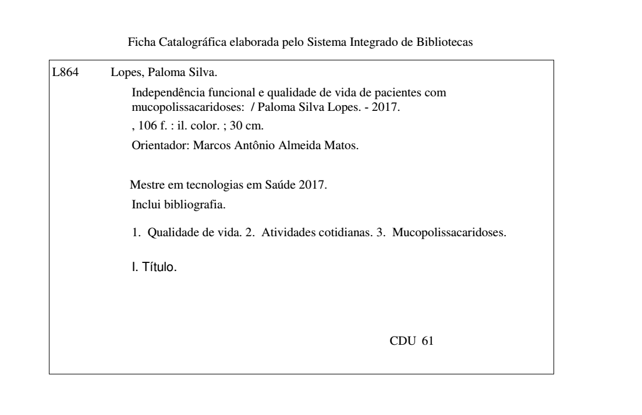
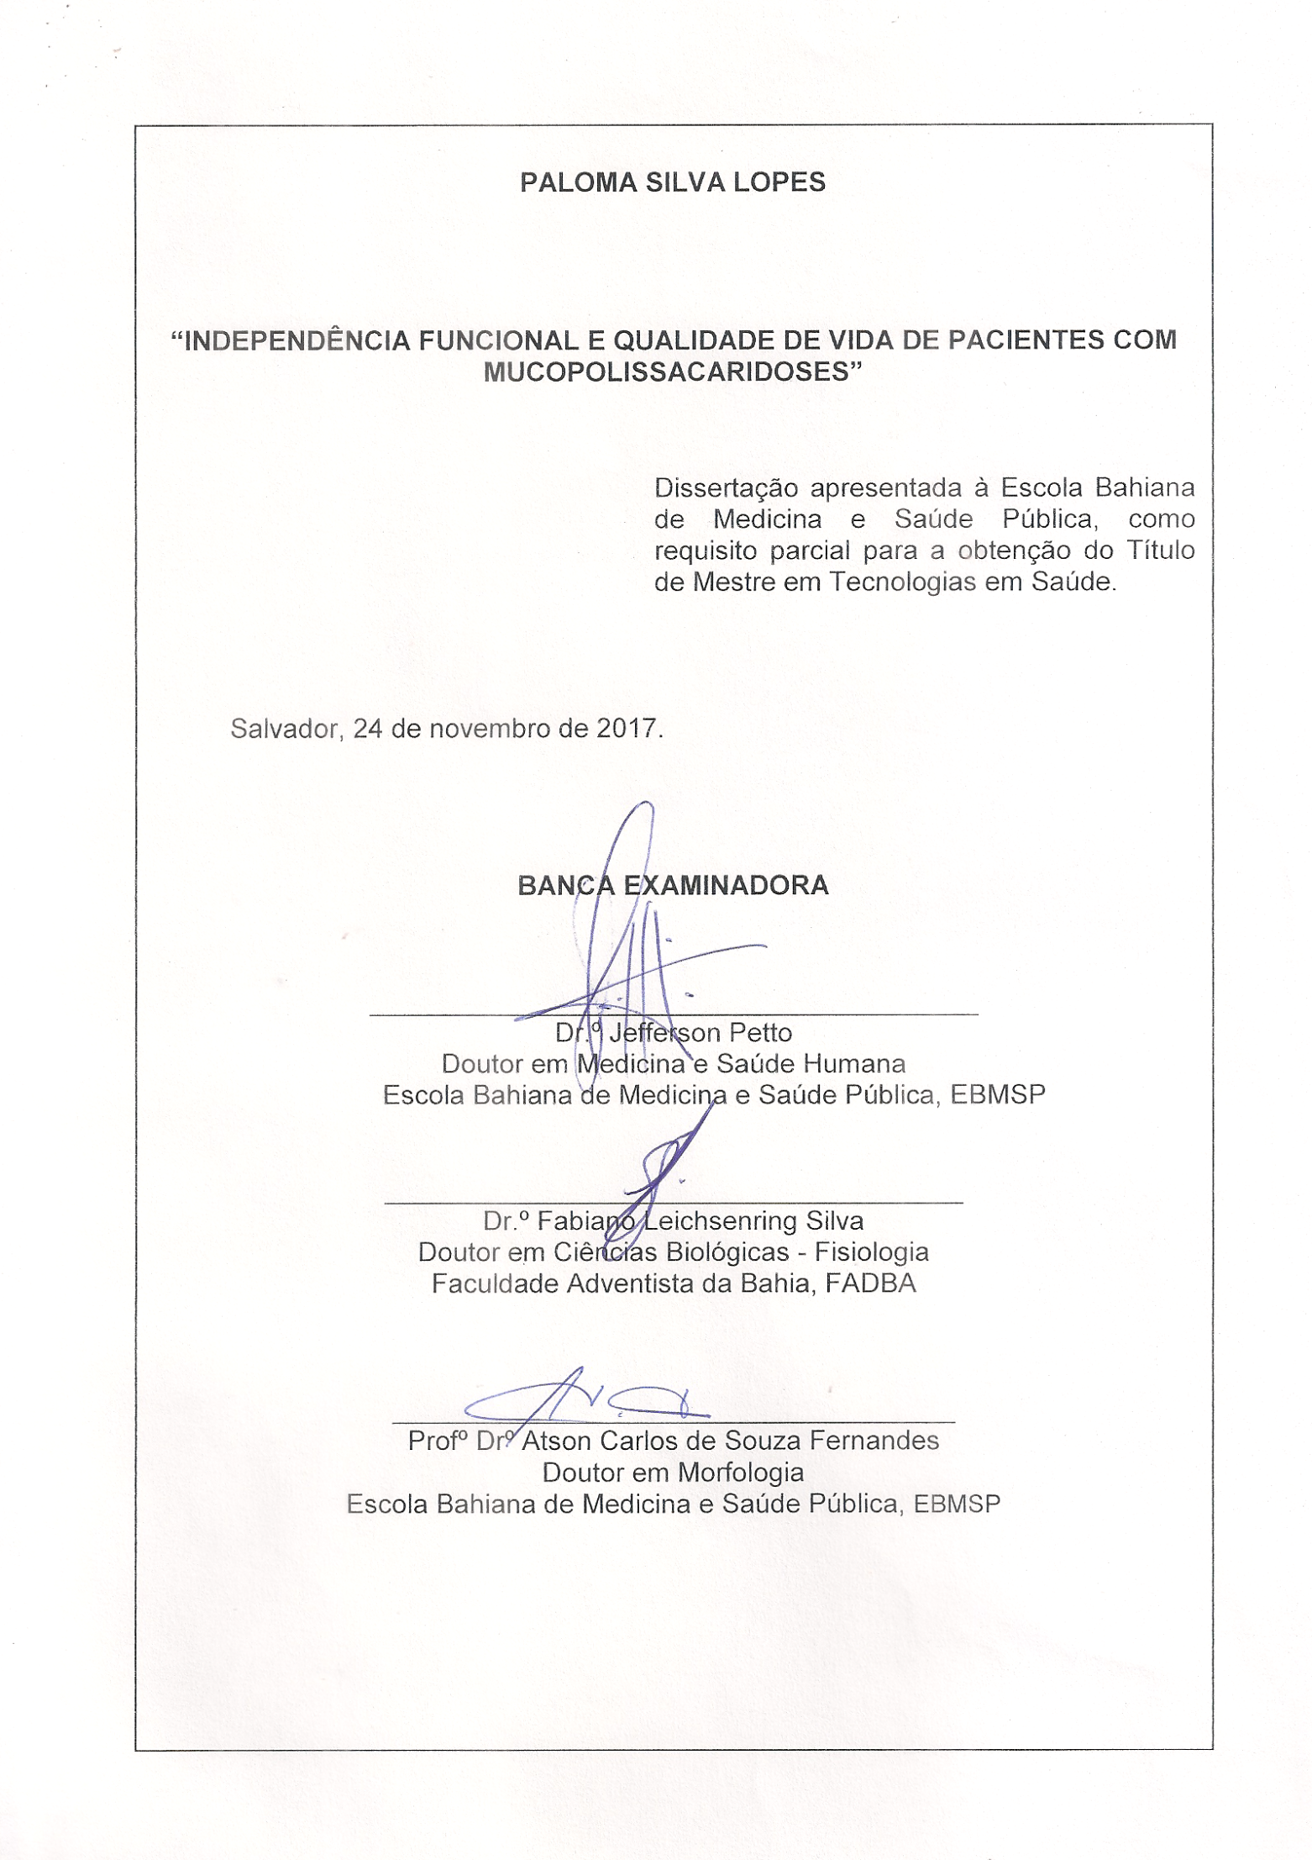

Dedico este trabalho àqueles que ressignificam a minha vida; que são a minha razão de ir e vir... e de permanecer; a minha essência: Meus Pais.
AGRADECIMENTOS

A Deus, quem conhece o meu assentar e o meu levantar; que, de longe, entende o meu pensamento. A Ti, Senhor, por mostrar-me, a todo instante, que “quando sou fraco, então, é que sou forte!”. Diante de Ti sou pequenina, mas contigo ao meu lado, sinto-me gigante. Agradeço por tudo que sou e tudo que tenho!

Aos meus pais que, com muita humildade e esforço, me deram condições para trilhar a minha trajetória. A minha mãe, por toda sabedoria; por sua companhia durante muitas viagens, como forma de preservar a minha vida. Gratidão por sua força; por existir; por ser a minha mãe, minha amiga e por me ensinar que é preciso coragem para confiar. Com ela, sinto-me mais perto de Deus, pois é o meu maior exemplo de amor incondicional. Ao meu pai, minha lição diária de força; pelo amor que me concede; pelo incentivo; por me fazer entender que o caminho escolhido não estaria isento de dificuldades, mas que sou capaz de percorrê-lo; por me ensinar a não reclamar, mas a lutar, porque, com o nosso Deus, somos fortes!

Ao meu irmão, Murilo, por incentivar o meu aperfeiçoamento; por ser meu companheiro mesmo com as atribuições da “vida adulta”, as quais nos exigem mais tempo e não permitem que tenhamos a mesma disponibilidade quando crianças; por seu amor, que independente da fase da vida, mas, em todas as circunstâncias, sempre me acompanha.

Ao meu namorado, Dimas Marcelo, por seu amor, paciência e zelo; por tentar compreender a minha ausência, mesmo sendo difícil aceitá-la; pelo incentivo e por confiar em mim, mais do que eu mesma; por me conceder equilíbrio, em momentos que eu não o tinha; por seu carinho, cumplicidade e por sua presença indispensável à minha serenidade, em uma etapa importante da minha vida.

Ao Prof. Dr. Marcos Almeida, meu orientador, pela sabedoria e suporte na construção deste trabalho; por aceitar prontamente ao meu pedido de orientação; por compartilhar seus conhecimentos e experiências; pela confiança; por me estimular a enfrentar os desafios encontrados no caminho; e, principalmente, por sua força demonstrada em momentos difíceis, um dos motivos da minha admiração.
Ao Prof. Dr. Fabiano Silva, por todos os ensinamentos durante a minha formação e trajetória profissional, pelas contribuições, disponibilidade e motivação ao meu crescimento.

Ao Prof. Dr. Jefferson Petto, por participar e contribuir com o meu processo formativo desde a graduação; por sua disposição em ajudar; solidariedade com minhas dúvidas e por incentivar novas conquistas.

À Escola Bahiana de Medicina e Saúde Pública, corpo docente e funcionários. Meu afeto especial à Profª. Drª. Denise Matias; e aos colaboradores Bárbara, Denilson, Viviane, Pedro, Virgínia, Taise, Ione, Sr. Ademar, Sr. Edézio e Jeferson, pela cuidadosa receptividade e atenção disponibilizada; por marcarem de uma forma singular o meu caminho. E, também, a Léia Omena e Paloma, pela prestatividade.

Aos amigos da Turma do Mestrado em Tecnologias em Saúde, 2016, com os quais fui presenteada. Em especial a Luís Alfredo Gomez, Paulo Geambastiani, Cássia Caroline, Marcela Cavalcante, Nathalie Lino, Verena Souto, Rui, João Filipe, Maria Clara e Paula, pelas experiências repartidas e momentos de descontração. E, em particular, a Isabel Salviano, pelo carinho, companheirismo, confidências e por se tornar uma amiga, parceira da minha história de vida fora do contexto acadêmico.

À Faculdade Adventista da Bahia, instituição que, desde 2004, contribui com a minha formação, enquanto pessoa e como profissional. Gratidão a todos os meus professores. Em especial, à Profª. Djeyne Wagmacker, pelo carinho, compreensão, disponibilidade e auxílio na análise estatística deste trabalho; ao Prof. Cláudio Sousa, pelos ensinamentos e por me encorajar em todos os momentos; e aos amigos Diego Patrício, Franklin Cajaíba e Karla Caggy, por todo apoio e incentivo.

Aos meus alunos, que me estimulam buscar mais conhecimento e aprendizado; aqueles que despertam em mim o desejo de melhora e crescimento contínuos.

À equipe do Hospital Estadual da Criança de Feira de Santana-BA; em especial, a todos os pacientes, que me ensinam o sentido da vida e não permitem que eu esqueça os propósitos de Deus para mim.
RESUMO

Introdução: As mucopolissacaridoses (MPS) correspondem a um grupo de doenças metabólicas raras, caracterizadas pela deficiência de enzimas específicas relacionadas à degradação de glicosaminoglicanos (GAGs). O acúmulo intralisossomal dessas moléculas gera danos celulares que resultam em alterações multissistêmicas, de caráter crônico e progressivo. Tais condições podem interferir na independência funcional para realização de atividades diárias e, por conseguinte, na qualidade de vida relacionada à saúde (QVRS), uma vez que as habilidades físicas e, também, os aspectos emocionais e sociais de indivíduos diagnosticados com MPS sofrem modificações relevantes. Objetivo: Verificar se existe correlação entre a independência funcional para realização de atividades de vida diária e a qualidade de vida relacionada à saúde de pacientes pediátricos diagnosticados com mucopolissacaridoses. Casuística e Métodos: Trata-se de um estudo observacional, analítico, de corte transversal, realizado no serviço de ortopedia do Hospital Santa Izabel da Santa Casa de Misericórdia da Bahia (HSI), no período de outubro de 2016 a março de 2017. Foram incluídos crianças e adolescentes com idade entre 2 e 18 anos, diagnosticados com MPS, que estavam sob acompanhamento médico ambulatorial no período de janeiro de 2012 a outubro de 2014. A coleta de dados ocorreu a partir da análise documental das fichas de avaliação padronizadas utilizadas no serviço, aplicadas no período da admissão dos pacientes por meio de entrevistas junto aos pais/cuidador. As variáveis do estudo compreenderam dados sociodemográficos; nível de independência funcional (mensurado pela escala MIF); e medida da QVRS, obtida pelo instrumento Pediatric Quality of Life Inventory (PedsQLTM 4.0). Resultados: 26 pacientes participaram do estudo. Estes eram predominantemente do sexo masculino (61,5%), com média de idade de 10±4,5 anos, acometidos por MPS tipo VI (73,1%). Segundo a perspectiva dos pais, as crianças e adolescentes necessitavam de maior assistência para realizar atividades de autocuidado, comparado às atividades de transferências e locomoção. Quanto à QVRS, os pais consideraram melhor condição de saúde física do que de saúde psicossocial. A MIF e a QVRS não tiveram associação com a idade e o sexo. Houve correlação significativa entre o escore total da MIF e a qualidade de vida geral, r=0,52 (p=0,007). A capacidade física foi o único domínio da QVRS que apresentou correlação significativa com as dimensões da MIF; correlação moderada com o domínio motor, r=0,60 (p=0,001), e fraca com o domínio cognitivo, r=0,40 (p=0,04). No modelo de análise multivariada de regressão linear, apenas o subdomínio locomoção da MIF apresentou correlação independente com o domínio capacidade física do PedsQLTM 4.0 (p<0,01). 39,7% da variabilidade da capacidade física foram explicados pelo subdomínio locomoção. Conclusão: A independência funcional de crianças e adolescentes com MPS apresentou correlação significativa com a QVRS. Foi observada correlação entre as atividades de autocuidado, transferências, locomoção e cognição social, com o domínio capacidade física da QVRS. A dificuldade para locomoção, de forma independente, foi o fator com maior impacto na capacidade física dos sujeitos participantes deste estudo, de acordo com a concepção dos seus pais ou cuidadores.

Palavras-chave: Mucopolissacaridoses. Atividades Cotidianas. Qualidade de Vida.

ABSTRACT

Introduction: Mucopolysaccharidoses (MPS) correspond to a group of rare metabolic diseases, characterized by the deficiency of specific enzymes related to the degradation of glycosaminoglycans (GAGs). The intralysosomal accumulation of these molecules causes cellular damage that results in multisystemic, chronic and progressive changes. Such conditions may interfere with functional independence to perform daily activities, and therefore on health-related quality of life (HRQoL), since the physical abilities, as well as the emotional and social aspects of individuals diagnosed with MPS undergo relevant changes. Aims: To verify if there is a correlation between the functional independence to perform activities of daily living and the health-related quality of life of pediatric patients diagnosed with mucopolysaccharidoses. Methods: This is an observational, analytical, cross-sectional study performed at the orthopedic service of the Santa Izabel Hospital (HSI), from October 2016 to March 2017. They were including children and adolescents aged 2 to 18 years, diagnosed with MPS, who were under medical outpatient follow-up from January 2012 to October 2014. The data collection was based on the documentary analysis of the standardized evaluation sheets used in the service, applied in the period of admission of the patients through interviews with the parents / caregivers. The study variables comprised sociodemographic data; functional independence level (measured by the MIF scale); and HRQoL measurement obtained by the Pediatric Quality of Life Inventory (PedsQLTM 4.0). Results: 26 patients participated in the study. These were predominantly males (61.5%), mean age of 10±4.5 years, and MPS type VI (73.1%). According to the parents' perspective, children and adolescents needed more assistance in self-care activities compared to transfer and locomotion activities. Regarding HRQoL, parents considered better physical health status than psychosocial health. MIF and HRQoL had no association with age and sex. There was a significant correlation between total MIF score and general quality of life, r=0.52 (p=0.007). The physical capacity was the only area of ​​the HRQoL that showed a significant correlation with the dimensions of the MIF; moderate correlation with the motor domain, r=0.60 (p=0.001), and weak with the cognitive domain, r=0.40 (p=0.04). In the multivariate linear regression analysis model, only the subdomain locomotion of the MIF showed an independent correlation with the physical capacity domain of PedsQLTM 4.0 (p<0.01). 39.7% of the variability of the physical capacity were explained by the subdomain locomotion. Conclusion: The functional independence of children and adolescents with MPS showed a significant correlation with HRQoL. A correlation was observed between the activities of self-care, transfers, locomotion and social cognition, with the physical capacity domain of HRQoL. The difficulty for locomotion, independently, was the factor with the greatest impact on the physical capacity of the subjects participating in this study, according to the conception of their parents or caregivers.

Keywords: Mucopolysaccharidoses. Daily Activities. Quality of life.

LISTA DE QUADROS

Quadro 1 – Classificação das MPS, de acordo com a deficiência enzimática e o substrato (GAG) acumulado. 20
Quadro 2 – Artigos evidenciando a ocorrência de manifestações clínicas em indivíduos acometidos por MPS. 24
Quadro 3 – Resumo de estudos sobre avaliação funcional de pacientes com mucopolissacaridoses. 30

LISTA DE GRÁFICOS

Gráfico 1 – Box plot da associação entre sexo e escore total da escala MIF. 48
Gráfico 2 – Correlação entre idade e escore total da escala MIF. 49
Gráfico 3 – Correlação entre idade e domínio motor da escala MIF. 49
Gráfico 4 – Correlação entre idade e domínio cognitivo da escala MIF. 50
Gráfico 5 – Box plot da associação entre sexo e QVRS (escore total do instrumento PedsQLTM 4.0). 51
Gráfico 6 – Correlação entre idade e QVRS (escore total do instrumento PedsQLTM 4.0). 51

LISTA DE TABELAS

Tabela 1 – Características sociodemográficas e clínica das crianças e adolescentes com MPS acompanhados no ambulatório de ortopedia do HSI, no período de janeiro de 2012 a outubro de 2014. 46
Tabela 2 – Escores das dimensões/domínios e total da escala MIF aplicada aos pais das crianças e adolescentes acompanhados no ambulatório de ortopedia do HSI, no período de janeiro de 2012 a outubro de 2014. 47
Tabela 3 – Escores dos domínios e total do instrumento PedsQLTM 4.0 aplicado aos pais das crianças e adolescentes acompanhados no ambulatório de ortopedia do HSI, no período de janeiro de 2012 a outubro de 2014. 48
Tabela 4 – Escores dos domínios e o total da escala MIF aplicada aos pais das crianças e adolescentes com MPS VI acompanhados no ambulatório de ortopedia do HSI, no período de janeiro de 2012 a outubro de 2014. 50
Tabela 5 – Escores dos domínios e total do instrumento PedsQLTM 4.0 aplicado aos pais das crianças e adolescentes com MPS tipo VI acompanhados no ambulatório de ortopedia do HSI, no período de janeiro de 2012 a outubro de 2014. 52
Tabela 6 – Correlação entre a medida de independência funcional (dimensões da escala MIF) e a QVRS (domínios do instrumento PedsQLTM 4.0) das crianças e adolescentes acompanhados no ambulatório de ortopedia do HSI, no período de janeiro de 2012 a outubro de 2014. 54

LISTA DE ABREVIATURAS E SIGLAS

ADL | Activities of Daily Living
ADM | Amplitude de Movimento
AVD | Atividades de Vida Diária
CAAE | Certificado de Apresentação para Apreciação Ética
CEP | Comitê de Ética em Pesquisa
CHQ-PF50 | Child Health Questionnaire – Parent Form 50
CIF | Classificação Internacional de Funcionalidade, Incapacidade e Saúde
DP | Desvio-padrão
DS | Dermatan Sulfato
ECA | Estatuto da Criança e do Adolescente
EUA | Estados Unidos da América
FIM | Functional Independence Measure
GAGs | Glicosaminoglicanos
HS | Heparan Sulfato
HSI | Hospital Santa Izabel
IBM | International Business Machines
IDH | Índice de Desenvolvimento Humano
IIQ | Intervalo Interquartil
Md | Mediana
MIF | Medida de Independência Funcional
MPS | Mucopolissacaridose
MPS-HAQ | Mucopolysaccharidosis Health Assessment Questionnaire
OMS | Organização Mundial de Saúde
PEDI | Pediatric Evaluation of Disability Inventory
PedsQLTM | Pediatric Quality of Life Inventory
PODCI | Pediatric Outcomes Data Collection Instrument
QS | Queratan Sulfato
QV | Qualidade de Vida
QVRS | Qualidade de Vida Relacionada à Saúde
SNC | Sistema Nervoso Central
STC | Síndrome do Túnel do Carpo
TCTH | Transplante de Células-Tronco Hematopoéticas
TRE | Terapia de Reposição Enzimática

LISTA DE SÍMBOLOS

CoA Coenzima A
α Alfa
β Beta
µ Média
® Marca registrada
TM Marca comercial (Trade Mark)

SUMÁRIO

1 INTRODUÇÃO 15
2 OBJETIVO 18
3 REVISÃO DA LITERATURA 19
3.1 Mucopolissacaridoses 19
3.1.1 Classificação das mucopolissacaridoses 20
3.1.2 Manifestações físicas 21
3.1.3 Manifestações neurológicas 23
3.2 Independência funcional 26
3.2.1 Independência funcional na MPS 26
3.3 Qualidade de vida relacionada à saúde 34
3.3.1 Qualidade de vida relacionada à saúde na MPS 37
4 CASUÍSTICA E MÉTODOS 40
4.1 Delineamento do estudo 40
4.2 Local e período de coleta 40
4.3 População de estudo, critérios de inclusão e exclusão 40
4.4 Variáveis de estudo e instrumentos de coleta 40
4.4.1 Instrumento de medida de independência funcional 41
4.4.2 Instrumento de avaliação da qualidade de vida relacionada à saúde 42
4.5 Procedimentos do estudo 43
4.6 Aspectos éticos do estudo 44
4.7 Metodologia de análise dos dados 44
5 RESULTADOS 46
6 DISCUSSÃO 55
6.1 Discussão dos resultados 55
6.2 Limitações e perspectivas do estudo 65
7 CONCLUSÃO 68
REFERÊNCIAS 69
APÊNDICE 80
ANEXOS 81

1 INTRODUÇÃO

No período da infância e adolescência, que, de acordo com o Estatuto da Criança e do Adolescente (ECA) vigente no Brasil, compreende desde o nascimento até 18 anos de idade, há uma grande variedade de doenças. Estas, por sua vez, são basicamente doenças de curso crônico, que impõem modificações à vida dessa população e de seus familiares.^{1–3}

Nesse contexto, as Mucopolissacaridoses (MPS) constituem um grupo de doenças raras, hereditárias, crônicas, de caráter progressivo, ocasionadas pela deficiência na atividade de enzimas lisossômicas específicas necessárias para a degradação de glicosaminoglicanos (GAGs), que são polissacarídeos ligados a proteínas (proteoglicanos).^{4–6}

A deficiência enzimática gera acúmulo intralisossomal de GAGs e, por conseguinte, lesão e disfunção celular, em variados graus, repercutindo em múltiplos órgãos e sistemas sob a forma de danos irreversíveis^{4,7–9}. As complicações das MPS conduzem os sujeitos acometidos à morbidade grave¹⁰ e expectativa de vida reduzida^{4,10}, além de condicioná-los à necessidade constante de utilização de serviços de saúde^{11,12}, o que promove significativo sofrimento humano e impacta negativamente na independência funcional e na qualidade de vida (QV) destes indivíduos¹³.

Existem sete tipos de mucopolissacaridoses descritos na literatura, classificados de acordo com o defeito enzimático que as determinam e com base nas manifestações clínicas e progressão da doença. Apesar da variação da incidência quando se considera os diferentes tipos de MPS, estima-se que a incidência global é de 1,9 a 4,5 casos para cada 100.000 nascidos vivos.^{14–17} Na Bahia estão catalogados cerca de 40 pacientes acometidos por MPS em tratamento¹⁸; o município de Monte Santo é o que apresenta maior prevalência da doença, sendo o casamento consanguíneo uma possível justificativa para esta ocorrência.¹⁹

Sinais decorrentes do comprometimento musculoesquelético são comuns em todas as formas de MPS.²⁰ Esta condição caracteriza-se por deformidades ósseas, rigidez articular e consequente redução da amplitude de movimento (ADM), atraso no desenvolvimento motor e dificuldade progressiva para a marcha e deambulação. Alterações cardiorrespiratórias e/ou neurológicas também podem estar associadas às disfunções do sistema locomotor, e apresentam relação direta com a gravidade geral da doença.^{9,20–22}

Importantes avanços foram alcançados na condução terapêutica das mucopolissacaridoses. Até o advento da Terapia de Reposição Enzimática (TRE) – procedimento baseado na introdução da enzima deficiente nas células dos pacientes acometidos –, e do transplante com células-tronco hematopoéticas (TCTH), esse grupo de doenças de depósito lisossomal não tinha tratamento específico; as medidas terapêuticas consistiam apenas no suporte aos pacientes, com foco para a prevenção e cuidado com possíveis complicações.^{23–26}

O surgimento da TRE aumentou o interesse por estudos visando descrever as características clínicas e a história natural da doença, e por aqueles dedicados a apresentar os resultados oriundos da aplicação dessa conduta. O acometimento do sistema musculoesquelético tornou-se, então, alvo de interesse de muitos centros de pesquisas, visto que, a possibilidade de modificar a função motora poderia representar um dos principais ganhos funcionais da TRE.^{24,27}

De modo geral, a maior parte das pesquisas acerca do comprometimento funcional decorrente da MPS tem origem em países desenvolvidos^{28,29}, constituídos por populações com características socioculturais diferentes da população brasileira e amparados por melhor suporte social e assistência em saúde. No cenário nacional e em outros países em desenvolvimento, as pesquisas sobre essas doenças ainda são incipientes. Os poucos estudos sobre independência funcional têm sido conduzidos em situações específicas, relacionadas à avaliação da função da mão^{7,30}, da marcha^{7,9,31} ou de atividades de vida diária (AVD)^{28,32}. Desta forma, não contemplam, por exemplo, a associação entre funcionalidade e qualidade de vida de pacientes pediátricos acometidos por MPS.

E, embora múltiplos estudos evidenciem que a limitação funcional corresponde a um dos principais danos gerados por essa doença^{28,29,32}, presume-se que muitos profissionais de saúde, em especial, fisioterapeutas, ainda desconhecem a MPS e suas repercussões, deixando evidente a lacuna do conhecimento quanto às possibilidades de intervenção nesta população.

Acredita-se que a investigação sobre a associação entre independência funcional e qualidade de vida relacionada à saúde (QVRS) possa embasar propostas terapêuticas na área de reabilitação, direcionadas às necessidades específicas dos pacientes com MPS, de forma a oferecer suporte mais adequado e amenizar a condição de limitação funcional entre estes indivíduos.

Por este motivo, o objetivo principal deste estudo foi verificar a existência de correlação entre a independência funcional e a QVRS de pacientes pediátricos diagnosticados com mucopolissacaridoses na Bahia.

2 OBJETIVO

Verificar se existe correlação entre a independência funcional para realização de atividades de vida diária e a qualidade de vida relacionada à saúde de pacientes pediátricos diagnosticados com mucopolissacaridoses.

3 REVISÃO DA LITERATURA

3.1 Mucopolissacaridoses

As Mucopolissacaridoses (MPS) são um grupo de doenças metabólicas, hereditárias, raras, caracterizadas por defeito do metabolismo de glicosaminoglicanos (GAGs), secundário à deficiência de enzimas específicas necessárias para sua degradação.^{4,33} Os GAGs são considerados componentes importantes da matriz extracelular e participam da constituição de ossos, cartilagens, tecido conjuntivo, tendões, líquido sinovial e córneas.^{4,34}

A degradação incompleta das moléculas de GAGs gera acúmulo intralisossomal de substratos (como dermatan sulfato – DS, heparan sulfato – HS e/ou queratan sulfato – QS), em diferentes órgãos e tecidos. E, como consequência do metabolismo deficiente, os GAGs não degradados são excretados na urina ou encontram-se presentes no sangue e no líquor. Desta forma, o acúmulo desses compostos nos lisossomos e no espaço extracelular origina diversas alterações progressivas, crônicas e com ampla heterogeneidade clínica, incluindo anormalidades esqueléticas, articulares, respiratórias, cardíacas, visuais, auditivas e neurológicas, que variam de acordo com o tipo de MPS e o fenótipo da doença. Tem-se, portanto, uma similaridade clínica entre as diferentes deficiências enzimáticas, porém um amplo espectro de gravidade.^{4,35}

Manifestações clínicas como características faciais grosseiras, baixa estatura, alteração da amplitude de movimento, deformidades ósseas e organomegalia incidem com frequência nas mucopolissacaridoses. Outras alterações são específicas a determinados tipos/subtipos de MPS, a depender do substrato acumulado e dos órgãos afetados. As MPS caracterizadas pelo acúmulo de DS ou QS apresentam comprometimento esquelético grave, enquanto que nas MPS com acúmulo de HS ocorre principalmente acometimento do sistema nervoso central (SNC). Quando o armazenamento lisossômico é tanto de DS quanto de HS, os indivíduos podem apresentar alterações esqueléticas e do SNC associadas.^{5,6}

3.1.1 Classificação das mucopolissacaridoses

Até a presente data, 11 deficiências enzimáticas são conhecidas, determinando 7 tipos diferentes de MPS.^{5,6} A classificação deste grupo de doenças pode ocorrer com base na enzima deficiente ou quanto ao GAG específico acumulado (quadro 1).^{4,30} A depender do grau de inatividade enzimática, as MPS podem variar também quanto ao fenótipo – de atenuado à grave.⁷ E, o acúmulo de GAGs, além de ocasionar danos celulares e teciduais, gera uma diversidade de apresentações clínicas que progridem ao longo do tempo.^{7,36}

Quadro 1 – Classificação das MPS, de acordo com a deficiência enzimática e o substrato (GAG) acumulado.
Tipo de MPS | Epônimo | Deficiência enzimática | Substrato
MPS I | Síndrome de Scheie, Hurler-Scheie, Hurler | α-L-iduronidase | DS/HS
MPS II | Síndrome de Hunter | Iduronato-2-sulfatase | DS/HS
MPS III-A | Síndrome de Sanfilippo A | Heparan-N-sulfatase | HS
MPS III-B | Síndrome de Sanfilippo B | α-N-acetilglucosaminidase | HS
MPS III-C | Síndrome de Sanfilippo C | Acetil-coA-α-glucosamina acetiltransferase | HS
MPS III-D | Síndrome de Sanfilippo D | N-acetilglucosamina 6-sulfatase | HS
MPS IV-A | Síndrome de Mórquio A | Galactose-6-sulfatase | QS
MPS IV-B | Síndrome de Mórquio B | β-galactosidase | QS
MPS VI | Síndrome de Maroteaux-Lamy | N-acetilgalactosamina 4-sulfatase | DS
MPS VII | Doença Sly | β-glucuronidase | DS/HS
MPS IX | Doença de Natowicz | Hialuronidase | AH
Legenda: AH – Ácido hialurônico; coA – coenzima A; DS – Dermatan sulfato; HS – Heparan sulfato; MPS – Mucopolissacaridose; QS – Queratan sulfato; α – alfa; β – beta.
Fonte: Adaptado de: (4) Muenzer J. Overview of the mucopolysaccharidoses. Rheumatology (Oxford). 2011;50(Suppl. 5):4–12. DOI: 10.1093/rheumatology/ker394 e (30) Cardoso-Santos A, Azevedo AC, Fagondes S, Burin MG, Giugliani R, Schwartz IV. Mucopolysaccharidosis type VI (Maroteaux-Lamy syndrome): assessment of joint mobility and grip and pinch strength. J Pediatr. 2008;84(2):130–5. DOI: 10.2223/JPED.1743.

As MPS apresentam caráter autossômico recessivo e ocorrem em uma mesma proporção entre homens e mulheres⁴, com exceção da MPS tipo II que tem herança recessiva ligada ao cromossomo X, acometendo com maior frequência indivíduos do sexo masculino.^{4,37} Estudos internacionais referem uma variação na incidência global para todos os tipos de MPS: em Taiwan a incidência é de 2,04 por 100.000 nascidos vivos¹⁴; na Alemanha, de 3,53 por 100.000 nascidos vivos¹⁵; na Columbia Britânica, Canadá, de 1,9 por 100.000 nascidos vivos¹⁶; e de 4,5 por 100.000 nascidos vivos na Holanda¹⁷.

Existe ainda variação da incidência para os diferentes tipos de MPS, sendo a tipo I a mais frequente na Alemanha e Holanda (0,69 e 1,19 por 100.000 nascidos vivos, respectivamente^{15,17}) e a tipo II, em Taiwan (1,07 por 100.000 nascidos vivos¹⁴). No Brasil, a incidência de MPS não é totalmente conhecida, em virtude das dificuldades para acesso aos serviços de saúde.³⁸ Apesar disto, no período entre 2004 até 2012, 983 pessoas foram diagnosticadas com a doença no país – 194 com tipo I, 292 com tipo II, 134 com tipo III (37 tipo III-A, 68 tipo III-B e 29 tipo III-C), 121 com MPS tipo IV (113 tipo IV-A e 8 tipo IV-B), 230 com tipo VI e 12 pessoas com MPS tipo VII.³⁹

A MPS tipo II, de acordo com a Rede MPS Brasil, uma iniciativa para promoção do diagnóstico e manejo das mucopolissacaridoses no país, é a mais frequentemente diagnosticada³⁹; e o tipo VI é o mais prevalente no Sudeste, seguido da região Nordeste⁴⁰. Estudo desenvolvido na cidade de Monte Santo, município situado no Estado da Bahia, Nordeste do Brasil, constatou que a MPS tipo VI apresentou incidência maior do que o estimado pela literatura: 1 a cada 5.000 nascidos vivos. Essa ocorrência é maior do que a encontrada em outras regiões do mundo (1 em 43.261 nascimentos de imigrantes turcos que vivem na Alemanha; e 1 em 1.505.160 nascimentos na Suécia); possivelmente, em virtude da alta taxa de endogamia neste município.³⁸

3.1.2 Manifestações físicas

Ao nascimento, a maioria dos pacientes com MPS é assintomática.^{4,41} Mais tarde, ainda na infância, os indivíduos acometidos desenvolvem um largo espectro de sinais e sintomas comuns à doença, associados a outras características específicas aos diferentes tipos de MPS.^{4,7} Estudo desenvolvido no Brasil refere que a média da idade no início das alterações clínicas em pacientes brasileiros foi de 18 meses e, ao diagnóstico, de 76 meses.⁴² Este intervalo entre o início das manifestações e o diagnóstico de MPS contribui para a instalação de danos irreversíveis sobre órgãos e sistemas, incluindo o cardíaco, respiratório, gastrointestinal, musculoesquelético e, também, algum envolvimento de tecidos do sistema nervoso.⁴
O comprometimento articular e ósseo são, geralmente, as manifestações clínicas iniciais encontradas nas MPS.⁸ A injúria articular precoce, sem características inflamatórias clássicas⁴³, gera diminuição da mobilidade^{8,24,25}. É o que ocorre nas situações em que os pacientes desenvolvem mãos em garra⁸ e/ou síndrome do túnel do carpo^{33,44}, caracterizadas por restrição articular de punho e dedos e deformidades em flexão das articulações interfalangeanas, o que pode ocasionar redução ou perda total da função da mão.⁴ Contrário a esta condição, pacientes com MPS IV apresentam frouxidão ligamentar e hipermobilidade articular, decorrente da deterioração do tecido conjuntivo próximo à articulação. Essa condição pode gerar subluxação atlantoaxial e instabilidade cervical por exemplo, resultando em paralisia ou morte precoce, por volta da segunda ou terceira décadas de vida.^{45,46}

As alterações esqueléticas nos indivíduos diagnosticados com MPS são demonstradas por deformidades na coluna vertebral (cifose toracolombar ou gibosidade^{8,25}, escoliose⁴⁷ e hiperlordose lombar²⁰); alterações na caixa torácica (pectus carinatum)⁶; baixa estatura devido retardo do crescimento⁸; displasia do quadril e deformidade em valgo do joelho (geno valgo)⁴⁷. Existe também a possibilidade da evidência radiológica de disostose múltipla que inclui: alargamento do crânio; espessamento da calota craniana; sela túrcica em forma de ‘J’; hipoplasia dos corpos vertebrais lombares; clavículas curtas e espessadas; costelas em forma de remo (estreitas na extremidade vertebral e alargadas na extremidade esternal); inclinação das epífises radial e ulnar; metacarpos curtos e falanges com afilamento na extremidade distal, conferindo-lhes o aspecto de projétil de arma de fogo⁴⁷.

Outras características comuns a pacientes com MPS correspondem a fácies grosseira^{8,24} (incluindo fronte ampla, sobrancelhas espessas, narinas antevertidas, macroglossia, hipertrofia gengival, retardo da erupção dentária e má implantação dos dentes^{20,48}); opacificação da córnea^{8,24} e/ou outras alterações oculares (hipertensão ocular/glaucoma, degeneração da retina, atrofia do nervo óptico, pseudo-exoftalmia e estrabismo)⁴⁹; além de disfunções cardíacas, como sopro⁸ e valvulopatia cardíaca²⁵.

Patologias respiratórias também acometem esses indivíduos^{8,24}. Estas podem ter características obstrutivas (a exemplo da apnéia obstrutiva do sono²⁵, da traqueobroncomalácia²⁵ e do estreitamento das vias aéreas superiores – pela macroglossia secundária à deposição de GAGs na língua, ou pela deposição desses substratos na mucosa brônquica⁵⁰, ou ainda, pelo acúmulo de secreção espessa²⁰ resultante de processos respiratórios infecciosos recorrentes^{8,24,25}). Os pacientes também podem apresentar alterações respiratórias com características restritivas, em função da rigidez de caixa torácica e distensão abdominal, associadas às deformidades torácicas^{20,50}. A hipoacusia^{25,44}, infecções do ouvido, nariz e garganta⁴⁴, hérnia inguinal e/ou abdominal^{8,24,25}, hepatomegalia (associada ou não à esplenomegalia, com consequente protusão abdominal)^{8,25}, são outros achados clínicos presentes nas MPS.

Além das manifestações somáticas, que conferem aos pacientes com MPS um perfil marcado por limitação articular, deformidades ósseas e outras complicações sistêmicas, esses indivíduos podem desenvolver alterações neurológicas, caracterizadas por atraso no desenvolvimento neuromotor e comprometimento cognitivo. Em alguns casos, essas alterações ocorrem de forma progressiva, repercutindo sobre a independência funcional dos mesmos.^{4,9}

3.1.3 Manifestações neurológicas

O sistema nervoso, central e periférico, é frequentemente afetado entre os diferentes tipos de MPS. Na forma grave de MPS tipo I e II, todas as formas de MPS tipo III e na MPS tipo VII há maior acometimento do SNC¹⁰, sugerindo que o GAG heparan sulfato, em acúmulo nesses tipos de MPS, tem predileção por este tecido. Dentre as alterações de caráter neurológico, o indivíduo pode apresentar lesões da substância branca⁵¹, hidrocefalia comunicante⁵², atrofia cerebral⁵¹ e comprometimento cognitivo, este presente em alguns tipos de MPS⁴⁴, exceto o tipo IV e VI, nos quais a dificuldade de compreensão costuma não estar associada^{30,53}. Anomalias da medula espinhal (como mielopatia e compressão medular) e de outros elementos neurais também compreendem possíveis alterações neurológicas em casos de MPS.^{51,54}

Estudos sugerem ainda a ocorrência de dor crônica em indivíduos com MPS^{33,55,56}, secundária, possivelmente, aos distúrbios resultantes do acúmulo intralisossomal de GAGs³³, como síndrome do túnel do carpo^{33,56,57}, aumento da pressão intracraniana³³ e alterações articulares^{33,55}. No entanto, a condição de demência, presente em alguns fenótipos de MPS, pode contribuir para a subestimação da dor nesta população.^{33,36}

A apresentação clínica das manifestações somáticas e neurológicas é variável e depende da intensidade da deficiência enzimática, da concentração de GAGs armazenados nos tecidos e do tipo de MPS. Além disto, essas alterações interferem diretamente na progressão da doença.^{7,36,58} A literatura consultada para esta revisão abrangeu estudos científicos que evidenciaram a ocorrência de algumas dessas manifestações em pacientes com MPS, conforme exposto no quadro 2.

Quadro 2 – Artigos evidenciando a ocorrência de manifestações clínicas em indivíduos acometidos por MPS.
Autor / Ano de publicação | Título | Objetivo
Turra GS, Schwartz IV. (2009)⁵⁹ | Evaluation of orofacial motricity in patients with mucopolysaccharidosis: a cross-sectional study | Caracterizar o sistema e funções estomatognáticas de pacientes com MPS.
Know JY et al.  (2011)⁵⁷ | High prevalence of carpal tunnel syndrome in children with mucopolysaccharisdosis type II (Hunter Syndrome) | Relatar a prevalência e os achados eletrofisiológicos da síndrome do túnel do carpo em crianças com síndrome de Hunter.
Matos MA et al.  (2013)⁹ | Energy expenditure during gait in patients with mucopolysaccharidosis | Avaliar o gasto energético durante a marcha de pacientes com MPS.
Legenda: MPS – Mucopolissacaridose.

No estudo de Turra e Schwartz⁵⁹, pacientes com diagnóstico de MPS (tipo I, II, III-B, IV-A e VI) foram submetidos à avaliação das estruturas e funções estomatognáticas. Entre esses pacientes, alguns haviam feito cirurgia de adenoidectomia, amigdalectomia ou passado por processo de intubação orotraqueal. Em relação às estruturas que compõem o sistema estomatognático, a arcada dentária e a língua foram as mais afetadas; e as funções de mastigação e deglutição as que tiveram maior comprometimento na amostra estudada. Funções como sucção, respiração e fala também apresentaram alteração, porém em menor proporção. A pesquisa demonstrou que manifestações como posição habitual de língua entre os dentes, mordida aberta e respiração bucal também foram constatadas na população do estudo.⁵⁹

Presume-se, portanto, que alterações na estrutura e função do sistema estomagnático geram repercussões para o sistema respiratório de pacientes com MPS, comprometendo-lhes a capacidade de executar atividades diárias. Pois, em consequência às alterações respiratórias esses indivíduos podem apresentar baixa tolerância ao esforço físico. No entanto, devido a existência de poucos estudos sobre esta associação, ainda não estão bem compreendidas as alterações estomatognáticas na capacidade funcional destes indivíduos.⁵⁹

Know et al.⁵⁷ desenvolveram um estudo sobre a ocorrência da síndrome do túnel do carpo (STC) em crianças com MPS tipo II. Os resultados apontaram que o acometimento mais severo de outros órgãos, seguido de comprometimento cognitivo, atraso da linguagem, displasia esquelética e rigidez articular – características da MPS II –, são fatores que mascaram os sintomas desta síndrome. A presença dessas alterações associadas contribui para o diagnóstico tardio da STC; geralmente identificada quando ocorre perda total da função da mão. Na MPS, o acúmulo intralisossomal de GAGs no tecido conjuntivo do retináculo flexor e a alteração anatômica gerada pela displasia óssea no antebraço esclarecem a presença desta injúria. Os achados do referido estudo justificam a condição de comprometimento da função da mão em indivíduos com MPS tipo II, repercutindo sobre a habilidade de os mesmos desenvolverem tarefas bimanuais, de coordenação motora fina e atividades de vida diária que exigem força manual.⁵⁷

Com o intuito de comparar o gasto energético, durante a marcha, de pacientes com MPS e indivíduos saudáveis, Matos et al.⁹ realizaram uma pesquisa na qual os participantes foram submetidos a um teste de caminhada de 50 metros. Os achados evidenciaram maior gasto energético em pacientes com MPS; gasto duas vezes maior àquele apresentado pelos indivíduos saudáveis. Além disso, a frequência cardíaca, inicial e final, e o tempo para realização da tarefa foram maiores no grupo com MPS, em relação aos valores do grupo comparação (22%, 13% e 25% maiores, respectivamente).⁹
Ainda no referido estudo⁹, os autores reportam que o aumento da frequência cardíaca, incluindo a basal, reflete a deterioração da função cardiopulmonar desses sujeitos. E a necessidade de um tempo maior para percorrer a distância proposta relaciona-se à dificuldade para locomoção⁹ – ou pela presença de limitação articular para extensão dos joelhos ou pela deformidade em pé equino³¹, por exemplo. Neste sentido, os resultados podem ser explicados pelo fato de que quanto mais grave a condição clínica desses pacientes, maiores as repercussões sobre a funcionalidade dos mesmos.⁶

Diante do exposto, percebe-se que as alterações morfológicas decorrentes da mucopolissacaridose podem repercutir sobre as funções motora e cognitiva dos indivíduos, interferindo na capacidade destes para realização de atividades como alimentação, higiene pessoal, vestuário, locomoção e participação social.^{32,60} Desta forma, convém avaliar a independência funcional dos pacientes diagnosticados com MPS. Assim, será possível aos profissionais de saúde conhecer o desempenho desses indivíduos em suas atividades de vida diária; auxiliar na definição da demanda assistencial necessária; monitorizar o estado funcional; e, aprimorar o desenvolvimento de estratégias de intervenção para esta população.

3.2 Independência funcional

A independência funcional encontra-se intimamente relacionada à habilidade do indivíduo para o desempenho de AVD, sem a necessidade de assistência de outra pessoa ou de algum recurso auxiliar.^{61,62} A avaliação deste componente em pacientes com doenças crônicas tem sido importante, e deve ser amplamente difundida entre os profissionais da área de saúde, a fim de viabilizar a análise das condições de saúde e dos impactos gerados pela doença sobre a funcionalidade desses sujeitos, incluindo aqueles diagnosticados com MPS.^{63–65}

3.2.1 Independência funcional na MPS

O impacto das manifestações somáticas da MPS repercute marcadamente sobre os diversos sistemas orgânicos, sendo o musculoesquelético o mais agredido.⁷ A maioria dos pacientes, ainda na adolescência, torna-se dependente de cadeira de rodas ou acamada, com significativa restrição de mobilidade e/ou locomoção, e sem condições para executar, de forma independente, tarefas como tomar banho, vestir e alimentar-se, nem de praticar atividades esportivas ou de recreação.⁴⁵

A necessidade de intervenções cirúrgicas, de caráter ortopédico (como fusão / descompressão cervical, correções da mão, quadril, joelho e tornozelo) ou de natureza otorrinolaringológica (amigdalectomia e adenoidectomia), é outra condição presente em pacientes com MPS. Esses tipos de cirurgias são realizados com o propósito de corrigir ou atenuar deformidades e para melhorar a função, uma vez que anormalidades esqueléticas e das vias aéreas, com consequente comprometimento funcional, ocorrem com frequência nesta população.^{45,46}

Complicações relacionadas a cirurgias podem, no entanto, acometer pacientes com MPS, devido o risco elevado para intercorrências clínicas. Procedimento de intubação orotraqueal e o uso de anestésicos são exemplos de situações que predispõem esses indivíduos a condições desfavoráveis. A instabilidade e a estenose da coluna cervical, associadas ao estreitamento das vias aéreas e ao aumento da resistência à passagem do fluxo de ar, explicam esses riscos.^{46,66} Tais circunstâncias dificultam não apenas o processo de intubação – necessário em alguns procedimentos cirúrgicos –, como também, a instituição da ventilação mecânica e a desconexão desses pacientes do suporte ventilatório invasivo, resultando em condição de maior morbidade e dependência funcional entre os mesmos.⁴⁶

As disfunções motoras, neurológicas e respiratórias identificadas em pacientes com MPS, somadas à rotina de tratamento ambulatorial, internações frequentes e limitações de socialização por restrição de participação social, ocasionam prejuízos à capacidade funcional desses sujeitos. Desta forma, os indivíduos com MPS tornam-se condicionados à assistência parcial ou total para executar suas AVD.^{11–13} Inúmeros fatores interferem na realização dessas atividades. Desde aspectos pessoais, como condição de saúde e integridade estrutural, a aspectos sociais, emocionais e ambientais, que atuam como fator barreira ou facilitador para o desempenho funcional, conforme modelo da Classificação Internacional de Funcionalidade, Incapacidade e Saúde (CIF), proposto pela Organização Mundial de Saúde (OMS).⁶⁷

A necessidade de avaliar a independência funcional de pessoas com alterações motoras e cognitivas, durante a realização do autocuidado e de atividades básicas diárias, contribuiu para a elaboração de ferramentas de avaliação; algumas, disponíveis na literatura nacional e internacional.^{68,69} Para o estudo em questão, a busca por instrumentos validados para o português e adequados às características socioculturais brasileiras, permitiu a identificação de escalas, como o Inventário de Avaliação Pediátrica de Incapacidade e a Escala de Medida de Independência Funcional (MIF).

O Inventário de Avaliação Pediátrica de Incapacidade corresponde a um instrumento traduzido (do original Pediatric Evaluation of Disability Inventory – PEDI), adaptado e validado para o português do Brasil, aplicado sob a forma de entrevista estruturada aos cuidadores de crianças entre 6 meses e sete anos e meio de idade. Esse instrumento permite avaliar o desenvolvimento, o processo de aquisição de habilidades e o desempenho funcional dessas crianças durante a realização de atividades de vida diária. Trata-se de uma escala composta por 197 itens, agrupados em três domínios: mobilidade (59 itens), autocuidado (73 itens) e função social (65 itens).^{69–72}

Para cada um dos domínios do instrumento PEDI são calculados três escores independentes: o primeiro refere-se ao desempenho funcional em atividades diárias; o segundo, ao nível de assistência oferecida à criança pelo cuidador durante a execução das atividades; e o terceiro, corresponde às modificações / adaptações do ambiente físico doméstico utilizadas na rotina diária da criança. Pontuações mais altas referentes aos desempenho funcional e ao nível de assistência do cuidador, correspondem a melhor desempenho e maior independência. Escores mais altos para as modificações indicam maior necessidade de adaptação para realizar AVD.^{70–72} A aplicação desse instrumento por meio de entrevistas aos cuidadores tem duração entre 45 e 60 minutos.^{73,74}

Outra ferramenta de avaliação é a Escala de Medida de Independência Funcional – Escala MIF, que se refere a um instrumento genérico de avaliação funcional, traduzido para a língua portuguesa do Brasil no ano 2000, validado e adaptado culturalmente em 2004, para contemplar as especificidades socioculturais brasileiras.^{61,62} A versão original da MIF foi desenvolvida por volta de 1983, com apoio do Congresso Americano de Medicina de Reabilitação e da Academia Americana de Medicina Física e Reabilitação, e é considerada parte integrante do Sistema Uniforme de Dados para Reabilitação Médica.^{75,76}

Atualmente, a MIF possui ampla aceitação na literatura como instrumento de medida da capacidade e independência funcional, estimando o grau de dificuldade ou limitação do indivíduo. Este instrumento destina-se à identificação da necessidade de auxílio que o indivíduo requer para realizar tarefas de vida diária (seja assistência de outra pessoa ou uso de recurso de adaptação). Assim, mensura, de forma quantitativa, o nível de independência funcional do sujeito avaliado.⁶¹

Estudos sobre as propriedades psicométricas da escala MIF foram realizados ainda na fase de sua elaboração, e conduzidos em populações com diferentes graus de incapacidade, incluindo indivíduos com lesão medular.^{62,75} A validação da versão brasileira compreendeu a aplicação deste instrumento através de entrevista e observação junto a pacientes em processo de reabilitação ambulatorial, sendo essa versão considerada com boa equivalência cultural, boa reprodutibilidade e confiabilidade.^{61,62} A aplicação da MIF não está restrita, portanto, a indivíduos com lesão medular. Conforme evidenciado em diferentes estudos, o referido questionário pode ser aplicado como ferramenta de avaliação funcional a outros grupos populacionais.^{63,77,78}

Os itens que compõem a escala MIF (18 itens) encontram-se agrupados em dois domínios: motor e cognitivo. O domínio motor abrange atividades relacionadas ao autocuidado, controle de esfíncteres, transferências e locomoção; e o domínio cognitivo é composto por variáveis relacionadas à comunicação e cognição social. A pontuação de cada um dos itens do instrumento MIF pode variar de 1 a 7; 1 corresponde à dependência total e 7 à independência completa. O escore total mínimo deste instrumento é de 18 pontos; e o máximo de 126. Quanto menor a pontuação, maior o grau de dependência do indivíduo para a realização das tarefas em análise.^{61,79} O tempo médio para aplicação da escala MIF por avaliador treinado é entre 15 e 20 minutos.⁷³

Em consulta à literatura durante a pesquisa bibliográfica, não foram encontradas publicações nacionais mostrando a aplicação de instrumentos de avaliação funcional que, além de validados para o português e adequados ao contexto sociocultural brasileiro, fossem específicos para pacientes diagnosticados com MPS. No entanto, foi encontrada uma publicação internacional⁸⁰ evidenciando o uso de um teste funcional específico para esse público.

O Quadro 3 expõe alguns artigos incluídos neste estudo que evidenciam a funcionalidade e a condição para realizar AVD, referente a pacientes acometidos por MPS. Os artigos, organizados por data de publicação, foram resumidos por autor/ano de publicação, título, local, tipo de estudo, objetivo e instrumento de avaliação funcional aplicado.

Quadro 3 – Resumo de estudos sobre avaliação funcional de pacientes com mucopolissacaridoses.
Autor / Ano de publicação | Título | Local e Tipo de estudo | Objetivo | Instrumento utilizado
Kato T et al.  (2007)²⁸ | Evaluation of ADL in patients with Hunter disease using FIM score | Japão / Estudo longitudinal, prospectivo | Avaliar as atividades de vida diária em pacientes com Síndrome de Hunter. | Versão modificada da MIF (validada no Japão)
Guarany NR et al.  (2012)³² | Functional capacity evaluation of patients with mucopolysaccharidosis | Brasil / Estudo longitudinal, prospectivo | Avaliar a capacidade funcional e amplitude de movimento articular em pacientes com MPS. | PEDI / MIF / Goniometria
Hendriksz et al. (2015)⁸⁰ | Multi-domain impact of elosulfase alfa in Morquio A syndrome in the pivotal phase III trial | Multicêntrico (17 países) / Estudo duplo-cego, randomizado, controlado com placebo | Discutir o impacto da TRE (enzima elosulfase alfa) nos diferentes domínios (medidas de eficácia terciária, incluindo AVD) em pacientes com MPS tipo IV-A. | MPS-HAQ

Quadro 3 – Resumo de estudos sobre avaliação funcional de pacientes com mucopolissacaridoses (continuação).
Autor / Ano de publicação | Título | Local e Tipo de estudo | Objetivo | Instrumento utilizado
Yasuda E et al.  (2016)²⁹ | Activity of daily living for Morquio A syndrome | Japão, EUA / Estudo longitudinal, prospectivo  (coorte) | Avaliar a atividade de vida diária e ocorrência de intervenções cirúrgicas em pacientes com MPS tipo IV-A. | Questionário ADL
Legenda: ADL – Activities of Daily Living; AVD – Atividades de Vida Diária; EUA – Estados Unidos da América; FIM – Functional Independence Measure; MIF – Medida de Independência Funcional; MPS – Mucopolissacaridose; MPS-HAQ – Mucopolysaccharidosis Health Assessment Questionnaire; PEDI – Pediatric Evaluation of Disability Inventory; TRE – Terapia de Reposição Enzimática.

Kato et al.²⁸ realizaram um estudo com a proposta de avaliar o desempenho funcional, durante a realização de AVD, de 27 pacientes japoneses diagnosticados com a Síndrome de Hunter (MPS tipo II). Os pesquisadores utilizaram uma versão modificada do instrumento MIF, validada no Japão, que incluía questões adequadas a crianças com idade inferior a sete anos. Os resultados evidenciaram que crianças com fenótipo grave da doença tiveram escores significativamente menores, comparados aos obtidos no grupo controle – composto por crianças saudáveis. Aquelas com fenótipo atenuado da doença tiveram aumento progressivo do escore total com a idade, de forma semelhante ao grupo saudável, porém, com dificuldade para executar algumas funções específicas, em virtude do comprometimento auditivo e da restrição articular apresentados pelas mesmas.²⁸

Corroborando com os achados de Kato et al.²⁸, Shapiro et al.¹³ relatam que, na forma atenuada da MPS tipo II, o desenvolvimento cognitivo tende a seguir um curso relativamente normal, sem comprometimento significativo. Entretanto, o acúmulo progressivo de GAGs nos lisossomos gera uma carga somática da doença, ocasionando, por exemplo, hipoacusia ou comprometimento físico. Condições como essas, mesmo que presentes de forma branda, podem acarretar ao indivíduo dificuldades para a execução de tarefas de vida diária.¹³

Guarany et al.³² utilizaram os instrumentos PEDI e a MIF para avaliar a capacidade funcional; e a goniometria para avaliação da ADM de pacientes com MPS, acompanhados no centro de referência para distúrbios lisossômicos no Hospital de Clínicas de Porto Alegre. Os achados da referida pesquisa evidenciaram comprometimento dessas variáveis junto à população do estudo, independente da idade, do tipo de MPS e da realização de tratamento com Terapia de Reposição Enzimática (TRE), disponível até a data apenas para MPS tipo I, II, IV-A, VI e VII.^{32,81,82} O comprometimento da capacidade funcional e da mobilidade foram mais evidentes em pacientes que apresentavam alteração cognitiva e o fenótipo mais grave da doença.³²

Hendriksz et al.⁸⁰ descreveram os resultados correspondentes à fase 3 de um estudo multicêntrico, duplo-cego, randomizado e controlado, realizado durante 24 semanas em pacientes com MPS tipo IV-A⁸³. O estudo tinha o objetivo de avaliar os efeitos da terapia de reposição com a enzima elosulfase alfa (enzima funcional em substituição à enzima deficiente neste tipo de MPS) sobre medidas de eficácia terciária, incluindo variáveis como: função respiratória, dados antropométricos, radiográficos e de atividades de vida diária. Para avaliação da AVD, os pesquisadores utilizaram o instrumento MPS Health Assessment Questionnaire (MPS-HAQ), elaborado para avaliar o autocuidado e a mobilidade de pacientes acometidos pela MPS tipo I.⁸⁰ Este instrumento é composto por 52 questões, relacionadas a atividades de autocuidado; mobilidade / habilidades motoras; e à extensão da assistência prestada pelos cuidadores para auxiliar a execução dessas atividades.⁸⁰

Os achados da referida pesquisa evidenciaram aumento dos escores relacionados à mobilidade e necessidade de assistência de cuidadores. A proporção de pacientes com melhora em cada um dos itens do instrumento aplicado, avaliados separadamente, foi maior no grupo submetido à TRE do que no grupo placebo. Sugere-se que esta alteração poderá repercutir de forma positiva sobre a qualidade de vida dos indivíduos diagnosticados com MPS tipo IV-A. No entanto, os autores destacam que o instrumento utilizado para avaliação da AVD foi criado especificamente para pacientes com MPS I e, portanto, pode não apresentar sensibilidade adequada para detectar alterações significativas em indivíduos com outro tipo de MPS.⁸⁰

Yasuda et al.²⁹ desenvolveram um estudo para avaliar pacientes com MPS IV-A, no que diz respeito ao desempenho de AVD e à frequência de intervenções cirúrgicas. Os pacientes foram comparados a indivíduos saudáveis, pacientes sem tratamento, pacientes tratados com TRE e àqueles submetidos a transplante com células-tronco hematopoéticas (TCTH). Os achados apontaram que pacientes com fenótipo grave da doença apresentaram menor escore nos domínios relacionados à motricidade e à motricidade com cognição, comparados àqueles com fenótipo atenuado e aos indivíduos saudáveis. Dentre os pacientes com função cognitiva mais baixa, incluíam-se indivíduos restritos ao leito, com comprometimento respiratório e com quadro de hipoacusia. Ainda segundo os autores do referido estudo, a cognição reduzida pode dificultar o aprendizado e a participação social.²⁹

Em relação à necessidade de intervenção cirúrgica, o estudo em análise aponta que os sítios cirúrgicos mais frequentes foram membros inferiores (quadril e perna) e coluna.²⁹ Pacientes submetidos a TCTH realizaram menos cirurgias e apresentaram maior capacidade para realizar AVD, comparados aos indivíduos sem tratamento. A maior capacidade para execução dessas atividades, de acordo com os pesquisadores, não estava relacionada às correções cirúrgicas, mas, aos prováveis benefícios gerados pelo TCTH ao tecido ósseo, principalmente quando realizado na fase inicial da doença.²⁹

Quanto aos pacientes tratados com TRE, estes não apresentaram redução de indicação cirúrgica quando comparados aos indivíduos sem tratamento; os pacientes com fenótipo grave tiveram maior frequência cirúrgica do que os com fenótipo atenuado da MPS IV-A. Estes resultados podem ser justificados pela diferença quanto ao tempo de tratamento – pacientes submetidos a TRE tinham um tempo médio de 2,5 anos de tratamento e os tratados com TCTH, de 18 anos. A TRE pode, portanto, não gerar efeitos em curto período de tempo após o início da sua realização.²⁹ Outra explicação para esses achados deve-se à penetração limitada da enzima recombinante em determinados tecidos (como córnea e SNC), fazendo com que o efeito terapêutico sobre as alterações decorrentes da MPS seja restrito.⁸²

Os dados disponíveis na literatura atual confirmam que a independência funcional de pacientes com MPS encontra-se comprometida e apresenta relação direta com a gravidade das manifestações clínicas, particularmente, das alterações somáticas que repercutem sobre o sistema musculoesquelético e suas estruturas (mão, quadril, joelho, tornozelo e pé). Além disto, o comprometimento cardiorrespiratório e neurológico têm sido apontados como outros fatores com importante associação com a funcionalidade. Considerando a condição crônica e incapacitante desta doença, julga-se importante avaliar também as alterações geradas pela MPS na QVRS dos indivíduos acometidos.

3.3 Qualidade de vida relacionada à saúde

O diagnóstico de doença crônica no período da infância e adolescência predispõe os indivíduos a situações como hospitalizações prolongadas, reinternações, afastamento de seus familiares durante o internamento, interrupção das atividades diárias, angústia e medo da possibilidade de morte.⁸⁴ O convívio com esses e outros fatores traz repercussões aos sujeitos em condições crônicas e, também, às suas famílias, interferindo na QVRS dos mesmos.⁸⁵

O conceito de qualidade de vida, da Organização Mundial de Saúde (OMS), inter-relaciona o meio no qual o indivíduo está inserido a aspectos físicos e psicossociais.⁸⁶ No contexto da saúde, a QVRS abrange a condição geral de saúde, prejuízos funcionais, repercussões sociais, sintomas e incapacidades.⁸⁷ Tendo em vista que as doenças raras costumam afetar diferentes áreas da vida de um indivíduo, Cohen e Biesecker⁸⁸ destacam a importância de vincular a condição de adaptação à QVRS, considerando-a como o resultado do processo de enfrentamento das situações geradas no contexto das doenças crônicas.⁸⁸

Uma grande variedade de instrumentos, genéricos e específicos, foram criados para mensurar a QVRS. No entanto, um estudo de revisão realizado por Souza et al.⁸⁹ identificou poucos instrumentos para avaliação da QVRS de crianças e adolescentes, validados para o português e para a cultura brasileira.⁸⁹ Entre esses instrumentos encontra-se o Questionário de Saúde Infantil – Relatório dos Pais 50 (Child Health Questionnaire – Parent Form 50 – CHQ-PF50)⁹⁰, traduzido, validado e adaptado culturalmente para a população brasileira por Machado et al.⁹⁰

O CHQ-PF50 refere-se a um instrumento genérico de QVRS, com caráter multidimensional, destinado a crianças e adolescentes com idade entre 5 e 18 anos. O questionário é composto por 50 itens, distribuídos em 15 domínios, que podem ser pontuados em uma escala de 0 a 100. Quanto maior a pontuação, melhor o estado de saúde, o grau de satisfação e o bem-estar. Este instrumento resulta em dois índices sumários – o físico e o psicossocial, e deve ser respondido sob a perspectiva dos pais ou responsáveis, com base nas experiências vividas pela criança nas últimas quatro semanas. Apenas o domínio alteração de saúde deve contemplar as experiências dos últimos doze meses.⁹⁰

Outro questionário desenvolvido para avaliar a QVRS é o Pediatric Quality of Life Inventory (PedsQLTM)⁹¹, que corresponde a um instrumento genérico de avaliação, padronizado, destinado à população pediátrica. Este instrumento compreende uma medida básica de 15 itens relacionados à avaliação global da QVRS, e 8 itens específicos referentes aos sintomas e/ou tratamento; totalizando 23 itens, distribuídos em quatro dimensões: física (8 itens), emocional (5 itens), social (5 itens) e escolar (5 itens).^{91,92} O PedsQLTM avalia de forma sistemática a percepção de crianças e adolescentes em condição de doenças crônicas, e de seus pais, quanto à QVRS. Inicialmente, o estudo para desenvolvimento deste instrumento foi com pacientes pediátricos na área de oncologia⁹², mas, ele tem sido utilizado em diferentes situações clínicas no âmbito da pediatria, inclusive com crianças saudáveis.^{91,93}

A versão 4.0 do questionário PedsQLTM é composta de formulários paralelos de avaliação, direcionados a crianças e adolescentes com idade de 5 a 18 anos; e das versões para os pais, referentes a crianças entre 2 e 18 anos. Este instrumento foi validado transculturalmente em outros países. No Brasil, esta versão foi traduzida para a língua portuguesa e adaptado à cultura brasileira no estudo desenvolvido por Klatchoian et al.⁹⁴, com aplicação em crianças e adolescentes com doenças reumáticas. Os resultados do referido estudo atestaram a viabilidade, confiabilidade e validade do instrumento no idioma português do Brasil; tanto da versão referente à autoavaliação das crianças, quanto dos formulários a serem respondidos pelos pais.⁹⁴

Embora a versão original do instrumento tenha sido elaborada para ser autoaplicável,⁹² o estudo de validação da versão brasileira evidencia a possibilidade de ser administrado por um entrevistador, com um tempo médio para aplicação de 5 minutos.⁹⁴ O formulário para a autoavaliação possui versões para crianças com faixa etária de 5 a 7 anos, 8 a 12 e 13 a 18 anos. A versão do questionário direcionada aos pais inclui as faixas etárias de 2 a 4 anos (criança em idade pré-escolar), 5 a 7 anos (criança pequena), 8 a 12 anos (criança) e 13 a 18 anos (adolescente). Os itens para cada um dos formulários apresentam semelhança de conteúdo, diferindo quanto à linguagem empregada. Esta deve ser modificada de acordo com a fase do desenvolvimento neuropsicomotor na qual o sujeito avaliado se encontra, e quanto ao uso da primeira pessoa (versão das crianças) ou da terceira pessoa do singular (versão para os pais).⁹⁴

Os questionamentos do instrumento PedsQLTM 4.0 referem-se ao quanto as tarefas distribuídas nas dimensões da QVRS representaram um problema para o indivíduo, considerando o último mês. As respostas baseiam-se em uma escala com cinco opções, variando de 0 (nunca é um problema) a 4 (quase sempre é um problema). Após a obtenção das pontuações, os escores são invertidos e transformados linearmente para uma escala de 0 a 100 (0=100, 1=75, 2=50, 3=25, 4=0); quanto maior a pontuação, melhor será a QVRS.⁹⁴

Na versão em português brasileiro do questionário PedsQLTM 4.0,⁹⁴ o domínio capacidade física avalia o nível de dificuldade para atividades como andar, correr, praticar esportes/exercícios, levantar coisas pesadas, tomar banho sozinho e ajudar nas tarefas domésticas. Dor e energia/disposição também são itens avaliados por este domínio. Aspectos emocionais compreendem itens como medo, tristeza, raiva, sono e preocupação. O domínio aspectos sociais avalia a dificuldade para convivência, amizade, aceitação, capacidade de realizar tarefas comuns aos pares e participação em brincadeiras. E, o domínio relacionado às atividades escolares avalia a dificuldade de atenção, memória, acompanhamento do aprendizado escolar e falta às aulas. (Anexo B).

A presença de doenças crônicas e incapacitantes no período da infância pode impactar na QVRS, acarretando prejuízos a longo prazo.⁹⁵ Por esta razão, a avaliação desse constructo em crianças e adolescentes com diagnóstico de MPS deve ser considerada, pois esses dados poderão auxiliar o entendimento das consequências biopsicossociais da doença e o planejamento de estratégias de intervenção para melhor enfrentamento da mesma.

3.3.1 Qualidade de vida relacionada à saúde na MPS

A mucopolissacaridose uma vez instalada gera envolvimento multissistêmico, em virtude das alterações físicas, neurológicas, sociais e emocionais associadas à doença. As manifestações clínicas diferem a depender dos sistemas acometidos e da gravidade do tipo de MPS. Entre as alterações físicas da doença destacam-se as deformidades ósseas, o comprometimento articular, problemas de visão e audição e o baixo condicionamento cardiorrespiratório, o qual afeta o desempenho de atividades como subir e descer escadas, caminhar longas distâncias e/ou a prática de esportes.^{10,96,97}

Alterações neurológicas, evidenciadas por compressão medular e de outros componentes neurais, presença de dor crônica e envolvimento cognitivo (característica de alguns tipos de MPS), também poderão interferir na QVRS dos pacientes diagnosticados com a doença. Esses fatores geram aos indivíduos condição de dependência física e emocional, limitando-os quanto à mobilidade; na realização independente de atividades habituais do dia-a-dia, como alimentar-se sozinho e tomar banho; na participação em atividades de lazer e em outros contextos, a exemplo da escola e do local de trabalho; no estabelecimento de relações sociais; e na independência funcional propriamente dita.⁹⁷

Em uma pesquisa realizada por Needham et al.¹¹ para avaliar a QVRS de pacientes com MPS, foi utilizado como instrumento de coleta a versão paterna do questionário PedsQLTM 4.0. Os achados demonstraram que a avaliação, relatada pelos pais de 73 crianças e adolescentes com a forma atenuada e/ou grave de MPS tipo II, apresentou escores significativamente mais baixos quando comparados aos escores relatados pelos pais de indivíduos saudáveis, e aos dos pais de crianças e adolescentes com outras doenças crônicas, a exemplo de pacientes oncológicos.¹¹
No estudo em questão, houve diferenças estatisticamente significativas na comparação entre os grupos – MPS tipo II versus indivíduos saudáveis, e na comparação entre MPS tipo II versus pacientes oncológicos. A menor condição de QVRS percebida pelos pais das crianças e adolescentes com MPS II foi, principalmente, em termos de capacidade física, saúde psicossocial e qualidade de vida geral. Segundo os autores, o comprometimento físico e cognitivo, secundários à forma grave da MPS tipo II, parecem repercutir negativamente em maior proporção na QVRS desses sujeitos.¹¹

A ausência de um questionário doença-específico para avaliar o impacto da MPS tipo I na QVRS de crianças e adolescentes acometidos pela doença, e de seus familiares, foi um dos aspectos que motivou o estudo qualitativo desenvolvido por Soni-Jaiswal et al.⁹⁸ Por meio de entrevistas semiestruturadas, os autores identificaram a percepção dos pais de 11 crianças e adolescentes, com idade entre 6 meses e 16 anos, em relação aos sinais clínicos associados à MPS I e responsáveis por gerar alteração à vida desses indivíduos.⁹⁸

Um dos principais fatores apontados no estudo⁹⁸, tanto pelas crianças/adolescentes quanto por seus pais, foi a obstrução das vias aéreas superiores. A deposição de GAGs nestas áreas gera estreitamento das vias aéreas e consequente predisposição para apnéia obstrutiva do sono. Por esta razão, a dificuldade respiratória ocasiona privação do sono e interfere no condicionamento desses pacientes para executar suas atividades, podendo refletir, também, no desempenho escolar dos mesmos; ou, ainda, gerar preocupação aos seus pais, pois estes tendem a relacionar esta situação ao risco iminente de morte. O atraso no desenvolvimento da fala foi outro fator, apontado pelos pais, com impacto negativo na QVRS. Condições como macroglossia, comprometimento auditivo e/ou atraso do desenvolvimento neuropsicomotor podem comprometer a comunicação e dificultar o aprendizado de crianças e adolescentes com MPS.⁹⁸

Baixa resistência física, presença de dor crônica e limitação da mobilidade também foram apontados pela amostra do estudo em questão.⁹⁸ A dificuldade para locomoção e a sensação de fadiga restringem a participação dos pacientes com MPS em atividades recreativas e/ou esportivas comuns a crianças da sua faixa etária. Além disto, a redução de ADM na articulação da mão e alterações sensoriais, ocasionadas por compressão neural, podem dificultar a escrita. Esses indivíduos tornam-se, então, dependentes de outra pessoa para escrever ou para transportar o material escolar, como livros e mochila. A necessidade de utilizar cadeira de rodas, condição frequente entre pacientes com limitação para longas caminhadas, e o estigma produzido pelas características físicas inerentes à MPS, estiveram relacionados à dificuldade de integração social desses sujeitos, com alguma influência sobre o bem-estar físico e emocional, bem como na QVRS dos mesmos.⁹⁸

Diante deste panorama, nota-se a relevância da avaliação da QVRS vinculada à análise das repercussões geradas pela MPS sobre o cotidiano dos indivíduos acometidos, pois, trata-se de uma doença de curso crônico e progressivo, com elevado grau de morbidade e incapacidade associados.

4 CASUÍSTICA E MÉTODOS

4.1 Delineamento do estudo

Estudo observacional, analítico, de corte transversal.

4.2 Local e período de coleta

A pesquisa ocorreu no ambulatório do Hospital Santa Izabel da Santa Casa de Misericórdia da Bahia (HSI), em Salvador, no período entre outubro de 2016 e março de 2017.

4.3 População de estudo, critérios de inclusão e exclusão

A população do estudo constituiu-se de pacientes pediátricos com diagnóstico de mucopolissacaridose, cadastrados no serviço de ortopedia do referido hospital. Foram incluídos crianças e adolescentes com idade entre 2 e 18 anos, que estavam sob acompanhamento médico ambulatorial no período de janeiro de 2012 a outubro de 2014. Como critério de exclusão foi considerado: diagnóstico de outra patologia em condição crônica ativa ou agudizada, não associada à MPS, e que pudesse interferir na independência funcional a partir da limitação da capacidade para realizar atividades de vida diária.

Utilizou-se estratégia de amostragem por conveniência, na qual foram incluídos todos os pacientes acessíveis, uma vez que a mucopolissacaridose é uma doença de baixa prevalência.

4.4 Variáveis de estudo e instrumentos de coleta

As variáveis deste estudo compreenderam: sexo (estratificado em feminino e masculino); idade (evidenciada em anos e, também, em faixas etárias, de acordo com a estratificação proposta pelo instrumento utilizado para avaliar a QVRS: 2 a 4 anos, 5 a 7 anos, 8 a 12 anos e 13 a 18 anos); tipo de MPS (categorizado em tipo I, II, III, IV, VI, VII e IX); e medidas do nível de independência funcional e da qualidade de vida relacionada à saúde – evidenciadas por escores numéricos, conforme instrumentos específicos utilizados.

4.4.1 Instrumento de medida de independência funcional

Para avaliar o nível de independência funcional, a equipe do ambulatório de ortopedia do HSI utilizou a escala de Medida de Independência Funcional (MIF). Trata-se de um instrumento estruturado, composto por 18 itens, divididos em dois domínios – motor (13 itens) e cognitivo (5 itens)⁶¹ (Anexo A).

O domínio motor avalia quatro dimensões funcionais: 1) autocuidado – compreendendo alimentação, higiene pessoal, banho, vestir a metade superior do corpo, vestir a metade inferior do corpo e uso do vaso sanitário; 2) controle dos esfíncteres (vesical e intestinal); 3) transferências (para cama / cadeira / cadeira de rodas, transferência para vaso sanitário, transferência para banho de chuveiro / banheira); e 4) locomoção (marcha / cadeira de rodas, subir e descer escadas). O domínio cognitivo avalia duas dimensões: comunicação (relacionada à compreensão e expressão) e cognição social, abrangendo interação social, resolução de problemas e memória.^{61,62}

Cada item da escala MIF é pontuado seguindo uma escala ordinal de dependência, graduada em sete níveis: o nível 1 refere-se à necessidade de assistência total para realização da atividade; o nível 2, necessidade de assistência máxima (o indivíduo realiza entre 25 a 49% da tarefa); o nível 3 indica necessidade de assistência moderada (o indivíduo realiza 50 a 74% da tarefa); nível 4, assistência com contato mínimo do cuidador (o indivíduo realiza > 75% da tarefa). O nível 5 é quando o paciente necessita de supervisão, estímulo ou preparo para realizar a tarefa; o nível 6 indica independência modificada, com necessidade de ajuda técnica (uso de objeto ou instrumento de auxílio – órtese ou prótese, ou ainda, necessita de maior período de tempo para executar a tarefa); e o nível 7 refere-se à independência completa para a atividade (o paciente realiza a tarefa em tempo normal e em condição de segurança).^{61,63,99}

A partir da soma dos pontos atribuídos a cada item que compõe o instrumento, tem-se a pontuação dos respectivos domínios e o escore total. Assim, o domínio motor da MIF pode variar de 13 a 91 pontos; o cognitivo de 5 a 35 pontos; e o escore total da escala pode ter o valor mínimo de 18 e o máximo de 126 pontos. Quanto menor a pontuação, maior será a necessidade de auxílio para realização da tarefa.^{61,100}

Em relação à categorização dos níveis de dependência, a MIF é classificada em quatro subescores, de acordo com a pontuação total: 18 pontos – indica dependência completa, com necessidade de assistência total; 19 a 60 pontos – dependência modificada, com assistência de até 50% nas tarefas; 61 a 103 pontos – dependência modificada, com necessidade de assistência de até 25% nas tarefas; e 104 a 126 pontos – refere-se à independência modificada (assistência menor que 25% nas tarefas) ou independência completa.^{62,99}

4.4.2 Instrumento de avaliação da qualidade de vida relacionada à saúde

A escala utilizada para avaliar a QVRS das crianças e adolescentes foi o instrumento PedsQLTM 4.0, composto por 23 itens referentes a quatro domínios: capacidade física (08 itens), aspectos emocionais (05 itens), aspectos sociais (05 itens) e atividades escolares (05 itens). No serviço de ortopedia do HSI foram aplicados os formulários que avaliam a percepção paterna da QVRS de crianças e adolescentes com idade entre 2 e 18 anos (Anexo B), pois as versões para autoavaliação são apropriadas apenas para crianças a partir de 5 anos de idade.⁹⁴

As questões do PedsQLTM 4.0 identificam o quanto cada item foi um problema para o paciente durante o último mês. Como opções de resposta, tem-se uma escala graduada em cinco níveis: 0 = nunca é um problema; 1 = quase nunca é um problema; 2 = algumas vezes é um problema; 3 = frequentemente é um problema; e 4 = quase sempre é um problema.^{91,94} Em relação aos itens do instrumento PedsQLTM 4.0, estes são escore-reverso. Sendo assim, as pontuações obtidas em cada item, na escala de 0 a 4, foram transpostas linearmente para uma escala de 0 a 100 (0=100, 1=75, 2=50, 3=25, 4=0), de modo que quanto maior o escore total, melhor a QVRS. Destaca-se que para este instrumento aplicado, não há um valor de corte estabelecido para avaliação da QVRS.⁹⁴
Os escores dos domínios físico, emocional, social e escolar foram calculados somando-se os pontos atribuídos aos itens que integram cada domínio (na escala de 0 a 100), dividido pelo número de itens respondidos no domínio equivalente. O escore sumário de saúde psicossocial foi determinado pelo escore médio dos domínios aspectos emocionais, aspectos sociais e atividades escolares. E, o escore representando a qualidade de vida geral (escore total do PedsQLTM 4.0) foi computado através da soma de todos os pontos da escala, dividido pelo número total de itens respondidos. Na ausência de resposta em mais de 50% dos itens que compõem o instrumento, o escore total da escala não deve ser computado.⁹⁴ Entretanto, esta situação não foi constatada em nenhum caso deste estudo.

4.5 Procedimentos do estudo

A coleta de dados ocorreu a partir da análise documental do prontuário dos participantes do estudo. Os dados sociodemográficos (sexo e idade) e clínico (tipo de MPS) foram registrados em formulário próprio (Apêndice A); e os dados referentes à independência funcional e à QVRS foram obtidos por meio da análise das fichas de avaliação padronizadas, utilizadas no referido serviço.

A escala MIF foi aplicada por profissional devidamente treinado, seguindo as orientações do manual deste instrumento.¹⁰¹ Todos os itens foram avaliados separadamente e preenchidos com a pontuação que melhor descrevia a capacidade funcional para realização da tarefa em análise, de acordo à resposta concedida pelos informantes, ponderando o que o indivíduo efetivamente realizava no seu cotidiano domiciliar à época da avaliação. Ambos os instrumentos, a MIF e o PedsQLTM 4.0, foram aplicados no período da admissão dos pacientes, através de entrevista realizada junto aos pais/cuidador, com o intuito de reduzir a inconsistência de dados, pois, em virtude da MPS ou a depender da idade, os pacientes poderiam apresentar alteração cognitiva e/ou dificuldade de compreensão. Quanto ao PedsQLTM 4.0, embora a versão para os pais corresponda a um instrumento que pode ser autoaplicado, o preenchimento deste questionário também foi feito por profissional capacitado.

4.6 Aspectos éticos do estudo

O presente estudo está vinculado a um projeto satélite intitulado “Avaliação clínica de manifestações musculoesqueléticas em pacientes portadores de mucopolissacaridoses”. Atendendo às Diretrizes e Normas de Pesquisa em Seres Humanos, contidas na Resolução 466/2012 do Conselho Nacional de Saúde, o projeto foi submetido ao Comitê de Ética em Pesquisa (CEP) do Hospital Santa Izabel da Santa Casa de Misericórdia da Bahia e aprovado sob CAAE n.º 38746914.5.0000.5520 / Parecer n.º 1.672.503 (Anexo C).

Para este estudo não foi feita qualquer modificação e/ou retificação dos dados em prontuário e fichas de avaliação dos pacientes, nem qualquer tipo de ingerência sobre o tratamento, tendo em vista que os pacientes foram e continuarão sendo tratados da forma convencional para a doença em questão, de acordo com os critérios estabelecidos pela equipe médica do respectivo serviço no qual a pesquisa foi implementada.

4.7 Metodologia de análise dos dados

No processo de caracterização das variáveis, os dados sociodemográficos e clínico foram definidos como variáveis preditoras. Todas as dimensões / domínios da medida de independência funcional (escala MIF) e os domínios da qualidade de vida relacionada à saúde (instrumento PedsQLTM 4.0) foram classificados como variáveis desfecho. Na análise para verificar correlação entre a MIF e a QVRS, os domínios do instrumento PedsQLTM 4.0 foram definidos como variáveis desfecho.

Variáveis numéricas com distribuição normal foram descritas em média (µ) e desvio-padrão (±DP); e as com distribuição não normal, em mediana (Md) e intervalo interquartil (IIQ). As variáveis categóricas foram apresentadas por frequência absoluta e relativa. Os testes aplicados para a análise das variáveis foram definidos de acordo com a distribuição dos dados. Para a comparação intergrupos dos valores do escore total da MIF e da QVRS foi utilizado o teste t de Student para amostras independentes. Considerando os tipos de MPS, a análise das variáveis MIF e QVRS ocorreu de forma descritiva, por média (µ) e desvio-padrão (±DP) ou mediana (Md) e intervalo interquartil (IIQ). Não foi possível a comparação entre os diferentes tipos, em virtude da heterogeneidade da distribuição amostral (frequência entre os grupos). Por esta razão, as variáveis MIF e QVRS foram descritas apenas no grupo com maior representação. Para as análises de correlação, foi utilizado o teste de correlação de Pearson, quando houve normalidade na distribuição dos dados; e o teste de correlação de Spearman, quando as variáveis apresentaram distribuição não normal.

Com o objetivo de identificar variáveis que tivessem associação independente com a QVRS, foi desenvolvido um modelo de análise multivariada de regressão linear, incluindo como variáveis preditoras as dimensões da escala MIF que na análise univariada com o PedsQLTM 4.0 apresentaram diferença estatística menor que 5%. As variáveis foram inseridas manualmente e, no modelo final, foi aceita aquela com associação estatística p<0,05.

Neste estudo, o nível de significância adotado para os testes estatísticos aplicados foi de 5%. Todas as análises foram realizadas utilizando o programa estatístico IBM® SPSS® Statistics (IBM Corp. Released 2011), versão 20.0 para Windows.

5 RESULTADOS

No período de janeiro de 2012 a outubro de 2014, 29 pacientes com diagnóstico de MPS foram acompanhados no ambulatório de ortopedia do HSI. Este estudo contou com a participação de 26 destes pacientes; 3 não foram incluídos por apresentar idade superior a 18 anos.

A população foi constituída predominantemente por indivíduos do sexo masculino (61,5%), com média de idade de 10±4,5 anos, acometidos por MPS tipo VI (73,1%). As características sociodemográficas e clínica estudadas encontram-se evidenciadas na tabela 1.

Tabela 1 – Características sociodemográficas e clínica das crianças e adolescentes com MPS acompanhados no ambulatório de ortopedia do HSI, no período de janeiro de 2012 a outubro de 2014.
Variáveis | N (%) ou Média±DP
Sexo
Feminino | 10 (38,5%)
Masculino | 16 (61,5%)
Idade (em anos) | 10±4,5
2 a 4 | 3 (11,5%)
5 a 7 | 5 (19,2%)
8 a 12 | 8 (30,8%)
13 a 18 | 10 (38,5%)
Tipo de MPS
I | 1 (3,8%)
II | 4 (15,4%)
IV | 2 (7,7%)
VI | 19 (73,1%)
Legenda: HSI – Hospital Santa Izabel; MPS – Mucopolissacaridose; DP – Desvio-padrão.

A tabela 2 evidencia que as crianças e adolescentes participantes desta pesquisa necessitaram de maior assistência para realizar atividades de autocuidado. Este domínio alcançou 64% do escore máximo possível, com média de 27±8,3 pontos. Quanto às dimensões do domínio cognitivo, a cognição social foi a que apresentou menor percentual: alcançou 81% do escore máximo possível (média de 17±4,9 pontos). Considerando o escore total da escala MIF, de forma geral, os sujeitos do estudo apresentaram dependência modificada, com necessidade de até 25% de assistência para realização das tarefas (94±26,5 pontos) (tabela 2).

Tabela 2 – Escores das dimensões/domínios e total da escala MIF aplicada aos pais das crianças e adolescentes acompanhados no ambulatório de ortopedia do HSI, no período de janeiro de 2012 a outubro de 2014.
Dimensões da Escala MIF | Média±DP ou Md (IIQ) | (%)*
Domínio Motor | 65±19,9 | 72%
Autocuidado | 27±8,3 | 64%
Controle esfincteriano | 14 (12,0 – 14,0) | 100%
Transferências | 17±6,6 | 81%
Locomoção | 10±4,8 | 71%
Domínio Cognitivo | 29±8,2 | 83%
Comunicação | 14 (11,75 – 14,0) | 100%
Cognição social | 17±4,9 | 81%
Escore Total da MIF | 94±26,5 | 75%
Legenda: DP – Desvio-padrão; HSI – Hospital Santa Izabel; IIQ – Intervalo Interquartil; Md – Mediana; MIF – Medida de Independência Funcional; * – Percentual da pontuação média obtida, em relação ao escore máximo possível da dimensão/domínio.

Os resultados referentes à avaliação da QVRS das crianças e adolescentes participantes deste estudo estão evidenciados na tabela 3. A média da qualidade de vida geral (escore total) foi 65±15,2 pontos. O domínio capacidade física apresentou maior pontuação comparado ao domínio saúde psicossocial (67±25,7 e 64±15,2 pontos, respectivamente).

Tabela 3 – Escores dos domínios e total do instrumento PedsQLTM 4.0 aplicado aos pais das crianças e adolescentes acompanhados no ambulatório de ortopedia do HSI, no período de janeiro de 2012 a outubro de 2014.
Domínios do PedsQLTM 4.0 | Média±DP
Capacidade física | 67±25,7
Saúde Psicossocial | 64±15,2
Aspecto emocional | 69±21,0
Aspecto social | 64±22,1
Atividade escolar | 60±22,6
Escore Total do PedsQLTM | 65±15,2
Legenda: HSI – Hospital Santa Izabel; DP – Desvio-padrão.

Quanto à independência funcional, não foi verificado diferença estatisticamente significativa entre os sexos (p=0,69) (gráfico 1).

Gráfico 1 – Box plot da associação entre sexo e escore total da escala MIF.

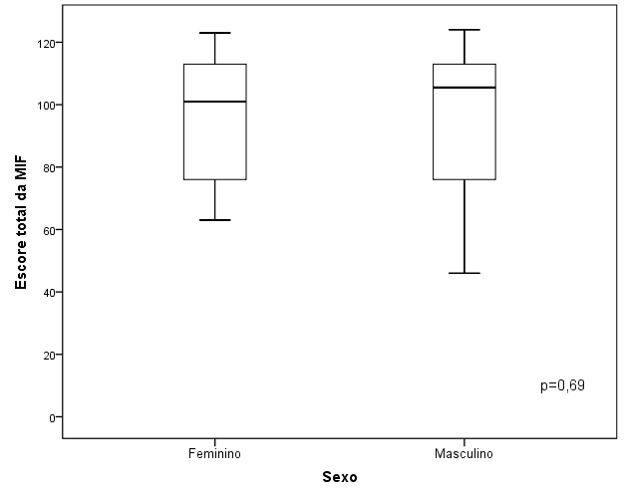

ª: Teste t para amostras independentes

A variável idade não apresentou correlação significativa com a independência funcional, r= -0,17 (p=0,39) (gráfico 2).

Gráfico 2 – Correlação entre idade e escore total da escala MIF.

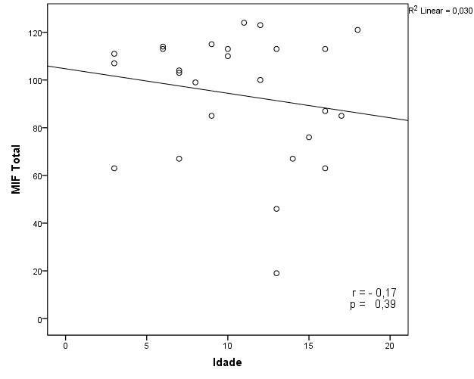

ª: Teste de correlação de Pearson.

À semelhança da análise anterior, os gráficos 3 e 4 evidenciam ausência de correlação significativa entre a idade e os domínios motor e cognitivo da escala MIF; r= -0,16 (p=0,43) e r= -0,17 (p=0,40), respectivamente.

Gráfico 3 – Correlação entre idade e domínio motor da escala MIF.
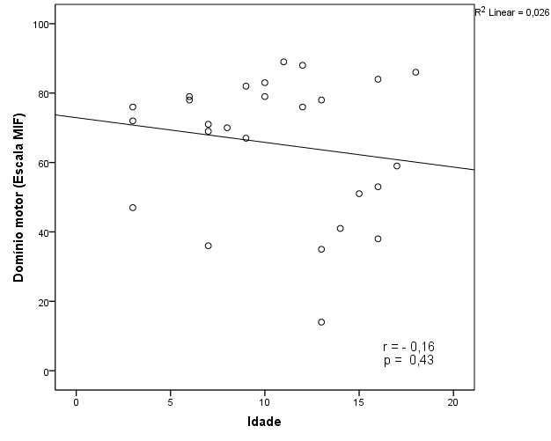

ª: Teste de correlação de Pearson.

Gráfico 4 – Correlação entre idade e domínio cognitivo da escala MIF.

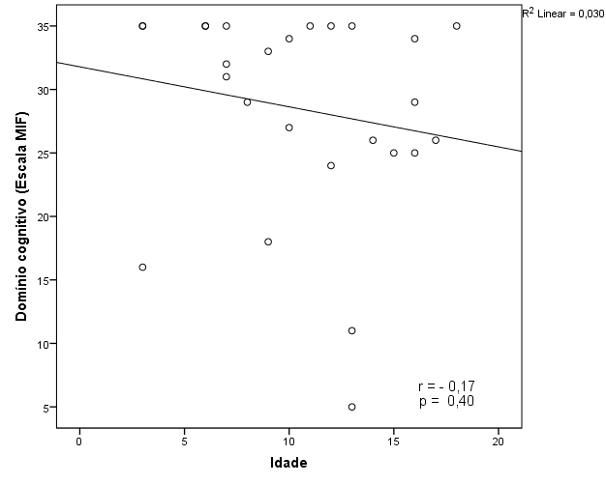

ª: Teste de correlação de Pearson.

Em relação aos subtipos da doença, neste estudo não foi possível comparação entre os mesmos devido a heterogeneidade da amostra. Desta forma, considerando o grupo com maior frequência (MPS tipo VI; n=19; 73,1%), nota-se que as crianças e adolescentes diagnosticados com este tipo de MPS apresentaram escore total da MIF variando de 46 a 124 pontos (100±22 pontos). O domínio motor, nesses indivíduos, alcançou 77% da pontuação máxima possível (70±16,8 pontos); e o cognitivo 94% (Md = 33; IIQ: 26 – 35 pontos) (tabela 4).

Tabela 4 – Escores dos domínios e o total da escala MIF aplicada aos pais das crianças e adolescentes com MPS VI acompanhados no ambulatório de ortopedia do HSI, no período de janeiro de 2012 a outubro de 2014.
Domínios da Escala MIF – MPS VI | Escore mínimo | Escore máximo | Média±DP ou Md (IIQ) | (%)*
Domínio motor | 35 | 89 | 70±16,8 | 77%
Domínio cognitivo | 11 | 35 | 33 (26 – 35) | 94%
Escore Total da MIF | 46 | 124 | 100±22 | 79%
Legenda: DP – Desvio-padrão; HSI – Hospital Santa Izabel; IIQ – Intervalo Interquartil; Md – Mediana; MIF – Medida de Independência Funcional; MPS – Mucopolissacaridose; * – Percentual da pontuação média obtida, em relação ao escore máximo possível do domínio.

Comparando os valores da QVRS entre os sexos, considerando a população em estudo, constatou-se que não houve diferença estatisticamente significativa entre eles (p=0,24) (gráfico 5).

Gráfico 5 – Box plot da associação entre sexo e QVRS (escore total do instrumento PedsQLTM 4.0).

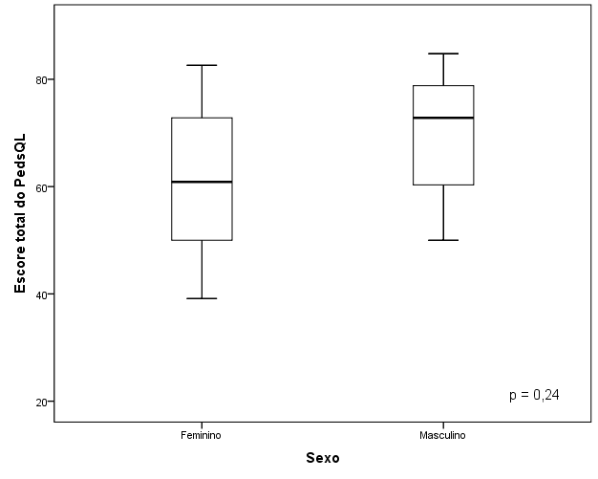

ª: Teste t para amostras independentes.

A correlação entre idade e QVRS não foi estatisticamente significativa; r= -0,28 (p=0,17) (gráfico 6).
Gráfico 6 – Correlação entre idade e QVRS (escore total do instrumento PedsQLTM 4.0).

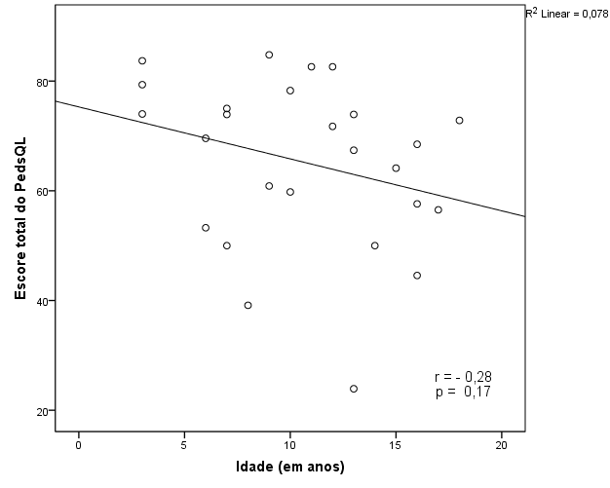

ª: Teste de correlação de Pearson.
As crianças e adolescentes com diagnóstico de MPS VI apresentaram média da QV geral (escore total) de 66±14,1 pontos. O subdomínio com menor escore foi atividade escolar (60±21,1), seguido pelo subdomínio aspecto social (65±19,8) (tabela 5).

Tabela 5 – Escores dos domínios e total do instrumento PedsQLTM 4.0 aplicado aos pais das crianças e adolescentes com MPS tipo VI acompanhados no ambulatório de ortopedia do HSI, no período de janeiro de 2012 a outubro de 2014.
Domínios do PedsQLTM 4.0 – MPS Tipo VI | Média±DP
Capacidade física | 68±27,4
Saúde psicossocial | 65±14,2
Aspecto emocional | 69±23,6
Aspecto social | 65±19,8
Atividade escolar | 60±21,1
Escore Total do PedsQLTM | 66±14,1
Legenda: DP – Desvio-padrão; HSI – Hospital Santa Izabel; MPS – Mucopolissacaridose.

A tabela 6 evidencia correlação positiva moderada entre o escore total da medida de independência funcional e a qualidade de vida geral, r=0,52 (p=0,007). Verifica-se que capacidade física foi o único domínio da QVRS que apresentou correlação significativa com dimensões da MIF. Este domínio apresentou correlação positiva moderada com o domínio motor da MIF, r=0,60 (p=0,001); e correlação positiva fraca com o domínio cognitivo, r=0,40 (p=0,04).

No domínio motor, a capacidade física apresentou correlação positiva moderada com os subdomínios: autocuidado, r=0,60 (p=0,001); transferências, r=0,51 (p=0,008); e locomoção, r=0,63 (p=0,001). No domínio cognitivo da MIF, a capacidade física apresentou correlação fraca com a cognição social, r=0,49 (p=0,01) (tabela 4).

No modelo de análise multivariada de regressão linear, o efeito da MIF na capacidade física, ajustado para os subdomínios autocuidado, transferências, locomoção e cognição social, evidenciou que apenas o subdomínio locomoção permaneceu significativamente associado à capacidade física – PedsQLTM 4.0 (p<0,01). 39,7% da variabilidade da capacidade física se deve à variável locomoção; 60,3% são explicados por outras variáveis não contempladas neste estudo. Os domínios motor e cognitivo não foram inseridos na análise multivariada para evitar o fenômeno da multicolinearidade.

Tabela 6 – Correlação entre a medida de independência funcional (dimensões da escala MIF) e a QVRS (domínios do instrumento PedsQLTM 4.0) das crianças e adolescentes acompanhados no ambulatório de ortopedia do HSI, no período de janeiro de 2012 a outubro de 2014.

Dimensões da MIF | Domínios do PedsQLTM 4.0
 | Capacidade física | Aspectos emocionais | Aspectos sociais | Atividades escolares | Saúde psicossocial | Escore total
 | r (p) | r (p) | r (p) | r (p) | r (p) | r (p)
Escore total |  |  |  |  |  | 0,52 (0,007)*
Domínio motor | 0,60 (0,001) * | 0,08 (0,69) | 0,16 (0,42) | 0,30 (0,13) | 0,27 (0,19)
Autocuidado | 0,60 (0,001) * | 0,25 (0,21) | 0,10 (0,63) | 0,29 (0,14) | 0,31 (0,12)
Controle de esfíncter‡ | 0,08 (0,71) | 0,02 (0,94) | -0,26 (0,16) | -0,15 (0,46) | -0,21 (0,30)
Transferências | 0,51 (0,008) * | -0,08 (0,68) | 0,16 (0,43) | 0,27 (0,18) | 0,17 (0,40)
Locomoção | 0,63 (0,001) * | 0,12 (0,56) | 0,24 (0,23) | 0,29 (0,15) | 0,32 (0,12)
Domínio cognitivo | 0,40 (0,04) * | 0,05 (0,80) | 0,19 (0,35) | 0,25 (0,21) | 0,24 (0,23)
Comunicação‡ | 0,26 (0,19) | 0,26 (0,20) | -0,13 (0,51) | 0,23 (0,26) | 0,13 (0,52)
Cognição social | 0,49 (0,01)* | 0,09 (0,64) | 0,27 (0,18) | 0,26 (0,20) | 0,30 (0,13)
Legenda: HSI – Hospital Santa Izabel; MIF – Medida de independência funcional; QVRS – Qualidade de vida relacionada à saúde; p – valor de p (Teste de correlação de Pearson); r – valor do coeficiente de correlação de Pearson; ‡ – Teste de correlação de Spearman; * – correlação significativa entre as variáveis (p<0,05).

54

6 DISCUSSÃO

6.1 Discussão dos resultados

A presente pesquisa teve como objetivo verificar se existe correlação entre a independência funcional e a QVRS de pacientes pediátricos com mucopolissacaridoses, através de um estudo observacional, de corte transversal, visando contribuir para o embasamento de propostas terapêuticas na área de reabilitação, a partir da identificação das necessidades específicas desses indivíduos.

Considerando a população deste estudo, os resultados indicaram correlação significativa entre as variáveis MIF e QVRS. Crianças e adolescentes com maior independência funcional apresentaram melhor qualidade de vida geral. Os resultados evidenciaram também que a MIF e a QVRS não tiveram associação com a idade e o sexo. E, no que diz respeito às atividades avaliadas pela escala MIF, foi observada maior necessidade de assistência para a realização do autocuidado, indicando que, de forma geral, os participantes do nosso estudo apresentavam capacidade comprometida para realizar, de maneira independente, tarefas referentes à alimentação, higiene pessoal, banho, vestuário e utilização do vaso sanitário.

Diversas razões associadas à MPS podem ter colaborado com a condição de dependência funcional. É possível, por exemplo, que esses indivíduos tenham sido diagnosticados tardiamente. E, embora tivessem acompanhamento médico regular na área de ortopedia, provavelmente a sua participação em outros programas de reabilitação, ou em diferentes contextos que possam otimizar o desenvolvimento neuropsicomotor – incluindo a escola, seja inferior, comparada aos indivíduos que residem em cidades mais desenvolvidas. Acreditamos que as crianças e adolescentes participantes deste estudo tenham, portanto, dificuldades para acesso aos serviços de reabilitação e estimulação precoce nas cidades onde residem. Esta condição poderá contribuir para a instalação mais rápida de deformidades e consequente agravo do comprometimento motor.

A maior participação de pacientes oriundos de cidades do interior do Estado da Bahia, com Índice de Desenvolvimento Humano (IDH) menor do que o de outras cidades situadas em regiões mais desenvolvidas do país¹⁰², e a inclusão de indivíduos com idade inferior à mínima para ingresso na série pré-escolar (4 anos)¹⁰³, são fatores que também podem ter contribuído para a condição de limitação funcional desses sujeitos. Idade mais avançada e frequência regular à escola predispõem a criança à maior aquisição de habilidades motoras e cognitivas. Os sujeitos deste estudo tinham idade entre 3 e 18 anos. Portanto, fisiologicamente, encontravam-se em diferentes estágios do desenvolvimento motor. Além disso, a não inserção no contexto escolar, em virtude da idade insuficiente ou pelas restrições secundárias à MPS, pode ter subestimado as pontuações referentes à independência funcional e a QVRS.

Era esperado que simultâneo ao aumento da idade ocorresse também aumento dos valores do escore total e dos domínios motor e cognitivo da escala MIF, indicando maior independência para realizar atividades de vida diária. No entanto, apesar de neste estudo não ter sido constatada correlação estatisticamente significativa entre a independência funcional e a idade, a relação entre essas variáveis foi inversa; com o aumento da idade ocorreu diminuição da capacidade funcional dos indivíduos.

Em concordância com os resultados desta pesquisa, o estudo realizado por Yasuda et al.²⁹, utilizando um questionário desenvolvido e validado¹⁰⁴ conjuntamente por estes e outros autores para avaliar a capacidade de realizar AVD, mostrou redução desta variável a partir dos 10 anos de idade. À medida que a idade avançou, pacientes do referido estudo, com a forma atenuada de MPS tipo IV, apresentaram declínio da independência funcional, tanto no escore total quanto no domínio motor do instrumento aplicado; porém, em menor proporção em relação aos pacientes com fenótipo grave da doença. Comportamento similar foi identificado no domínio que associava motricidade a certo grau de cognição, referente à capacidade para realizar atividades como uso do vaso sanitário, vestuário, tomar banho e comer – semelhante ao subdomínio autocuidado da MIF.²⁹

Acreditamos que a justificativa para esses achados provavelmente está relacionada à característica progressiva da doença. Embora os pacientes com MPS pareçam saudáveis ao nascer, à medida que evoluem quanto à idade, a independência funcional sofre maior deterioração, pois ocorre maior acúmulo de glicosaminoglicanos, nos diversos sistemas, com o aumento da idade. E o quadro de limitação pode iniciar ainda na infância ou na adolescência.¹⁰⁵

A condição cognitiva é outro fator que interfere no desempenho funcional e, consequentemente, na independência para executar AVD, pois, a integridade deste componente refere-se à compreensão daquilo que deve ser feito diante de determinada tarefa a ser desempenhada.¹⁰⁶

A alteração da função cognitiva é característica marcante em todas as formas da MPS tipo III e pode ocorrer também em pacientes com a forma grave da MPS tipo I e II e na MPS VII,⁴ justificando a limitação da capacidade desses indivíduos para realizar suas atividades diárias. Na mucopolissacaridose, o acúmulo de GAGs no SNC, o desenvolvimento de hidrocefalia e a presença de distúrbios do sono, como a apnéia obstrutiva e a hipoventilação sustentada, são fatores que podem prejudicar a função cerebral e, por conseguinte, o aprendizado cognitivo, trazendo repercussões negativas para o estado funcional dos pacientes.¹⁰⁷ Considerando a população geral deste estudo, foi evidenciado correlação positiva entre a capacidade física da QVRS e o domínio cognitivo da MIF. Porém, uma correlação fraca – fator que pode ser atribuído ao pequeno tamanho amostral.

No presente estudo, a frequência reduzida para cada tipo de MPS impossibilitou a comparação dos valores da MIF e da QVRS entre os diferentes grupos. No entanto, a distribuição dos tipos de MPS, na nossa amostra, revelou maior frequência de MPS VI (73,1%), contrastando com outros estudos brasileiros, nos quais o tipo II foi o mais prevalente^{42,59}. Este fato pode ser creditado à elevada incidência de MPS tipo VI em determinadas regiões do interior do Estado da Bahia, como é o caso do município de Monte Santo³⁸.

A apresentação clínica da MPS VI, assim como dos demais tipos, varia em relação à idade do indivíduo no início dos sintomas e à progressão da doença; e pode estar associada a um curso clínico avançado ou atenuado.²⁰ Embora na MPS tipo VI ocorra manutenção da função cognitiva, outros fatores como deformidade e alteração articular severa, dor crônica, déficits auditivo e visual, atraso do desenvolvimento motor e insuficiência cardiorrespiratória geram dependência e incapacidade funcional. Além disso, o acometimento de vários sistemas, de forma simultânea, contribui para o rápido avanço da doença e condiciona os sujeitos acometidos à necessidade de acompanhamento médico frequente; realização de intervenções cirúrgicas – o que expõe esses pacientes ao risco de complicações associadas ao uso de anestésico e/ou intubação orotraqueal; e expectativa de vida reduzida, com possibilidade de morte antes da segunda ou terceira décadas.^{20,48}

No nosso estudo, a condição de funcionalidade das crianças e adolescentes diagnosticadas com MPS tipo VI foi semelhante à amostra total; maior comprometimento do domínio motor da MIF em relação ao cognitivo. Os nossos achados corroboram com as características clínicas gerais descritas na literatura referentes a este subtipo da doença – comprometimento motor significativo e ausência de alteração cognitiva²⁰.

Os resultados apresentados no estudo realizado por Leite et al.¹⁰⁸, para avaliar o consumo alimentar de pacientes com MPS (incluindo 6 indivíduos diagnosticados com o tipo VI – 60%), mostraram que a maior parte dos sujeitos tinha dificuldade para manusear utensílios, como talheres e copos, no momento das refeições. Segundo esses autores, a necessidade de auxílio para alimentar-se interferiu no consumo e, consequentemente, no estado nutricional dos referidos pacientes.¹⁰⁸ A forma como o indivíduo se alimenta corresponde a uma das tarefas que integra a dimensão autocuidado da MIF. Deformidades das mãos, como flexão das articulações interfalangeanas, dedos curtos e rigidez articular, dificultam a realização de atividades cotidianas, incluindo o ato de alimentar-se, e de outras atividades que necessitam de habilidade manual⁴.

O estudo desenvolvido por O’Brien et al.¹⁰⁹ para avaliar a função física de crianças e adolescentes, com idade entre 2 e 15 anos, diagnosticados com MPS (n=16), constatou que aqueles com o tipo II (n=7) tiveram menor desempenho funcional quando comparados às crianças e adolescentes com MPS tipo I (n=4), IV (n=4) e VI (n=1) e, também, quando comparados a crianças com desenvolvimento motor típico. Os domínios avaliados pelo instrumento aplicado no referido estudo – Pediatric Outcomes Data Collection Instrument (PODCI) – correspondiam à função das extremidades superiores, transferência/mobilidade, esporte/condicionamento físico, dor/conforto, felicidade e funcionamento global. Na comparação entre os pacientes com MPS, as crianças e adolescentes com o tipo II obtiveram menor pontuação no domínio funcionamento das extremidades superiores. Este domínio foi superior apenas ao domínio esporte/condicionamento físico, o qual apresentou menor escore em todos os tipos de MPS estudados.¹⁰⁹

A hipótese para explicar os resultados desses estudos é de que o comprometimento significativo da função da mão em pacientes com MPS interfere no desempenho funcional desses indivíduos. Ao estudar a ocorrência da síndrome do túnel do carpo em crianças diagnosticadas com MPS tipo II, Know et al.⁵⁷ afirmaram que essa injúria tem etiologia genética; e o diagnóstico tardio, em virtude do comprometimento cognitivo e da dificuldade de compreensão desencadeados pela doença, contribui para a perda completa da função da mão.⁵⁷ Tendo em vista que parte das atividades cotidianas exige habilidade e/ou força manual, quanto maior o acometimento da mão, maior será a necessidade de assistência para realizá-las. E, por conseguinte, maiores as dificuldades para o autocuidado, pois este domínio inclui atividades que, normalmente, requerem o uso dos membros superiores, como escovar os dentes e usar uma toalha após o banho. O nosso estudo, porém, não avaliou a função da mão isoladamente, nem de outras articulações, a exemplo do ombro e cotovelo.

Na pesquisa desenvolvida por Matos et al.²¹ para avaliação da resposta motora à TRE, os autores procederam à classificação do estado funcional da mão de pacientes acometidos por MPS tipo I, II e VI, com idade entre 7 meses e 18 anos, usando a escala proposta por Haddad et al.¹¹⁰. Esta escala inclui como critério de classificação desde a capacidade para realizar apenas atividades passivas (nível 1 de funcionalidade) até atividades mais elaboradas (nível 5). Os resultados mostraram que não houve alteração na função da mão desses pacientes após a terapia de reposição. No entanto, ocorreu aumento estatisticamente significativo da ADM para flexão de ombro, após um período de 21,4 meses de TRE.²¹

O estudo de Tylki-Szymanska et al.¹¹¹, para avaliar a eficácia da TRE com laronidase na ADM de pacientes diagnosticados com MPS tipo I, constatou melhora na mobilidade das extremidades superiores dos sujeitos participantes da pesquisa. O acompanhamento da ADM ocorreu desde o primeiro ano de vida até a introdução da TRE. E, após 52 a 208 semanas de tratamento, os achados obtidos evidenciaram progressão mais lenta dos sintomas da MPS, o que, de acordo com esses autores, influenciou significativamente a melhora da função dos membros superiores, assim como da capacidade para realizar AVD, principalmente atividades relacionadas ao autocuidado.¹¹¹ O tempo de tratamento através da TRE, provavelmente, interfere na progressão dos sintomas e no comprometimento funcional dos indivíduos acometidos pela doença.

Em relação às alterações geradas pela MPS, estima-se que são produzidas não apenas implicações físicas, mas também, outras de ordem psicológica e social que, de forma semelhante, podem ocasionar prejuízos à qualidade de vida dos pacientes diagnosticados com esta doença.¹⁰ Diante disto, a avaliação da QVRS, principalmente em casos de doenças crônicas, tem sido importante também no período da infância e adolescência. Ao avaliar a QVRS tenta-se evidenciar a influência da patologia sobre a condição clínica do paciente e, também, mensurar o resultado das intervenções terapêuticas instituídas e a satisfação do indivíduo com a vida como um todo, em resposta aos agravos provocados pela enfermidade.⁹⁵

Nosso estudo apresenta a abordagem quantitativa da QVRS de crianças e adolescentes acometidos por MPS, sob a perspectiva dos seus pais ou cuidadores. No entanto, ponderamos que a utilização de um instrumento genérico para avaliar a QVRS, por meio da obtenção de escores numéricos, não corresponde à avaliação exata do constructo, pois não reflete, com precisão, percepções subjetivas de saúde e bem-estar. Tratam-se apenas de valores representativos da condição geral de saúde desses pacientes, considerando que não houve análise qualitativa e os sujeitos não foram abordados diretamente quanto à sua própria concepção.

O caráter subjetivo e a abrangência multidimensional do conceito de QVRS dificultam a sua avaliação, mesmo com a utilização de instrumentos padronizados. Uma revisão sistemática desenvolvida por Solans et al.¹¹², sobre instrumentos genéricos (n=30) e doença-específicos (n=64) para avaliação da QVRS de crianças e adolescentes, evidenciou que a maioria dos instrumentos apresentou propriedades psicométricas adequadas, mas, poucos (n=14) analisavam, por exemplo, a sensibilidade à mudança dos sintomas (diferença mínima importante entre o período antes e após intervenção, para avaliar os possíveis benefícios da terapêutica instituída).¹¹² Além disto, a diversidade de instrumentos de avaliação, contemplando diferentes itens e dimensões, e a aplicação de diferentes escalas de valores podem dificultar a interpretação e comparação dos resultados obtidos entre os estudos.⁹⁵

Comumente, a QVRS é mensurada por autoavaliação. Mas, na população pediátrica, em razão das possíveis dificuldades relacionadas à interpretação dos itens por causa da idade, a percepção dos pais constitui uma opção útil para abordar a QVRS desta população.¹¹³

A comparação dos resultados do nosso estudo com os valores de QVRS obtidos a partir da perspectiva dos pais de crianças e adolescentes saudáveis, provenientes da cidade de São Paulo⁹⁴, evidenciou que os pacientes com MPS apresentaram QVRS mais baixa. No referido estudo, os escores do PedsQLTM 4.0 foram mais altos, tanto em relação à capacidade física quanto à saúde psicossocial (incluindo os aspectos emocional, social e escolar), quando comparados aos nossos resultados. Os indivíduos saudáveis apresentaram escore de QV geral de 92±6 versus 65±15,2; capacidade física: 98±4,3 versus 67±25,7; e saúde psicossocial: 89±8,2 versus 64±15,2. A diferença foi ainda maior em relação ao aspecto social (96±8,9 versus 64±22,1).⁹⁴

Na nossa pesquisa, os itens com menor pontuação no domínio psicossocial da QVRS estavam relacionados à participação em atividades escolares e sociais, sugerindo que a condição de limitação física e/ou dependência funcional gera restrição à participação social, repercutindo no afastamento destas crianças ou adolescentes do seu cotidiano, principalmente das atividades do contexto educacional e recreativas.

Uma das hipóteses para justificar nossos achados baseia-se na pesquisa desenvolvida por Johansen et al.¹¹⁴, a qual aponta necessidade de múltiplos tratamentos e visitas frequentes a diversos serviços de saúde, em casos de doenças raras. Este fato sugere que as demandas físicas de pacientes com diagnóstico de doença rara são melhor atendidas do que as suas demandas educacionais e psicossociais. Muitas vezes, a frequência aos serviços especializados ocorre de forma simultânea, e esta necessidade pode gerar conflitos quanto à assiduidade das crianças e adolescentes na escola, interferindo consideravelmente neste aspecto.¹¹⁴

O estudo observacional conduzido por Guffon et al.³⁵ para avaliar o impacto da MPS tipo II sobre a QVRS de pacientes franceses, incluindo crianças e adultos, apresentou resultado semelhante ao nosso. Os autores verificaram que aspectos psicológicos, como a autoestima e a coesão familiar, estiveram mais comprometidos na população em estudo, do que os aspectos relacionados à função física.³⁵ A severidade do quadro clínico, as limitações físicas, o atraso do desenvolvimento neuropsicomotor e os traços fenótipos inerentes à doença, provavelmente estigmatizam os pacientes e interferem na sua autoimagem, prejudicando o aspecto geral da QVRS. Além disso, com o aumento da idade, há maior conscientização sobre as diferenças entre os pares, o que pode reduzir a autoestima desses indivíduos¹³.

Sabe-se que, em decorrência das deformidades musculoesqueléticas, limitações articulares, compressão medular e dor, a mobilidade dos pacientes com MPS torna-se prejudicada.⁴ Com a progressão da doença, esses indivíduos evoluem com baixa tolerância ao esforço físico e com dificuldades para percorrer curtas distâncias, devido as alterações cardiorrespiratórias. Como consequência, podem necessitar de dispositivos auxiliares como andador, muletas ou, eventualmente, tornam-se acamados ou dependentes de cadeiras de rodas.^{4,105,115,116} Tal condição restringe esses sujeitos em suas atividades e os impossibilita de acompanhar outros indivíduos da mesma faixa etária, reduzindo o convívio social e acarretando prejuízos à QV dos mesmos.

Corroborando este entendimento, o estudo realizado por Hendriksz et al.¹¹⁶ evidenciou associação entre frequência da utilização de cadeiras de rodas e QVRS. Crianças e adolescentes acometidos por MPS tipo IV, com idade entre 7 e 17 anos, que sempre utilizavam cadeira de rodas (13%), apresentaram menor escore de QVRS (mensurada pelo instrumento EuroQoL), do que aqueles que usavam a cadeira somente quando necessário (88%).¹¹⁶ Os achados do nosso estudo evidenciaram que a dificuldade para locomoção pode ter sido o fator com maior influência sobre a percepção dos pais quanto à capacidade física e, consequentemente, quanto à QVRS das crianças e adolescentes com MPS. Acredita-se que esses pais percebam a QVRS de seus filhos como alterada, quer porque estão doentes ou por causa da repercussão significativa que a dependência funcional gera aos pacientes, especialmente a condição de limitação e/ou incapacidade para locomover-se e, também, desempenhar o autocuidado.

A limitação para deambular ou para postura em ortostase, em razão de deformidades nas extremidades inferiores (pé equino), semiflexão de joelhos e redução da mobilidade articular, são algumas das alterações físicas que podem ocorrer em pacientes com MPS.¹¹⁷ À medida que esses fatores evoluem, os indivíduos tornam-se dependentes para realizar tarefas diárias e limitados para atividades recreativas comuns à sua idade, como correr, andar de bicicleta, praticar esportes; ou ainda, para participação em atividades escolares, a exemplo das aulas de educação física. É notória, portanto, a repercussão das alterações produzidas pela MPS não apenas sobre a condição física dos pacientes, mas, também, quanto à restrição da interação e participação social dos mesmos.

Acreditamos que o quadro de dependência funcional observado entre os participantes deste estudo provém do acometimento multissistêmico e do caráter crônico e progressivo da MPS. Somado a isto, o atraso no diagnóstico desta doença no Brasil e as condições de assistência em saúde e de suporte social, oferecidas no interior do Estado e, também, na capital baiana, relacionam-se ao agravo clínico e às repercussões das manifestações na funcionalidade e na QV dos pacientes.

Para esta pesquisa, levanta-se a hipótese de que a correlação significativa evidenciada entre a MIF e a QVRS de crianças e adolescentes diagnosticados com MPS pode ser explicada pela forma como a doença agride esses sujeitos, limitando-os quanto ao desenvolvimento neuromotor e realização de tarefas básicas do cotidiano. Esta condição torna os pacientes dependentes da assistência de outra pessoa, ou da utilização de instrumentos de auxílio; e, desperta, nesses indivíduos, a impressão de inferioridade em relação aos seus pares, interferindo também nos aspectos emocional e social destes, o que reforça a necessidade de intervenção multiprofissional para esta população.

Os programas terapêuticos para condução de pacientes acometidos por MPS devem estar fundamentados em dois pilares: na TRE – método já estabelecido para as MPS tipo I, II, IV-A, VI e VII; e nas terapias de suporte com abordagem multidisciplinar, sob a intervenção de profissionais da área médica, fisioterapêutica, fonoaudiológica, terapia ocupacional e psicologia, visando a melhoria do desempenho funcional e do bem-estar emocional e social desses pacientes. Acredita-se que maior conhecimento a respeito da influência da limitação funcional na QVRS seja essencial para subsidiar a modificação de protocolos de terapêutica e reabilitação.

Sendo assim, a reabilitação, especificamente a funcional, não deve estar empenhada somente na correção de alterações anatômicas e/ou clínicas propriamente ditas, mas na possibilidade de aprimorar as habilidades funcionais dos indivíduos, de acordo às suas necessidades específicas. Estes programas deverão, portanto, fornecer informações sobre a progressão da doença e proporcionar intervenção direta sobre a condição de incapacidade e/ou limitação física para realização de atividades diárias, principalmente àquelas relacionadas ao autocuidado; mobilidade/transferências; locomoção; e cognição social – aspectos comprometidos junto aos pacientes com MPS, como indicam os achados deste estudo. E, também, proporcionar modificações quanto à função cardíaca e capacidade respiratória, comumente afetadas em virtude das alterações impostas pela doença.

A presente pesquisa não avaliou a adesão das crianças e adolescentes deste estudo a programas de reabilitação. No entanto, torna-se necessário destacar a relevância da reabilitação fisioterapêutica para pacientes diagnosticados com MPS. Os objetivos desta terapia devem compreender o estabelecimento de condições favoráveis para que estes sujeitos realizem atividades de mobilidade e locomoção, bem como atividades cotidianas, da forma mais independente possível e, assim, tenham maior capacidade funcional. Desta forma, a fisioterapia poderá contribuir com a integração social e participação desses indivíduos em atividades escolares e na comunidade no qual estão inseridos, mesmo quando já afetados por alguma deficiência física.

Atividades que envolvam mobilidade de ombro, cotovelo, punho e a função de preensão palmar (como por exemplo: manipulação de objetos; higiene oral; banho; vestir-se) e mobilidade dos membros inferiores, para condição de transferências e locomoção, incluindo subir e descer escadas, são aspectos a serem considerados nos protocolos de reabilitação física direcionados a esses indivíduos. Alterações na mobilidade articular e a redução da resistência física e cardiorrespiratória podem estar intimamente relacionadas à condição de dependência funcional e restrição da participação e interação social entre pacientes com MPS. Por isso, o atendimento em saúde a estes indivíduos requer também a inclusão do cuidado às suas necessidades sociais e psicológicas. Neste sentido, o processo de reabilitação fisioterapêutica de crianças e adolescentes com diagnóstico de MPS deve, na prática clínica, abranger modificações que permitam o enfrentamento das limitações físicas geradas pela doença e a reinserção desses indivíduos ao convívio social, desempenhando atividades que antes faziam parte da sua rotina.

Diante do exposto, constata-se que as manifestações clínicas e multissistêmicas decorrentes da MPS, somadas à necessidade de acompanhamento médico regular, utilização de serviços de saúde e hospitalizações recorrentes e prolongadas, podem afetar a autoestima e a QVRS desses indivíduos. Por esta razão, justifica-se a importância de mensurar não apenas o desempenho funcional dos pacientes acometidos por MPS, como também, o impacto que a doença e o tratamento têm sobre o seu bem-estar físico, psicológico e social, através da avaliação da QVRS.

6.2 Limitações e perspectivas do estudo

Este estudo apresenta limitações que serão consideradas a seguir. Os instrumentos padronizados utilizados no serviço de ortopedia do HSI para avaliar a medida de independência funcional (escala MIF) e a QVRS (instrumento PedsQLTM 4.0) são validados para a população brasileira e amplamente utilizados em pesquisas com pessoas acometidas por doenças crônicas e incapacitantes. Entretanto, estes instrumentos correspondem a escalas genéricas de avaliação e, por esta razão, fatores/sintomas específicos da MPS, que afetam diretamente a independência funcional e a QVRS, podem não ter sido considerados isoladamente nesta pesquisa.

Outro aspecto importante, é o fato de a escala MIF não ser empregada exclusivamente em crianças e adolescentes. Desta forma, em virtude da influência da idade na aquisição de habilidades motoras, alguns componentes da MIF tenderam à avaliação com escores mais baixos. Pois, naturalmente, crianças menores precisam de maior auxílio do cuidador e, não necessariamente, apresentam maior dependência para realizar AVD por já terem desenvolvido alterações secundárias à MPS. Provavelmente, em decorrência disto, nossos achados não apresentaram correlação significativa entre a MIF e a idade dos pacientes.

Sabemos da necessidade de incorporar medidas complementares à avaliação da QVRS, com abordagens focais de cunho qualitativo, não se restringindo apenas à aplicação e análise de instrumentos gerais que resultam em medidas objetivas. Assim, outras variáveis não estudadas nesta pesquisa poderiam influenciar nossos resultados, tais como: avaliação da dor; participação em programas de reabilitação; renda familiar; condições de acesso à saúde; suporte social; tempo de tratamento com terapia de reposição enzimática e realização de cirurgias. No entanto, dificilmente todas estas variáveis poderiam ser contempladas em um único estudo, considerando que a QVRS é uma condição multifatorial e a sua avaliação deve abranger também aspectos sociais e emocionais. Nesta pesquisa foram incluídas apenas as variáveis mais utilizadas em outros estudos.

Por fim, a participação de indivíduos diagnosticados com MPS que estão sob acompanhamento ambulatorial não permite que os resultados desta pesquisa sejam extrapolados para a doença em geral. Esta amostra não incluiu pacientes sem acesso a serviços de saúde, pacientes em condições mais graves (hospitalizados, por exemplo), nem assintomáticos. Estes últimos, pela possibilidade de apresentar melhor adaptação à doença, provavelmente podem não estar em acompanhamento médico regular. O tamanho reduzido da amostra impossibilitou a comparação dos valores médios da MIF e da QVRS entre os diferentes tipos de MPS, e conferiu poder estatístico limitado no modelo de análise multivariada de regressão linear. No entanto, os achados desta análise foram evidenciados, em virtude da importância clínica considerada para esta população. Apesar da amostra pequena, houve associação estatística e os resultados corroboram com a literatura, quanto às características da doença em questão e sua condição progressiva e incapacitante.

O presente estudo objetivou despertar o interesse para a realização de modelos prospectivos, que possibilitem seguimento desses indivíduos a partir da instituição de programas de reabilitação e tratamento. Assim, será possível acompanhar o comportamento da independência funcional e da QVRS ao longo do tempo, e realizar melhor interpretação dos resultados após intervenções terapêuticas. Esperamos, também, contribuir para o preenchimento da lacuna de informações acerca da associação entre a independência funcional e a QVRS de pacientes com MPS. A maioria dos estudos avaliou apenas a independência funcional ou a QVRS de forma isolada. Além disto, a maior parte foi realizada em países desenvolvidos, nos quais as condições de assistência à saúde, suporte social e situação socioeconômica dos indivíduos diferem sensivelmente da população abordada nesta pesquisa.

7 CONCLUSÃO

A independência funcional de crianças e adolescentes com MPS apresentou correlação significativa com a QVRS. Foi observada correlação entre as atividades de autocuidado, transferências, locomoção e cognição social, com o domínio capacidade física da QVRS. A dificuldade para locomoção, de forma independente, foi o fator com maior impacto na capacidade física dos sujeitos participantes deste estudo, de acordo com a concepção dos seus pais ou cuidadores.

REFERÊNCIAS

1. Brasil. Estatuto da criança e do adolescente: Lei federal nº 8069, de 13 de julho de 1990. Rio de Janeiro: Imprensa Oficial; 2010.

2. Nóbrega V, Silva M, Fernandes L, Vieira C, Reichert A, Collet N. Doença crônica na infância e adolescência: continuidade do cuidado na Rede de Atenção à Saúde. Rev Esc Enferm USP. 2017;51:1–8. DOI: 10.1590/s1980-220x2016042503226.

3. Salvador M, Gomes G, Oliveira P, Gomes V, Busanello J, Xavier D. Estratégias de famílias no cuidado a crianças portadoras de doenças crônicas. Texto Context Enferm. 2015;24(3):662–9. DOI: 10.1590/0104-07072015000300014.

4. Muenzer J. Overview of the mucopolysaccharidoses. Rheumatology (Oxford). 2011;50(Suppl. 5):4–12. DOI: 10.1093/rheumatology/ker394.

5. Tomatsu S, Kubaski F, Sawamoto K, Mason RW, Yasuda E, Shimada T, et al. Newborn screening and diagnosis of mucopolysaccharidoses: application of tandem mass spectrometry. Nihon Masu Sukuriningu Gakkai Shi. 2014;24:19–37.

6. Tomatsu S, Alméciga-Díaz CJ, Montaño AM, Yabe H, Tanaka A, Dung VC, et al. Therapies for the bone in mucopolysaccharidoses. Mol Genet Metab. 2015;114(2):94–109. DOI: 10.1016/j.ymgme.2014.12.001.

7. Chan MO, Sen ES, Hardy E, Hensman P, Wraith E, Jones S, et al. Assessment of musculoskeletal abnormalities in children with mucopolysaccharidoses using pGALS. Pediatr Rheumatol Online J. 2014;12(32):1–9. DOI: 10.1186/1546-0096-12-32.

8. Lehman TJ, Miller N, Norquist B, Underhill L, Keutzer J. Diagnosis of the mucopolysaccharidoses. Rheumatology (Oxford). 2011;50(Suppl. 5):41–8. DOI: 10.1093/rheumatology/ker390.

9. Matos MA, Prado A, Schenkel G, Barreto R, Acosta AX. Energy expenditure during gait in patients with mucopolysaccharidosis. Acta Ortop Bras. 2013;21(2):116–9. DOI: 10.1590/S1413-78522013000200009.

10. Hendriksz CJ, Berger KI, Lampe C, Kircher SG, Orchard PJ, Southall R, et al. Health-related quality of life in mucopolysaccharidosis: looking beyond biomedical issues. Orphanet J Rare Dis. 2016;11(119):1–15. DOI: 10.1186/s13023-016-0503-2.

11. Needham M, Packman W, Quinn N, Rappoport M, Aoki C, Bostrom A, et al. Health-Related Quality of Life in Patients with MPS II. J Genet Couns. 2015;24(4):635–44. DOI: 10.1007/s10897-014-9791-7.

12. Guffon N, Heron B, Chabrol B, Feillet F, Montauban V, Valayannopoulos V. Diagnosis, quality of life, and treatment of patients with Hunter syndrome in the French healthcare system: a retrospective observational study. Orphanet J Rare Dis. 2015;10(43). DOI: 10.1186/s13023-015-0259-0.

13. Shapiro EG, Rudser K, Ahmed A, Steiner RD, Delaney KA, Yund B, et al. A longitudinal study of emotional adjustment, quality of life and adaptive function in attenuated MPS II. Mol Genet Metab Rep. 2016;7:32–9. DOI: 10.1016/j.ymgmr.2016.03.005.

14. Lin HY, Lin SP, Chuang CK, Niu DM, Chen MR, Tsai FJ, et al. Incidence of the Mucopolysaccharidoses in Taiwan, 1984-2004. Am J Med Genet A. 2009;149(5):960–4. DOI: 10.1002/ajmg.a.32781.

15. Baehner F, Schmiedeskamp C, Krummenauer F, Miebach E, Bajbouj M, Whybra C, et al. Cumulative incidence rates of the mucopolysaccharidoses in Germany. J Inherit Metab Dis. 2005;28(6):1011–7. DOI: 10.1007/s10545-005-0112-z.

16. Applegarth DA, Toone JR, Lowry RB. Incidence of Inborn Errors of Metabolism in British Columbia, 1969 – 1996. Pediatrics. 2000;105(1):1–6.

17. Poorthuis BJ, Wevers RA, Kleijer WJ, Groener JE, de Jong JG, van Weely S, et al. The frequency of lysosomal storage diseases in The Netherlands. Hum Genet. 1999;105(1-2):151–6.

18. Gueudeville RS. O papel da classe hospitalar na atenção terapêutica de alunos-pacientes com doença crônica progressiva: o caso da mucopolissacaridose. Salvador. Dissertação [Mestrado em Educação] - Faculdade de Educação da Universidade Federal da Bahia; 2013.

19. Machado TM, Bomfim TF, Souza LV, Soares N, Santos FL, Acosta AX, et al. Types of marriages, population structure and genetic disease. J Biosoc Sci. 2013;45(4):461–70. DOI: 10.1017/S0021932012000673.

20. Valayannopoulos V, Nicely H, Harmatz P, Tuberville S. Mucopolysaccharidosis VI. Orphanet J Rare Dis. 2010;5(5). DOI: 10.1186/1750-1172-5-5.

21. Matos MA, Barreto R, Acosta AX. Evaluation of motor response in mucopolysaccharidosis patients treated with enzyme replacement therapy. Ortop Traumatol Rehabil. 2013;15(5):389–93. DOI: 10.5604/15093492.1084240.

22. Mizuno CA, Figueiredo JB, Teza IT, Taira LG, Silva TA, Paixão DL, et al. Aspectos clínicos da mucopolissacaridose tipo VI. Rev Soc Bras Clin Med. 2010;8(4):356–61.

23. Schwartz IV, Souza CF, Giugliani R. Treatment of inborn errors of metabolism. J Pediatr (Rio J). 2008;84(Suppl 4):8–19. DOI: 10.2223/JPED.1801.

24. Giugliani R, Federhen A, Rojas MV, Vieira TA, Artigalás O, Pinto LL et al. Terapia de reposição enzimática para as mucopolissacaridoses I , II e VI: recomendações de um grupo de especialistas brasileiros. Rev Assoc Med Bras. 2010;56(3):271–7. DOI: 10.1590/S0104-42302010000300009.

25. Giugliani R, Federhen A, Rojas MV, Vieira TA, Artigalás O, Pinto LL, et al. Mucopolysaccharidosis I, II, and VI: brief review and guidelines for treatment. Genet Mol Biol. 2010;33(4):589–604. DOI: 10.1590/S1415-47572010005000093.

26. Alegra T, Eizerik D, Cerqueira C, Pereira T, Dornelles A, Schwartz I. Eficácia e segurança da terapia com idursulfase em pacientes com mucopolissacaridose tipo II, com e sem comparação com placebo: revisão sistemática e metanálise. Cad Saúde Pública. 2013;29(Supl 1):45–58. DOI: 10.1590/0102-311X00017613.

27. Regier D, Tanpaiboon P. Role of elosulfase alfa in mucopolysaccharidosis IVA. Appl Clin Genet. 2016;9:67–74. DOI: 10.2147/TACG.S69080.

28. Kato T, Kato Z, Kuratsubo I, Ota T, Orii T, Kondo N, et al. Evaluation of ADL in patients with Hunter disease using FIM score. Brain Dev. 2007;29(5):298–305. DOI: 10.1016/j.braindev.2006.08.015.

29. Yasuda E, Suzuki Y, Shimada T, Sawamoto K, Mackenzie WG, Theroux MC, et al. Activity of daily living for Morquio A syndrome. Mol Genet Metab. 2016;118(2):111–22. DOI: 10.1016/j.ymgme.2016.04.005.

30. Cardoso-Santos A, Azevedo AC, Fagondes S, Burin MG, Giugliani R, Schwartz IV. Mucopolysaccharidosis type VI (Maroteaux-Lamy syndrome): assessment of joint mobility and grip and pinch strength. J Pediatr. 2008;84(2):130–5. DOI: 10.2223/JPED.1743.

31. Nava E, Weber P, Gautschi M, Nuoffer JM, Grunt S. Botulinum toxin type A for the treatment of equinus deformity in patients with mucopolysaccharidosis type II. J Child Neurol. 2012;27(12):1611–5. DOI: 10.1177/0883073812438100.

32. Guarany NR, Schwartz IV, Guarany FC, Giugliani R. Functional capacity evaluation of patients with mucopolysaccharidosis. J Pediatr Rehabil Med. 2012;5(1):37–46. DOI: 10.3233/PRM-2012-0194.

33. Brands MM, Güngör D, van den Hout JM, Karstens FP, Oussoren E, Plug I, et al. Pain: a prevalent feature in patients with mucopolysaccharidosis. Results of a cross-sectional national survey. J Inherit Metab Dis. 2015;38(2):323–31. DOI: 10.1007/s10545-014-9737-0.

34. Kliemt S, Lange C, Otto W, Hintze V, Möller S, von Bergen M, et al. Sulfated hyaluronan containing collagen matrices enhance cell-matrix-interaction, endocytosis, and osteogenic differentiation of human mesenchymal stromal cells. J Proteome Res. 2013;12(1):378–89. DOI: 10.1021/pr300640h.

35. Guffon N, Heron B, Chabrol B, Feillet F, Montauban V, Valayannopoulos V. Diagnosis, quality of life, and treatment of patients with Hunter syndrome in the French healthcare system: a retrospective observational study. Orphanet J Rare Dis. 2015;10(43):1–13. DOI: 10.1186/s13023-015-0259-0.

36. Santos S, López L, González L, Domínguez MJ. Hipoacusia y problemas de vía aérea en niños con mucopolisacaridosis. Acta Otorrinolaringol Esp. 2011;62(6):411–7. DOI: 10.1016/j.otorri.2011.05.003.

37. Jurecka A, Ługowska A, Golda A, Czartoryska B, Tylki-Szymańska A. Prevalence rates of mucopolysaccharidoses in Poland. J Appl Genet. 2015;56:205–10. DOI: 10.1007/s13353-014-0262-5.

38. Costa-Motta FM, Acosta AX, Abé-Sandes K, Bender F, Schwartz IV, Giugliani R, et al. Genetic studies in a cluster of Mucopolysaccharidosis type VI patients in Northeast Brazil. Mol Genet Metab. 2011;104(4):603-7. DOI: 10.1016/j.ymgme.2011.09.017.

39. Facchin AC. Análise molecular de pacientes com mucopolissacaridose tipo II. Porto Alegre. Tese [Doutorado] - Faculdade de Medicina da Universidade Federal do Rio Grande do Sul; 2012.

40. Pereira JO, Garbelini MG, Palazzo VC. Mucopolissacaridose tipo VI : evolução natural, importância diagnóstica e terapêutica. Rev Neurocienc. 2011;19(2):329–38.

41. Tomatsu S. Newborn screening and diagnosis of mucopolysaccharidoses. Mol Genet Metab. 2013;110(1-2):42–53. DOI: 10.1016/j.ymgme.2013.06.007.

42. Vieira T, Schwartz I, Muñoz V, Pinto L, Steiner C, Ribeiro M, et al. Mucopolysaccharidoses in Brazil: what happens from birth to biochemical diagnosis? Am J Med Genet A. 2008;146(13):1741–7. DOI: 10.1002/ajmg.a.32320.

43. Cimaz R, Coppa GV, Koné-Paut I, Link B, Pastores GM, Elorduy MR, et al. Joint contractures in the absence of inflammation may indicate mucopolysaccharidosis. Pediatr Rheumatol Online J. 2009;7(18). DOI: 10.1186/1546-0096-7-18.

44. Ru MH, Teunissen QG, van der Lee JH, Beck M, Bodamer OA, Clarke LA, et al. Capturing phenotypic heterogeneity in MPS I: results of an international consensus procedure. Orphanet J Rare Dis. 2012;7(1):22. DOI: 10.1186/1750-1172-7-22.

45. Montaño AM, Tomatsu S, Gottesman GS, Smith M, Orii T. International Morquio A Registry: Clinical manifestation and natural course of Morquio A disease. J Inherit Metab Dis. 2007;30(2):165–74. DOI: 10.1007/s10545-007-0529-7.

46. Tomatsu S, Mackenzie WG, Theroux MC, Mason RW, Thacker MM, Shaffer TH, et al. Current and emerging treatments and surgical interventions for Morquio A syndrome: a review. Res Rep Endocr Disord. 2012;2(1):65–77. DOI: 10.2147/RRED.S37278.

47. White KK. Orthopaedic aspects of mucopolysaccharidoses. Rheumatology (Oxford). 2011;50(Suppl. 5):26–33. DOI: 10.1093/rheumatology/ker393.

48. Borges MF, Tavares FS, Silva PCL, Oliveira ZAR, Ballarin MAS, Gomes RA, et al. Mucopolissacaridose Tipo VI (Síndrome de Maroteaux-Lamy): avaliação endócrina de três casos. Arq Bras Endocrinol Metab. 2003;47(1):87–94.

49. Summers CG, Ashworth JL. Ocular manifestations as key features for diagnosing mucopolysaccharidoses. Rheumatology (Oxford). 2011;50(Suppl. 5):34–40. DOI: 10.1093/rheumatology/ker392.

50. Semenza GL, Pyeritz RE. Respiratory complications of mucopolysaccharide storage disorders. Medicine. 1988;67(4):209–19.

51. Reichert R, Campos LG, Vairo F, de Souza CFM, Perez J, Duate J, et al. Neuroimaging findings in patients with mucopolysaccharidosis: what you really need to know. Radiographics. 2016;36(5):1448–62. DOI: 10.1148/rg.2016150168.

52. Silva Neto AR, Holanda GB, Farias MC, Costa GS, Pereira HS. Hydrocephalus in mucopolysaccharidosis type VI successfully treated with endoscopic third ventriculostomy. J Neurosurg Pediatr. 2013;11(3):327–30. DOI: 10.3171/2012.11.PEDS11419.

53. Önçaǧ G, Erdinç AM, Cal E. Multidisciplinary treatment approach of Morquio Syndrome (Mucopolysaccharidosis type IVA). Angle Orthod. 2006;76(2):335–40. DOI: 10.1043/0003-3219(2006)076[0335:MTAOMS]2.0.CO;2

54. Peck SH, Casal ML, Malhotra NR, Ficicioglu C, Smith LJ. Pathogenesis and treatment of spine disease in the mucopolysaccharidoses. Mol Genet Metab. 2016;118(4):232–43. DOI: 10.1016/j.ymgme.2016.06.002.

55. Ruijter J, Maas M, Janssen A, Wijburg FA. High prevalence of femoral head necrosis in Mucopolysaccharidosis type III (Sanfilippo disease): A national, observational, cross-sectional study. Mol Genet Metab. 2013;109(1):49–53. DOI: 10.1016/j.ymgme.2013.03.004.

56. Davis L, Vedanarayanan VV. Carpal tunnel syndrome in children. Pediatr Neurol. 2014;50(1):57–9. DOI: 10.1016/j.pediatrneurol.2013.08.019.

57. Kwon JY, Ko K, Sohn YB, Kim SJ, Park SW, Kim SH, et al. High prevalence of carpal tunnel syndrome in children with mucopolysaccharidosis type II (Hunter syndrome). Am J Med Genet A. 2011;155A(6):1329–35. DOI: 10.1002/ajmg.a.34013.

58. Rossier VF, Guaré R de O, Haddad AS, Ciamponi AL. Mucopolissacaridose Tipo III ( Síndrome de Sanfilippo ) – Revisão e Relato de Casos Clínicos. JBP - Rev Ibero-am Odontopediatr Odontol Bebê. 2004;7(38):326–34.

59. Turra GS, Schwartz IV. Evaluation of orofacial motricity in patients with mucopolysaccharidosis: a cross-sectional study. J Pediatr (Rio J). 2009;85(3):254–60. DOI: 10.2223/JPED.1899.

60. Ahmed A, Rudser K, Kunin-Batson A, Delaney K, Whitley C, Shapiro E. Mucopolysaccharidosis (MPS) Physical Symptom Score: Development, Reliability, and Validity. JIMD Rep. 2016;26:61–8. DOI: 10.1007/8904_2015_485.

61. Riberto M, Miyazaki MH, Jucá SS, Sakamoto H, Potiguara P, Pinto N, et al. Validação da Versão Brasileira da Medida de Independência Funcional. Acta Fisiatr. 2004;11(2):72–6. DOI: 10.5935/0104-7795.20040003.

62. Riberto M, Miyazaki M, Jorge Filho D, Sakamoto H, Battistella LR. Reprodutibilidade da versäo brasileira da Medida de Independência Funcional. Acta Fisiatr. 2001;8(1):45–52. DOI: 10.5935/0104-7795.20010002.

63. Curzel J, Forgiarini Junior LA, Rieder M de M. Evaluation of functional independence after discharge from the intensive care unit. Rev Bras Ter Intensiva. 2013;25(2):93–8. DOI: 10.5935/0103-507X.20130019.

64. Scattolin FA, Diogo MJ, Colombo RC. Correlação entre instrumentos de qualidade de vida relacionada à saúde e independência funcional em idosos com insuficiência cardíaca. Cad Saúde Pública. 2007;23(11):2705–15. DOI: 10.1590/S0102-311X2007001100018.

65. Oller GA, Ribeiro RC, Travagim DS, Batista MA, Marques S, Kusumota L. Functional independence in patients with chronic kidney disease being treated with haemodialysis. Rev Latino-Am Enfermagem. 2012;20(6):1033–40. DOI: 10.1590/S0104-11692012000600004.

66. Dullenkopf A, Holzmann D, Feurer R, Gerber A, Weiss M. Tracheal intubation in children with Morquio syndrome using the angulated video-intubation laryngoscope. Can J Anesth. 2002;49(2):198–202. DOI: 10.1007/BF03020496.

67. Organização Mundial da Saúde. CIF: Classificação Internacional de Funcionalidade. Direção-Geral da Saúde. Lisboa; 2004. [acesso em 03 ago 2017]. Disponível em: http://www.inr.pt/uploads/docs/cif/CIF_port_%202004.pdf

68. Vasconcelos TB, Cavalcante LI. Avaliação das atividades de vida diária em crianças: uma revisão da literatura. Rev Ter Ocup. 2013;24(3):267–72. DOI: 10.11606/issn.2238-6149.v24i3p267-272.

69. Santos PD, Silva FC, Ferreira EG, Iop RR, Bento GG, Silva R. Instrumentos que avaliam a independência funcional em crianças com paralisia cerebral: uma revisão sistemática de estudos observacionais. Fisioter Pesqui. 2016;23(3):318–28. DOI: 10.1590/1809-2950/15260723032016.

70. Camargos AC, Lacerda TT, Barros TV, Silva GC, Parreiras JT, Vidal TH. Relação entre independência funcional e qualidade de vida na paralisia cerebral. Fisioter Mov. 2012;25(1):83–92. DOI: 10.1590/S0103-51502012000100009.

71. Freitas TB, Sá CS, Martins EF. Correlação entre instrumentos para se avaliar independência funcional e nível de atividade física em crianças. Acta Fisiatr. 2010;17(1):8–12.

72. Vasconcelos RL, Moura TL, Campos TF, Lindquist AR, Guerra RO. Avaliação do desempenho funcional de crianças com paralisia cerebral de acordo com níveis de comprometimento motor. Braz J Phys Ther. 2009;13(5):390–7. DOI: 10.1590/S1413-35552009005000051.

73. Williams KS, Young DK, Burke GA, Fountain DM. Comparing the WeeFIM and PEDI in neurorehabilitation for children with acquired brain injury: A systematic review. Dev Neurorehabil. 2017;20(7):443-51. DOI: 10.1080/17518423.2017.1289419.

74. Mancini MC, Teixeira S, Araújo LG, Paixão ML, Magalhães LC, Coelho ZA, et al. Estudo do desenvolvimento da função motora aos 8 e 12 meses de idade em crianças nascidas pré-termo e a termo. Arq Neuropsiquiatr. 2002;60(4):974–80. DOI: 10.1590/S0004-282X2002000600017.

75. Barbetta DC, Assis MR. Reprodutibilidade, validade e responsividade da escala de Medida de Independência Funcional (MIF) na lesão medular: revisão da literatura. Acta Fisiatr. 2008;15(3):176–81.

76. Granger CV. The emerging science of functional assessment: Our tool for outcomes analysis. Arch Phys Med Rehabil. 1998;79(3):235–40. DOI: 10.1016/S0003-9993(98)90000-4.

77. Assis CS, Batista LC, Wolosker N, Zerati AE, Silva RC. Functional independence measure in patients with intermittent claudication. Rev Esc Enferm USP. 2015;49(5):756–61. DOI: 10.1590/S0080-623420150000500007.

78. Ribeiro DK, Lenardt MH, Michel T, Setoguchi LS, Grden CR, Oliveira ES. Contributory factors for the functional independence of oldest old. Rev Esc Enferm USP. 2015;49(1):89–95. DOI: 10.1590/S0080-623420150000100012.

79. Silva GA, Schoeller SD, Gelbcke FL, Carvalho ZM, Silva EM. Avaliação funcional de pessoas com lesão medular: utilização da escala de Independência Funcional - MIF. Texto Context Enferm. 2012;21(4):929–36. DOI: 10.1590/S0104-07072012000400025.

80. Hendriksz CJ, Giugliani R, Harmatz P, Mengel E, Guffon N, Valayannopoulos V, et al. Multi-domain impact of elosulfase alfa in Morquio A syndrome in the pivotal phase III trial. Mol Genet Metab. 2015;114(2):178–85. DOI: 10.1016/j.ymgme.2014.08.012.

81. Tomatsu S, Sawamoto K, Shimada T, Bober M, Kubaski F, Yasuda E, et al. Enzyme replacement therapy for treating mucopolysaccharidosis type IVA (Morquio A syndrome): effect and limitations. Expert Opin Orphan Drugs. 2015;3(11):1279–90. DOI: 10.1517/21678707.2015.1086640.

82. Tomatsu S, Azario I, Sawamoto K, Pievani A, Biondi A, Serafini M. Neonatal cellular and gene therapies for mucopolysaccharidoses: the earlier the better? J Inherit Metab Dis. 2016;39:189–202. DOI: 10.1007/s10545-015-9900-2.

83. Hendriksz CJ, Burton B, Fleming TR, Harmatz P, Hughes D, Jones SA, et al. Efficacy and safety of enzyme replacement therapy with BMN 110 (elosulfase alfa) for Morquio A syndrome (mucopolysaccharidosis IVA): a phase 3 randomised placebo-controlled study. J Inherit Metab Dis. 2014;37(6):979–90. DOI: 10.1007/s10545-014-9715-6.

84. Nascimento LC, Rocha SM, Hayes VH, Lima RA. Children with cancer their families. Rev Esc Enferm USP. 2005;39(4):469–74. DOI: 10.1590/S0080-62342005000400014.

85. Malcolm C, Hain R, Gibson F, Adams S, Anderson G, Forbat L. Challenging symptoms in children with rare life-limiting conditions: findings from a prospective diary and interview study with families. Acta Paediatr. 2012;101(9):985–92. DOI: 10.1111/j.1651-2227.2012.02680.x.

86. Fleck MP. O instrumento de avaliação de qualidade de vida da Organização Mundial da Saúde (WHOQOL-100): características e perspectivas. Ciênc Saúde Coletiva. 2000;5(1):33–8. DOI: 10.1590/S1413-81232000000100004.

87. Novato T, Grossi S, Kimura M. Qualidade de vida e auto-estima de adolescentes com diabetes mellitus. Acta Paul Enferm. 2008;21(4):562–7. DOI: 10.1590/S0103-21002008000400005.

88. Cohen JS, Biesecker BB. Quality of life in rare genetic conditions: a systematic review of the literature. Am J Med Genet A. 2010;152A(5):1136–56. DOI: 10.1002/ajmg.a.33380.

89. Souza J, Pamponet M, Souza T, Pereira A, Souza A, Martins A. Instrumentos utilizados na avaliação da qualidade de vida de crianças brasileiras. Rev Paul Pediatr. 2014;32(2):272–9. DOI: 10.1590/0103-0582201432214313.

90. Machado CS, Ruperto N, Silva CH, Ferriani VP, Roscoe I, Campos LM, et al. The Brazilian version of the Childhood Health Assessment Questionnaire (CHAQ) and the Child Health Questionnaire (CHQ). Clin Exp Rheumatol. 2001;19(Suppl 23):25–9.

91. Varni JW, Burwinkle TM, Seid M, Skarr D. The PedsQL 4.0 as a pediatric population health measure: feasibility, reliability, and validity. Qual Life Res. 2006;15(2):203–15. DOI: 10.1007/s11136-005-1388-z.

92. Varni JW, Limbers CA. The pediatric quality of life inventory: measuring pediatric health-related quality of life from the perspective of children and their parents. Pediatr Clin North Am. 2009;56(4):843–63. DOI: 10.1016/j.pcl.2009.05.016.

93. Macedo RB, Coelho-e-Silva MJ, Sousa NF, Valente-dos-Santos J, Machado-Rodrigues AM, Cumming SP, et al. Quality of life, school backpack weight, and nonspecific low back pain in children and adolescents. J Pediatr (Rio J). 2015;91(3):263–9. DOI: 10.1016/j.jped.2014.08.011.

94. Klatchoian DA, Len CA, Terreri MT, Silva M, Itamoto C, Ciconelli RM, et al. Quality of life of children and adolescents from São Paulo: reliability and validity of the Brazilian version of the Pediatric Quality of Life Inventory version 4.0 Generic Core Scales. J Pediatr (Rio J). 2008;84(4):308–15. DOI: 10.1590/S0021-75572008000400005.

95. Bertoletti J, Marx GC, Hattge Junior SP, Pellanda LC. Qualidade de vida e cardiopatia congênita na infância e adolescência. Arq Bras Cardiol. 2014;102(2):192–8. DOI: 10.5935/abc.20130244.

96. Hendriksz CJ, Al-jawad M, Berger KI, Hawley SM, Lawrence R, Mc Ardle C, et al. Clinical overview and treatment options for non-skeletal manifestations of mucopolysaccharidosis type IVA. J Inherit Metab Dis. 2013;36(2):309–22. DOI: 10.1007/s10545-012-9459-0.

97. Guarany NR, Vanz AP, Wilke MV, Bender DD, Borges MD, Giugliani R, et al. Mucopolysaccharidosis: caregiver quality of life. J Inborn Errors Metab Screen. 2015;3:1–7. DOI: 10.1177/2326409815613804.

98. Soni-Jaiswal A, Mercer J, Jones SA, Bruce IA, Callery P. Mucopolysaccharidosis I; Parental beliefs about the impact of disease on the quality of life of their children. Orphanet J Rare Dis. 2016;11(96):1–9. DOI: 10.1186/s13023-016-0478-z.

99. Fernandes MB, Cabral DL, Souza RJ, Sekitani HY, Teixeira-Salmela LF, Laurentino GE. Independência funcional de indivíduos hemiparéticos crônicos e sua relação com a fisioterapia. Fisioter Mov. 2012;25(2):333–41. DOI: 10.1590/S0103-51502012000200011.

100. Ricci NA, Lemos ND, Orrico KF, Gazzola JM. Evolução da independência funcional de idosos atendidos em programa de assistência domiciliária pela óptica do cuidador. Acta Fisiatr. 2006;13(1):26–31.

101. Riberto M. Orientação funcional para utilização da MIF - Medida de Independência Funcional. 2004. [acesso em 26 mar 2016]. Disponível em: https://toneurologiaufpr.files.wordpress.com/2013/03/manual-mif.pdf

102. Souza Filho AM, Natenzon SM. Localizando o desenvolvimento humano: municípios pobres multidimensionais no Brasil - 1991-2000-2010. In: Prêmio atlas do desenvolvimento humano no Brasil: coletânea de artigos. Programa das Nações Unidas (PNUD), Instituto de Pesquisa Econômica Aplicada (IPEA), Fundação João Pinheiro. Brasília: PNUD: IPEA; 2015. p. 87–102.

103. Brasil. Ministério da Educação. Conselho Nacional de Educação. Nota técnica de esclarecimento sobre a matrícula de crianças de 4 anos na educação infantil e de 6 anos no ensino fundamental de 9 anos. 5 de Junho de 2012.

104. Tanjuakio J, Suzuki Y, Patel P, Yasuda E, Kubaski F, Tanaka A, et al. Activities of daily living in patients with Hunter syndrome: impact of enzyme replacement therapy and hematopoietic stem cell transplantation. Mol Genet Metab. 2015;114(2):161–9. DOI: 10.1016/j.ymgme.2014.11.002.

105. Raluy-Callado M, Chen WH, Whiteman DA, Fang J, Wiklund I. The impact of Hunter syndrome (mucopolysaccharidosis type II) on health-related quality of life. Orphanet J Rare Dis. 2013;8(101). DOI: 10.1186/1750-1172-8-101.

106. Amaral IA, Omena Filho RL, Reis Neto JA, Reis MC. Avaliação da capacidade funcional de adolescentes portadores de Mucopolissacaridose do tipo II. Cad Bras Ter Ocup. 2017;25(2):297–303. DOI: 10.4322/0104-4931.ctoAO0799.

107. Berger KI, Fagondes SC, Giugliani R, Hardy KA, Lee KS, McArdle C, et al. Respiratory and sleep disorders in mucopolysaccharidosis. J Inherit Metab Dis. 2013;36(2):201–10. DOI: 10.1007/s10545-012-9555-1.

108. Leite R, Leite M, Freitas J, Mendes C, Deiró T, Acosta A. Avaliação do consumo alimentar de pacientes com mucopolissacaridose. Sci Med. 2014;24(1):19–25. DOI: 10.15448/1980-6108.

109. O’Brien A, Bompadre V, Hale S, White KK. Musculoskeletal function in patients with mucopolysaccharidosis using the Pediatric Outcomes Data Collection Instrument. J Pediatr Orthop. 2014;34(6):650–4. DOI: 10.1097/BPO.0000000000000168.

110. Haddad FS, Jones DH, Vellodi A, Kane N, Pitt MC. Carpal tunnel syndrome in the mucopolysaccharidoses and mucolipidoses. J Bone Joint Surg Br. 1997;79(4):576–82.

111. Tylki-Szymanska A, Marucha J, Jurecka A, Syczewska M, Czartoryska B. Efficacy of recombinant human alpha-L-iduronidase (laronidase) on restricted range of motion of upper extremities in mucopolysaccharidosis type I patients. J Inherit Metab Dis. 2010;33(2):151–7. DOI: 10.1007/s10545-010-9059-9.

112. Solans M, Pane S, Estrada MD, Serra-Sutton V, Berra S, Herdman M, et al. Health-related quality of life measurement in children and adolescents: a systematic review of generic and disease-specific instruments. Value Heal. 2008;11(4):742–64.DOI: 10.1111/j.1524-4733.2007.00293.x.

113. Nascimento MM, Melo TR, Pinto RM, Morales NM, Mendonça TM, Paro HB, et al. Parents’ perception of health-related quality of life in children and adolescents with excess weight. J Pediatr (Rio J). 2016;92(1):65–72. DOI: 10.1016/j.jped.2015.04.006.

114. Johansen H, Dammann B, Andresen I-L, Fagerland MW. Health-related quality of life for children with rare diagnoses, their parents’ satisfaction with life and the association between the two. Health Qual Life Outcomes. 2013;11(152):1–7. DOI: 10.1186/1477-7525-11-152.

115. Swiedler SJ, Beck M, Bajbouj M, Giugliani R, Schwartz I, Harmatz P, et al. Threshold effect of urinary glycosaminoglycans and the walk test as indicators of disease progression in a survey of subjects with mucopolysaccharidosis VI (Maroteaux – Lamy Syndrome). Am J Med Genet A. 2005;134A(2):144–50. DOI: 10.1002/ajmg.a.30579.

116. Hendriksz CJ, Lavery C, Coker M, Ucar SK, Jain M, Bell L, et al. Burden of disease in patients with Morquio A syndrome: results from an international patient-reported outcomes survey. Orphanet J Rare Dis. 2014;9(32):1–8. DOI: 10.1186/1750-1172-9-32.

117. Morishita K, Petty RE. Musculoskeletal manifestations of mucopolysaccharidoses. Rheumatology (Oxford). 2011;50(Suppl 5):19–25. DOI: 10.1093/rheumatology/ker397.

APÊNDICE

APÊNDICE A – FORMULÁRIO PARA CARACTERIZAÇÃO DA AMOSTRA

FORMULÁRIO PARA CARACTERIZAÇÃO DA AMOSTRA

Nº. de identificação: ________________

Sexo:

( ) Feminino
( ) Masculino

Idade (em anos): __________

( ) | 2 a 4 anos
( ) | 5 a 7 anos
( ) | 8 a 12 anos
( ) | 13 a 18 anos

Tipo de MPS:

( ) | Tipo I
( ) | Tipo II
( ) | Tipo III
( ) | Tipo IV
( ) | Tipo VI
( ) | Tipo VII
( ) | Tipo IX

ANEXOS

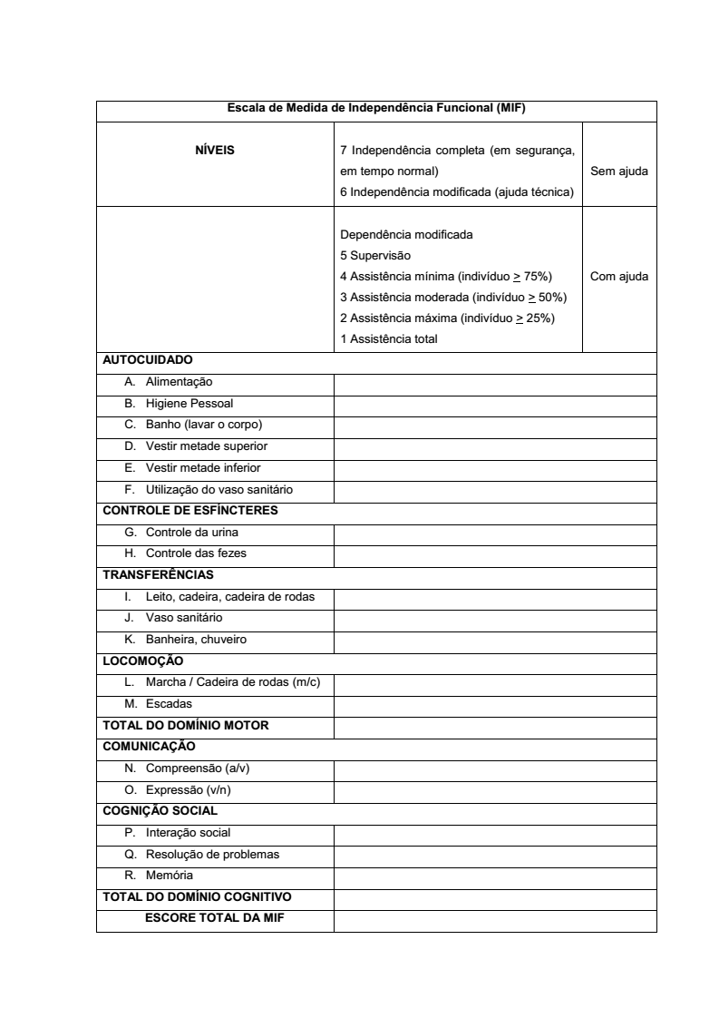
ANEXO A – ESCALA DE MEDIDA DE INDEPENDÊNCIA FUNCIONAL (MIF)
ANEXO B – QUESTIONÁRIO PEDIATRIC QUALITY OF LIFE INVENTORY (PEDSQLTM 4.0) – VERSÃO PARA OS PAIS

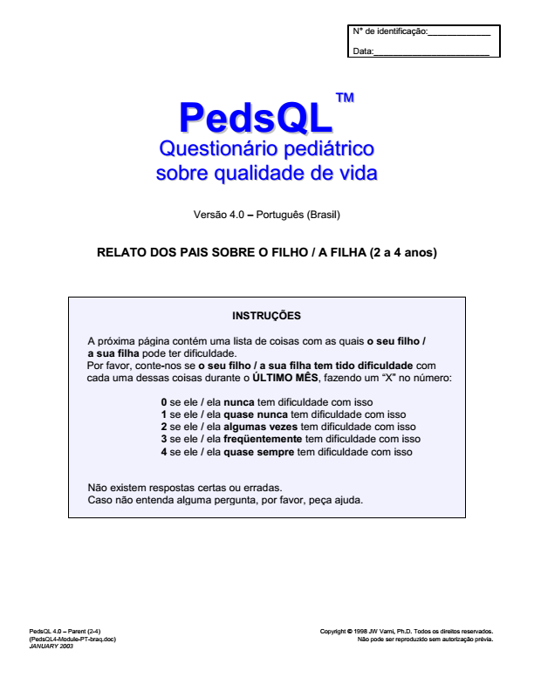

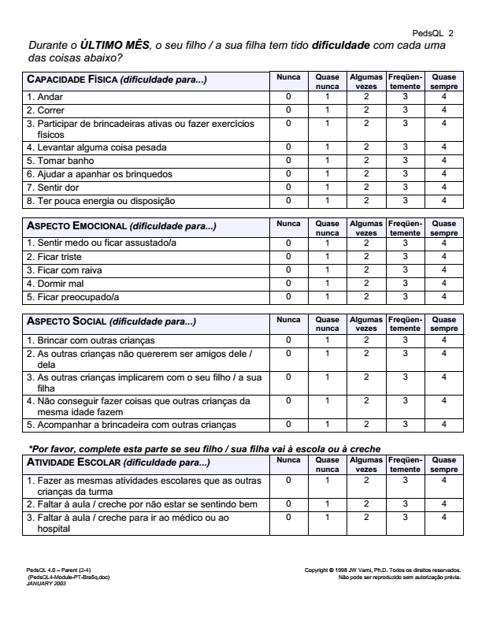

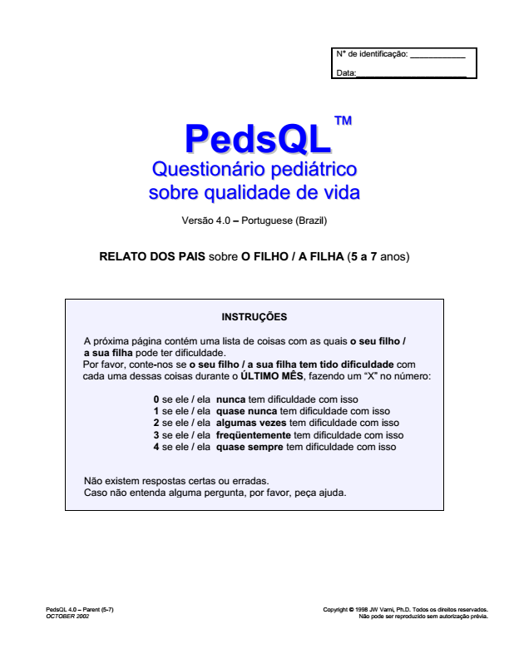

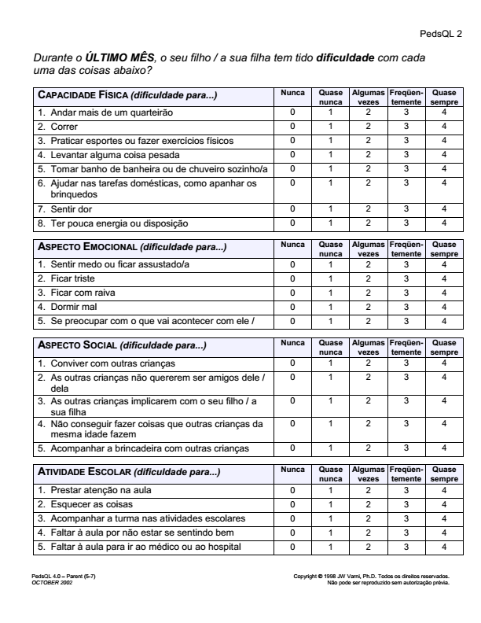

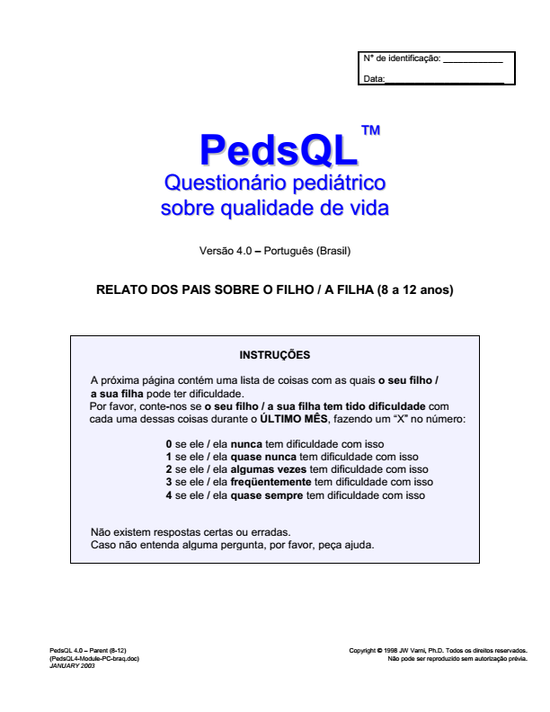

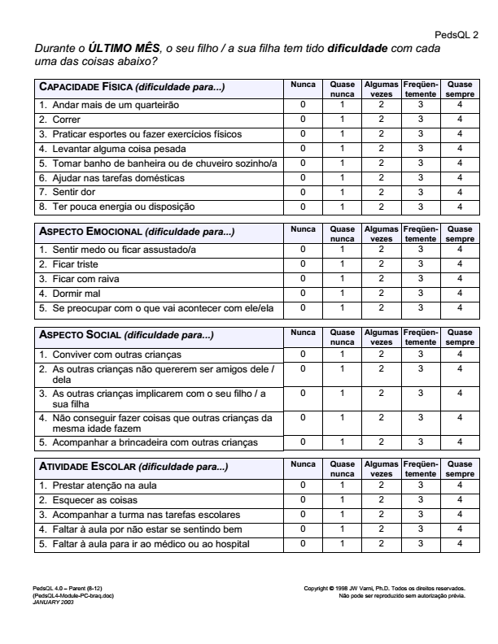

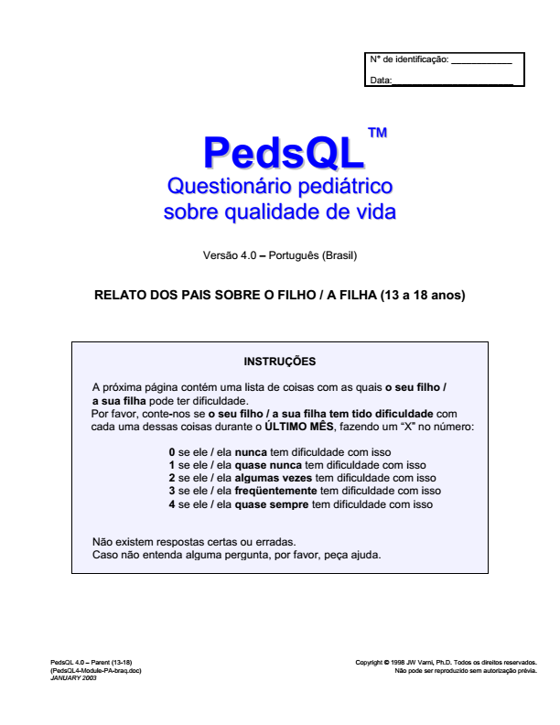

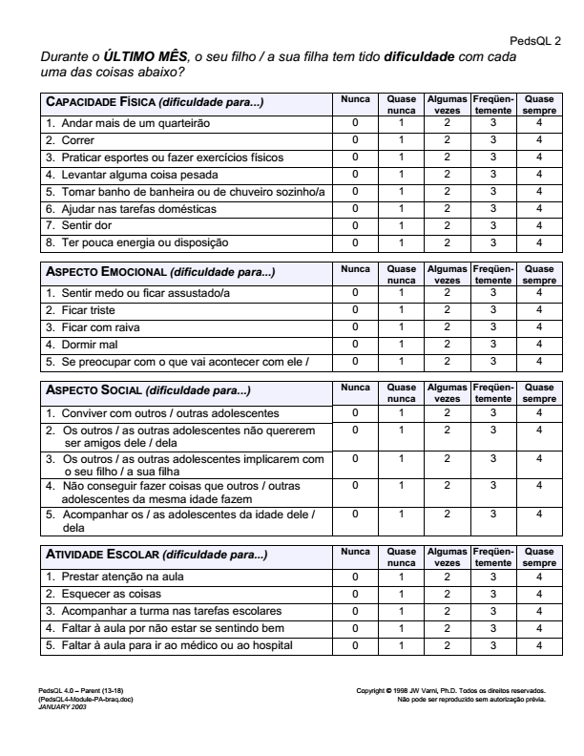

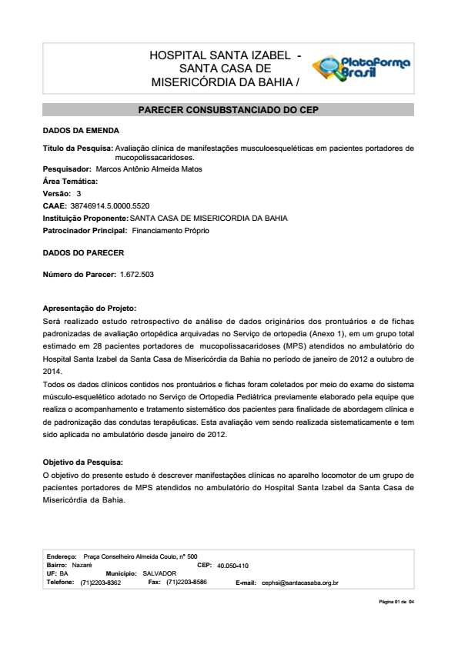
ANEXO C – PARECER CONSUBSTANCIADO DO COMITÊ DE ÉTICA EM PESQUISA

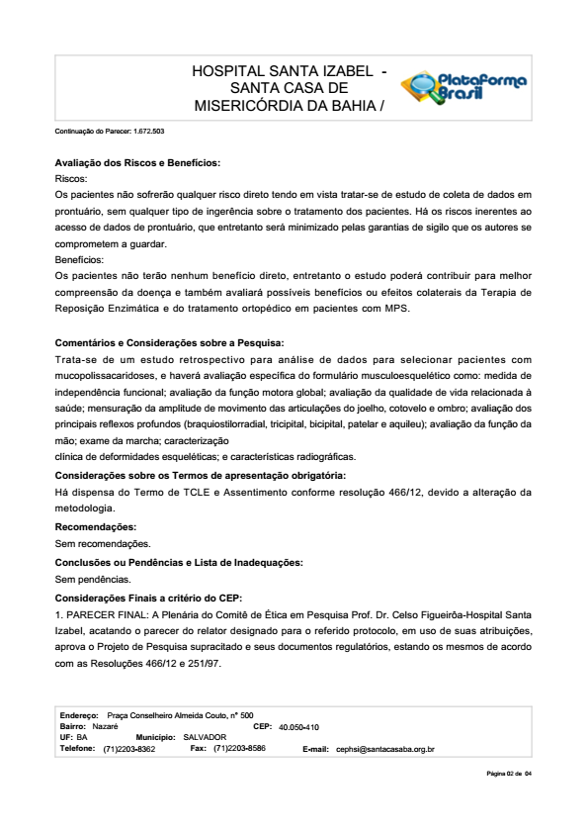

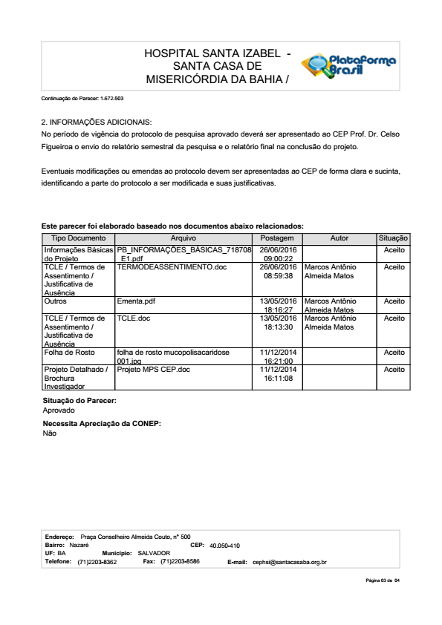

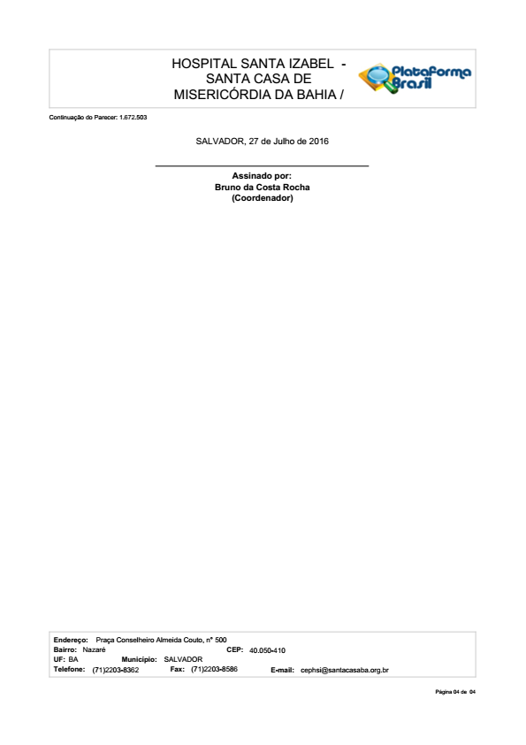

ANEXO D – ARTIGO SUBMETIDO PARA PUBLICAÇÃO

Este artigo apresenta os resultados referentes à medida da independência funcional de crianças e adolescentes diagnosticadas com mucopolissacaridoses acompanhadas no ambulatório de Ortopedia do Hospital Santa Izabel da Santa Casa de Misericórdia da Bahia, no período de janeiro de 2012 a outubro de 2014. No domínio motor da escala de Medida da Independência Funcional, a pontuação média foi 65 (±19,9 pontos); o domínio cognitivo obteve escore médio igual a 28 (±8,2 pontos); e o escore total da MIF foi 93 (±26,5). Foi observado que tarefas relacionadas ao vestuário, utilização do vaso sanitário, banho, resolução de problemas e interação social foram as que demandaram maior assistência e/ou supervisão

O presente artigo foi submetido para publicação na Revista Acta Ortopédica Brasileira.

Independência funcional de pacientes pediátricos com mucopolissacaridoses

RESUMO
OBJETIVO: Medir a independência funcional para realização de atividades de vida diária de pacientes pediátricos diagnosticados com mucopolissacaridoses. MÉTODOS: Estudo transversal, descritivo, realizado com a população de pacientes pediátricos com diagnóstico enzimático confirmado de mucopolissacaridoses, cadastrados no ambulatório de Ortopedia de um hospital no Estado da Bahia. Os dados foram coletados entre outubro de 2016 e março de 2017, a partir da análise documental das fichas de avaliação utilizadas no serviço. As variáveis deste estudo compreenderam sexo, idade, tipo de MPS e o nível de independência funcional, mensurado pela escala de Medida de Independência Funcional. RESULTADOS: 26 pacientes participaram do estudo. Estes eram predominantemente do sexo masculino (61,5%), com média de idade de 10±4,5 anos, acometidos por MPS VI (73,1%). No domínio motor, a pontuação média foi 65 (±19,9 pontos); o domínio cognitivo obteve escore médio igual a 28 (±8,2 pontos); e o escore total da MIF foi 93 (±26,5). CONCLUSÃO: Foi observado comprometimento da independência funcional de crianças e adolescentes com mucopolissacaridoses. Tarefas relacionadas ao vestuário, utilização do vaso sanitário, banho, resolução de problemas e interação social foram as que demandaram maior assistência e/ou supervisão. Nível de Evidência IV, Série de Casos.

Palavras-chave: Mucopolissacaridoses. Atividades Cotidianas. Crianças com incapacidade.

Functional independence of pediatric patients with mucopolysaccharidoses

ABSTRACT
AIM: To measure the functional independence to perform daily life activities of pediatric patients diagnosed with mucopolysaccharidoses. METHODS: A descriptive, cross - sectional study was carried out with the population of pediatric patients with confirmed enzymatic diagnosis of mucopolysaccharidoses enrolled in the Orthopedics outpatient clinic of a hospital in the State of Bahia. The data were collected between October 2016 and March 2017, based on the documentary analysis of the evaluation sheets used in the service. The variables of this study comprised gender, age, type of MPS and the level of functional independence, measured by the Functional Independence Measure scale. RESULTS: 26 patients participated in the study. These were predominantly males (61.5%), mean age of 10 ± 4.5 years, affected by MPS VI (73.1%). In the motor domain, the mean score was 65 (± 19.9 points); the cognitive domain obtained a mean score equal to 28 (± 8.2 points); and the total MIF score was 93 (± 26.5). CONCLUSION: Functional independence of children and adolescents with mucopolysaccharidoses was observed. Tasks related to clothing, toilet use, bathing, problem solving and social interaction were those that demanded greater assistance and / or supervision. Level of Evidence IV, Case Series.
Keywords: Mucopolysaccharidoses. Daily Activities. Children with disabilities.

INTRODUÇÃO
As mucopolissacaridoses (MPS) são um grupo de doenças metabólicas, hereditárias, raras, caracterizadas por defeito do metabolismo de glicosaminoglicanos, secundário à inatividade de enzimas específicas necessárias para sua degradação.^{1,2} O acúmulo intralisossomal de glicosaminoglicanos, causado pela deficiência enzimática, origina diversas alterações crônicas e progressivas, que resultam em modificações à vida dos sujeitos acometidos e de seus familiares.^{1,3}

Existem sete tipos de mucopolissacaridoses descritos na literatura, classificados com base na enzima deficiente ou no glicosaminoglicano acumulado, e que podem variar também quanto ao fenótipo – de atenuado à grave.^{1,4} Dentre as manifestações clínicas decorrentes das mucopolissacaridoses têm-se alterações esqueléticas, articulares, cardiorrespiratórias, neurológicas, auditivas e visuais, que variam de acordo com o tipo da doença.^{1,3}

As manifestações somáticas conferem aos pacientes com mucopolissacaridoses um perfil marcado por deformidades ósseas, limitação articular, alterações na caixa torácica, baixa estatura, displasia do quadril, além de deformidades em flexão de joelhos e das articulações interfalangeanas.^{5,6} Os pacientes podem desenvolver ainda alterações respiratórias de caráter obstrutivo (como apnéia obstrutiva do sono e estreitamento das vias aéreas superiores, pelo acúmulo de secreção espessa resultante de processos infecciosos recorrentes); ou alterações restritivas, em função da rigidez torácica e distensão abdominal associadas às deformidades torácicas.^{5,7}

O sistema nervoso também é comumente afetado em alguns tipos de MPS, e resulta na ocorrência de compressão neural e/ou medular até o comprometimento da cognição.^{8,9} Essas alterações ocorrem de forma progressiva e repercutem significativamente na independência funcional dos indivíduos acometidos.¹⁰

As pesquisas acerca do comprometimento funcional decorrente da mucopolissacaridose em sua maioria tem origem em países desenvolvidos,^{11,12} constituídos por populações com características socioculturais diferentes da população brasileira e amparados por melhor suporte social e assistência em saúde. No cenário nacional e em outros países em desenvolvimento, as pesquisas sobre essas doenças ainda são incipientes.

Desta forma, o objetivo deste estudo foi medir a independência funcional para realização de atividades de vida diária de pacientes pediátricos diagnosticados com mucopolissacaridoses. O conhecimento do desempenho funcional desses pacientes poderá auxiliar os profissionais de saúde, especificamente os da área de reabilitação, na definição da demanda assistencial necessária e no aprimoramento de estratégias de intervenção para esta população.

PACIENTES E MÉTODOS
Foi realizado um estudo transversal, descritivo, com a população de pacientes pediátricos com diagnóstico enzimático confirmado de mucopolissacaridoses, cadastrados no ambulatório do Serviço de Ortopedia de um hospital referência no Estado da Bahia, situado na cidade de Salvador.
A presente pesquisa está vinculada ao projeto “Avaliação clínica das manifestações musculoesqueléticas em pacientes portadores de mucopolissacaridoses”. Atendendo às Diretrizes e Normas de Pesquisa em Seres Humanos, contidas na Resolução 466/2012 do Conselho Nacional de Saúde, o projeto foi submetido ao Comitê de Ética em Pesquisa institucional, e aprovado sob CAAE n.º 38746914.5.0000.5520 / Parecer n.º 1.672.503.

Foram incluídos todas as crianças e adolescentes de ambos os sexos, com idade entre 2 e 18 anos, que estavam sob acompanhamento médico ambulatorial no período de janeiro de 2012 a outubro de 2014, exceto aqueles que apresentassem o diagnóstico de outra patologia, em condição crônica ativa ou agudizada não associada à mucopolissacaridose.

Os dados foram coletados no período de outubro de 2016 a março de 2017, a partir da análise documental das fichas de avaliação padronizadas utilizadas no serviço. As variáveis deste estudo compreenderam sexo (estratificado em feminino e masculino); idade (evidenciada em anos); tipo de MPS (categorizado de acordo com os tipos da doença descritos na literatura); e medidas do nível de independência funcional (evidenciadas por escore numérico, conforme instrumento específico utilizado).

Para avaliar o nível de independência, o instrumento utilizado no referido serviço foi a versão brasileira da Medida de Independência Funcional (MIF).^{13,14} Trata-se de um instrumento genérico de avaliação, composto por 18 itens distribuídos em dois domínios. O domínio motor (13 itens) avalia quatro dimensões funcionais: autocuidado, controle de esfíncteres, transferência e locomoção; e o domínio cognitivo (5 itens) avalia duas dimensões: comunicação e cognição social.¹⁴ A MIF identifica a necessidade de auxílio que o indivíduo requer para a realização da tarefas cotidianas, seja assistência de outra pessoa ou uso de recurso de adaptação; e mensura, de forma quantitativa, o nível de independência funcional do sujeito avaliado.¹⁴

A pontuação dos itens do instrumento MIF segue uma escala ordinal de dependência graduada em sete níveis: 1 corresponde à necessidade de assistência total para realização da tarefa e 7 à independência completa para a atividade. A partir da soma dos pontos atribuídos a cada item, tem-se a pontuação dos respectivos domínios e o escore total do instrumento. O domínio motor varia de 13 a 91 pontos; o cognitivo, de 5 a 35 pontos; e o escore total de 18 a 126 pontos. Quanto menor a pontuação, maior a necessidade de auxílio para realização da tarefa.^{13,14} No serviço onde esta pesquisa foi realizada, a escala MIF foi aplicada por profissional treinado, à época da admissão dos pacientes, através de entrevista individual realizada com os pais, seguindo as orientações do manual deste instrumento¹³.

Após análise da normalidade da distribuição dos dados numéricos, pelo teste Kolmogorov-Smirnov, as variáveis contínuas foram descritas em média (µ) e desvio padrão (±DP). E, as variáveis categóricas, em frequência absoluta e relativa. As análises foram realizadas utilizando o programa estatístico IBM® SPSS® Statistics, versão 20.0.

RESULTADOS
No período compreendido pelo estudo, 26 crianças e adolescentes com diagnóstico de mucopolissacaridoses foram acompanhados no Serviço de Ortopedia do referido hospital. Observou-se o predomínio de indivíduos do sexo masculino (61,5%), com média de idade de 10±4,5 anos, acometidos por MPS tipo VI (73,1%). (Tabela 1)

Os resultados da medida de independência funcional para realização das atividades de vida diária evidenciam que, no domínio motor, o autocuidado foi o subdomínio com menor pontuação – alcançou 62% do escore máximo possível (26±8,3 pontos). (Tabela 2). As atividades nas quais as crianças e adolescentes com MPS necessitaram de maior assistência ou supervisão, neste subdomínio, eram referentes ao vestuário, banho e uso do vaso sanitário. (Tabela 3).

No domínio cognitivo, a cognição social alcançou 76% da pontuação máxima possível (16±4,9 pontos). (Tabela 2). Entre as atividades que compõem este subdomínio, os sujeitos participantes da pesquisa necessitaram de maior assistência para a resolução de problemas e interação social. (Tabela 3).

DISCUSSÃO
Os achados deste estudo indicaram comprometimento da independência funcional de crianças e adolescentes diagnosticados com mucopolissacaridoses, principalmente em relação à função motora quando comparada à função cognitiva. O acometimento motor mais expressivo referiu-se às atividades de autocuidado, incluindo o ato de vestir-se, banho e realização de higiene ao utilizar o vaso sanitário.

O segundo menor escore obtido foi no subdomínio locomoção (71% da pontuação máxima possível), sugerindo que os pacientes com MPS evoluem com dificuldade para a marcha. Fator que acentua ainda mais a condição de dependência entre esses sujeitos. Os nossos achados corroboram com as características clínicas gerais descritas na literatura, no que diz respeito ao declínio motor significativo evidenciado nos casos de mucopolissacaridoses.^{4,10,15}

Acreditamos que a alteração da função das mãos em pacientes com MPS, secundária a deformidades dos dedos em flexão (mãos em garra) e rigidez articular, dificulta a realização de atividades cotidianas, principalmente aquelas que exigem habilidade manual, e repercute diretamente no desempenho funcional desses indivíduos.^{1,11} Ao estudar a ocorrência da síndrome do túnel do carpo em crianças diagnosticadas com MPS tipo II, Know et al.¹⁶ afirmaram que essa injúria tem etiologia genética; e o diagnóstico tardio, em virtude do comprometimento mais severo de outros órgãos seguido da displasia esquelética e rigidez articular, contribui para a perda completa da função da mão.¹⁶

Tendo em vista que parte das atividades cotidianas exige mobilidade e/ou força manual, ponderamos que quanto maior o acometimento da mão, maior será a necessidade de assistência para realizá-las. E, por conseguinte, maiores as dificuldades para o autocuidado, pois este domínio inclui atividades que, normalmente, requerem o uso das extremidades dos membros superiores.

A condição cognitiva é outro fator que interfere no desempenho funcional e, consequentemente, na independência para executar atividades de vida diária, pois, a integridade deste componente refere-se à compreensão daquilo que deve ser feito diante de determinada tarefa a ser desempenhada.¹⁷ A alteração da função cognitiva é característica marcante em todas as formas da MPS tipo III e pode ocorrer também em pacientes com a forma grave da MPS tipo I e II, e na MPS VII¹, justificando a limitação da capacidade desses indivíduos para realizar suas atividades diárias.

Neste estudo, a prevalência de pacientes com diagnóstico de MPS VI, que não apresenta acometimento cognitivo, pode ter contribuído para a obtenção de maior escore neste domínio. No entanto, embora a condição cognitiva das crianças e adolescentes participantes desta pesquisa tenha alcançado pontuação superior em relação à condição motora, a média deste domínio esteve cerca de 20% menor que o máximo possível, sugerindo certo grau de alteração cognitiva na amostra estudada.

Na mucopolissacaridose, o acúmulo de glicosaminoglicanos no sistema nervoso central, o desenvolvimento de hidrocefalia e a presença de distúrbios do sono, como a apnéia obstrutiva e a hipoventilação sustentada, são fatores que podem prejudicar a função cerebral e, por conseguinte, o aprendizado cognitivo, trazendo repercussões negativas para o estado funcional dos pacientes.¹⁸

Na nossa pesquisa, atribuímos a dificuldade para locomoção à susceptibilidade que os indivíduos com MPS apresentam para desenvolver deformidades musculoesqueléticas, limitações articulares, compressão medular e dor – condições que tornam a mobilidade desses pacientes prejudicada.¹ Com a progressão da doença, os indivíduos evoluem ainda com baixa tolerância ao esforço físico e com dificuldades para locomoção, inclusive para percorrer curtas distâncias, em razão das alterações cardiorrespiratórias.¹⁹

Acreditamos, então, que esta condição restringe as crianças e adolescentes em suas atividades e os impossibilita de acompanhar outros indivíduos da mesma faixa etária, interferindo no convívio social e na interação entre os mesmos. Além disso, a dificuldade para comunicação, secundária a alterações da fala ou redução da acuidade auditiva, também pode interferir nas relações interpessoais desses indivíduos.

As principais limitações do presente estudo são concernentes ao tamanho reduzido da amostra, o que impossibilitou a comparação das medidas de independência funcional entre os diferentes tipos de MPS; e, a utilização de um instrumento genérico de avaliação, o qual não abrange fatores ou sintomas específicos da doença em questão. Entretanto, a mucopolissacaridose é uma doença rara e a maior parte dos estudos sobre esta enfermidade não contempla elevado tamanho amostral. Em relação ao instrumento utilizado, justifica-se a aplicação da MIF neste estudo pela inexistência de escala específica, validada no Brasil, para avaliar a independência funcional de pacientes com esta doença. Todavia, esperamos, através do nosso estudo, contribuir para o melhor entendimento dos impactos gerados pela mucopolissacaridose sobre a funcionalidade dos sujeitos acometidos.

Diante do exposto, observa-se que as terapias de suporte para condução de pacientes diagnosticados com MPS não devem estar empenhadas somente na correção de alterações anatômicas e/ou clínicas propriamente ditas, mas na possibilidade de aprimorar as habilidades funcionais dos indivíduos, de acordo às suas necessidades específicas. Os programas de reabilitação deverão proporcionar intervenção direta sobre a condição de incapacidade e/ou limitação física para realização de atividades diárias, principalmente àquelas relacionadas ao autocuidado; mobilidade/transferências; locomoção; e cognição social – aspectos comprometidos nesses pacientes, como indicam os achados deste estudo.

CONCLUSÃO
A independência funcional de crianças e adolescentes diagnosticados com mucopolissacaridoses encontra-se comprometida. Na população estudada, foi observado necessidade de assistência, principalmente, para realização de atividades referentes ao autocuidado e cognição social. Tarefas relacionadas ao vestuário, utilização do vaso sanitário, banho, resolução de problemas e interação social foram as que demandaram maior assistência e/ou supervisão.

REFERÊNCIAS
1. Muenzer J. Overview of the mucopolysaccharidoses. Rheumatology (Oxford). 2011;50(Suppl. 5):4–12. DOI: 10.1093/rheumatology/ker394.

2. Brands MM, Güngör D, van den Hout JM, Karstens FP, Oussoren E, Plug I, et al. Pain: a prevalent feature in patients with mucopolysaccharidosis. Results of a cross-sectional national survey. J Inherit Metab Dis. 2015;38(2):323–31. DOI: 10.1007/s10545-014-9737-0.

3. Guffon N, Heron B, Chabrol B, Feillet F, Montauban V, Valayannopoulos V. Diagnosis, quality of life, and treatment of patients with Hunter syndrome in the French healthcare system: a retrospective observational study. Orphanet J Rare Dis. 2015;10(43):1–13. DOI: 10.1186/s13023-015-0259-0.

4. Chan MO, Sen ES, Hardy E, Hensman P, Wraith E, Jones S, et al. Assessment of musculoskeletal abnormalities in children with mucopolysaccharidoses using pGALS. Pediatr Rheumatol Online J. 2014;12(32):1–9. DOI: 10.1186/1546-0096-12-32.

5. Lehman TJ, Miller N, Norquist B, Underhill L, Keutzer J. Diagnosis of the mucopolysaccharidoses. Rheumatology (Oxford). 2011;50(Suppl. 5):41–8. DOI: 10.1093/rheumatology/ker390.

6. White KK. Orthopaedic aspects of mucopolysaccharidoses. Rheumatology (Oxford). 2011;50(Suppl. 5):26–33. DOI: 10.1093/rheumatology/ker393.

7. Giugliani R, Federhen A, Rojas MV, Vieira TA, Artigalás O, Pinto LL, et al. Mucopolysaccharidosis I, II, and VI: brief review and guidelines for treatment. Genet Mol Biol. 2010;33(4):589–604. DOI: 10.1590/S1415-47572010005000093.

8. Ru MH, Teunissen QG, van der Lee JH, Beck M, Bodamer OA, Clarke LA, et al. Capturing phenotypic heterogeneity in MPS I: results of an international consensus procedure. Orphanet J Rare Dis. 2012;7(1):22. DOI: 10.1186/1750-1172-7-22.

9. Peck SH, Casal ML, Malhotra NR, Ficicioglu C, Smith LJ. Pathogenesis and treatment of spine disease in the mucopolysaccharidoses. Mol Genet Metab. 2016;118(4):232–43. DOI: 10.1016/j.ymgme.2016.06.002.

10. Matos MA, Prado A, Schenkel G, Barreto R, Acosta AX. Energy expenditure during gait in patients with mucopolysaccharidosis. Acta Ortop Bras. 2013;21(2):116–9. DOI: 10.1590/S1413-78522013000200009.

11. Kato T, Kato Z, Kuratsubo I, Ota T, Orii T, Kondo N, et al. Evaluation of ADL in patients with Hunter disease using FIM score. Brain Dev. 2007;29(5):298–305. DOI: 10.1016/j.braindev.2006.08.015.

12. Yasuda E, Suzuki Y, Shimada T, Sawamoto K, Mackenzie WG, Theroux MC, et al. Activity of daily living for Morquio A syndrome. Mol Genet Metab. 2016;118(2):111–22. DOI: 10.1016/j.ymgme.2016.04.005.

13. Riberto M. Orientação funcional para utilização da MIF - Medida de Independência Funcional. 2004. [acesso em 26 mar 2016]. Disponível em: https://toneurologiaufpr.files.wordpress.com/2013/03/manual-mif.pdf

14. Riberto M, Miyazaki MH, Jucá SS, Sakamoto H, Potiguara P, Pinto N, et al. Validação da Versão Brasileira da Medida de Independência Funcional. Acta Fisiatr. 2004;11(2):72–6. DOI: 10.5935/0104-7795.20040003.

15. Valayannopoulos V, Nicely H, Harmatz P, Tuberville S. Mucopolysaccharidosis VI. Orphanet J Rare Dis. 2010;5(5). DOI: 10.1186/1750-1172-5-5.

16. Kwon JY, Ko K, Sohn YB, Kim SJ, Park SW, Kim SH, et al. High prevalence of carpal tunnel syndrome in children with mucopolysaccharidosis type II (Hunter syndrome). Am J Med Genet A. 2011;155A(6):1329–35. DOI: 10.1002/ajmg.a.34013.

17. Amaral IA, Omena Filho RL, Reis Neto JA, Reis MC. Avaliação da capacidade funcional de adolescentes portadores de Mucopolissacaridose do tipo II. Cad Bras Ter Ocup. 2017;25(2):297–303. DOI: 10.4322/0104-4931.ctoAO0799.

18. Berger KI, Fagondes SC, Giugliani R, Hardy KA, Lee KS, McArdle C, et al. Respiratory and sleep disorders in mucopolysaccharidosis. J Inherit Metab Dis. 2013;36(2):201–10. DOI: 10.1007/s10545-012-9555-1.

19. Hendriksz CJ, Lavery C, Coker M, Ucar SK, Jain M, Bell L, et al. Burden of disease in patients with Morquio A syndrome: results from an international patient-reported outcomes survey. Orphanet J Rare Dis. 2014;9(32):1–8. DOI: 10.1186/1750-1172-9-32.

Tabela 1 – Características sociodemográficas e clínica das crianças e adolescentes com MPS acompanhados em um ambulatório de Ortopedia na cidade de Salvador-BA, no período de janeiro de 2012 a outubro de 2014.
Variáveis | N (%) ou Média±DP
Sexo
Feminino | 10 (38,5%)
Masculino | 16 (61,5%)
Idade (em anos) | 10±4,5
Tipo de MPS
I | 1 (3,8%)
II | 4 (15,4%)
IV | 2 (7,7%)
VI | 19 (73,1%)
Legenda: MPS – Mucopolissacaridose; DP – Desvio-padrão.
Fonte: Salvador-BA, 2017.

Tabela 2 – Escores das dimensões/domínios e total da escala MIF aplicada aos pais das crianças e adolescentes acompanhados em um ambulatório de Ortopedia na cidade de Salvador-BA, no período de janeiro de 2012 a outubro de 2014.
Dimensões da Escala MIF | Média±DP | (%)*
Domínio Motor | 65±19,9 | 71%
Autocuidado | 26±8,3 | 62%
Controle esfincteriano | 12±3,5 | 86%
Transferências | 17±6,6 | 81%
Locomoção | 10±4,8 | 71%
Domínio Cognitivo | 28±8,2 | 80%
Comunicação | 12±3,7 | 86%
Cognição social | 16±4,9 | 76%
Escore Total da MIF | 93±26,5 | 74%
Legenda: DP – Desvio-padrão; MIF – Medida de Independência Funcional; * – Percentual da pontuação média obtida, em relação ao escore máximo possível da dimensão/domínio.
Fonte: Salvador-BA, 2017.

Tabela 3 – Distribuição das crianças e adolescentes com mucopolissacaridoses acompanhadas em um ambulatório de Ortopedia na cidade de Salvador-BA, no período de janeiro de 2012 a outubro de 2014, de acordo com os níveis de dependência da escala MIF.

Subdomínios da Escala MIF | PONTUAÇÕES†
 | 1 | 2 | 3 | 4 | 5 | 6 | 7
 | N (%)
Autocuidado
Alimentação | 1 (3,8%) | 2 (7,7%) |  | 1 (3,8%) | 4 (15,4%) | 11 (42,3%) | 7 (27%)
Higiene pessoal | 3 (11,5%) |  | 2 (7,7%) | 3 (11,5%) | 7 (27%) | 9 (34,6%) | 2 (7,7%)
Banho | 3 (11,5%) | 1 (3,9%) | 9 (34,6%) | 3 (11,5%) | 4 (15,5%) | 3 (11,5%) | 3 (11,5%)
Vestir metade superior | 3 (11,5%) | 2 (7,7%) | 4 (15,3%) | 7 (27%) | 7 (27%) |  | 3 (11,5%)
Vestir metade inferior | 3 (11,5%) | 2 (7,7%) | 2 (7,7%) | 9 (34,6%) | 5 (19,3%) | 2 (7,7%) | 3 (11,5%)
Utilização do vaso sanitário | 2 (7,7%) | 2 (7,7%) | 6 (23%) | 4 (15,4%) | 6 (23,1%) | 2 (7,7%) | 4 (15,4%)
Controle de esfíncteres
Controle de urina | 2 (7,7%) |  |  | 1 (3,8%) | 2 (7,7%) | 3 (11,5%) | 18 (69,3%)
Controle das fezes | 2 (7,7%) | 1 (3,8%) |  |  | 2 (7,7%) | 3 (11,5%) | 18 (69,3%)
Transferências
Leito, cadeira, cadeira de rodas | 2 (7,7%) | 3 (11,5%) | 1 (3,8%) | 1 (3,8%) |  | 2 (7,7%) | 17 (65,4%)
Vaso sanitário | 2 (7,7%) | 2 (7,7%) | 2 (7,7%) |  | 2 (7,7%) | 1 (3,8%) | 17 (65,4%)
Banheira, chuveiro | 3 (11,5%) | 2 (7,7%) | 2 (7,7%) |  |  | 1 (3,8%) | 18 (69,3%)
Locomoção
Marcha / cadeira de rodas | 5 (19,3%) | 1 (3,8%) |  | 3 (11,5%) |  | 5 (19,3%) | 12 (46,1%)
Escadas | 7 (27%) |  | 1 (3,8%) | 4 (15,4%) |  | 3 (11,5%) | 11 (42,3%)
Comunicação
Compreensão | 2 (7,7%) |  | 2 (7,7%) | 2 (7,7%) | 1 (3,8%) | 2 (7,7%) | 17 (65,4%)
Expressão | 2 (7,7%) |  | 2 (7,7%) | 1 (3,8%) | 1 (3,8%) | 1 (3,8%) | 19 (73,2%)
Cognição social
Interação social | 1 (3,8%) | 2 (7,7%) | 2 (7,7%) | 2 (7,7%) | 4 (15,4%) | 1 (3,8%) | 14 (53,9%)
Resolução de problemas | 1 (3,8%) | 2 (7,7%) | 6 (23,1%) | 3 (11,5%) | 2 (7,7%) | 2 (7,7%) | 10 (38,5%)
Memória | 2 (7,7%) | 1 (3,8%) |  |  | 1 (3,8%) | 1 (3,8%) | 21 (80,9%)
Legenda: MIF – Medida de Independência Funcional; † Pontuações: de 1 a 5 indicam necessidade de assistência e/ou supervisão, e de 6 a 7 indicam independência para realização da atividade.
Fonte: Salvador-BA, 2017.
105

Submissão
Autores | Paloma Silva Lopes, Diógenes Pires Serra Filho, Marcos Antônio Almeida Matos
Título | Independência funcional de pacientes pediátricos com mucopolissacaridoses
Documento original | 187274-893498-3-SM.docx 2017-10-31
Docs. sup. | Nenhum(a)
Submetido por | Srta. Paloma Silva Lopes
Data de submissão | novembro 1, 2017 - 07:24
Seção | Doenças Osteometabólicas - Artigo Original
Editor | Nenhum(a) designado(a)

Situação
Situação | Aguardando designação
Iniciado | 2017-11-01
Última alteração | 2017-11-01

